54.01.20 Графический дизайнер

Министерство образования Московской области

Государственное бюджетное профессиональное образовательное учреждение

Московской области «Воскресенский колледж»

|  |
| --- |
|  |
|  |
|  |

Методические рекомендации

по выполнению практических работ

учебного предмета

ОДП.01 Информатика

\

Воскресенск, 2020 г.

Разработчики:

Пантюх О.П- преподаватель ГБПОУ МО СПО «Воскресенский колледж»

Цель данной работы: оказание помощи студентам в выполнении практических работ учебного предмета «Информатика» по специальности среднего профессионального образования социально-экономического профиля.

Объем практических занятий в рамках учебного предмета составляет 60 часов.

В процессе выполнения заданий у студентов формируются умения:

* оценивать достоверность информации, сопоставляя различные источники;
* распознавать информационные процессы в различных системах;
* использовать готовые информационные модели, оценивать их соответствие реальному объекту и целям моделирования;
* осуществлять выбор способа представления информации в соответствии с поставленной задачей;
* иллюстрировать учебные работы с использованием средств информационных технологий;
* создавать информационные объекты сложной структуры, в том числе гипертекстовые;
* просматривать, создавать, редактировать, сохранять записи в базах данных;
* осуществлять поиск информации в базах данных, компьютерных сетях;
* представлять числовую информацию различными способами (таблица, массив, график, диаграмма);
* соблюдать правила техники безопасности и гигиенические рекомендации при использовании средств ИКТ.

Для выполнения практических работ учебного предмета «Информатика» студенты должны **знать:**

* различные подходы к определению понятия «информация»;
* методы измерения количества информации: вероятностный и алфавитный;
* единицы измерения информации;
* назначение наиболее распространенных средств автоматизации информационной деятельности (текстовых редакторов, текстовых процессоров, графических редакторов, электронных таблиц, баз данных, компьютерных сетей);
* назначение и виды информационных моделей, описывающих реальные объекты или процессы;
* использование алгоритма как способа автоматизации деятельности;
* назначение и функции операционных систем.

Учебные занятия практикума проводятся в компьютерном классе «Информатика», оборудование которого, соответствует требованиям ФГОС.

***Правила выполнения практических работ:***

1. Студент должен выполнить практическую работу самостоятельно (или в группе, если это предусмотрено заданием).
2. Если студент не выполнил практическую работу или часть работы за отведенное время, то он может выполнить работу или оставшуюся часть во внеурочное время, согласованное с преподавателем.
3. Каждый студент после окончания урока, должен представить преподавателю выполненную работу в электронном виде с анализом полученных результатов и выводом по работе.
4. Дифференцированную оценку по практической работе студент получает, с учетом срока выполнения работы, если:

* работа выполнена правильно и в полном объеме;
* сделан анализ проделанной работы и вывод по результатам работы;
* студент может пояснить выполнение любого этапа работы;

*Зачет по практическим работам студент получает при условии выполнения всех предусмотренной программой работ, после сдачи отчетов по работам при удовлетворительных оценках за опросы и контрольные вопросы во время практических занятий.*

**Инструкция по технике безопасности при выполнении**

**практических работ студентами**

***Запрещается:***

1. Трогать разъёмы соединительных кабелей.
2. Прислоняться к экрану и тыльной стороне монитора.
3. Включать и выключать ЭВМ без разрешения преподавателя.
4. Прислоняться к проводам и устройствам заземления.
5. При обнаружении запаха гари немедленно остановить работу,

выключить клавиатуру и сообщить преподавателю.

***Перед началом работы***:

1. Убедится в отсутствии видимых повреждений рабочего места.
2. Запрещается работать во влажной одежде (и вообще в верхней одежде)

и с влажными руками.

1. На рабочем месте размещать тетрадь и учебные пособия так, чтобы

они не мешали работе.

***Во время работы:***

1. Работать 60-80 см на расстоянии от ЭВМ.
2. Строго выполняйте вышеуказанные правила.
3. Следить за исправностью аппаратуры.
4. Немедленно прекратить работу при появлении постороннего звука и

сообщить преподавателю.

1. Работать на клавиатуре чистыми руками, правильно нажимать на

клавиши.

1. Никогда не пытаться самим устранить неисправность при работе с

аппаратурой.

1. Не вставать со своих мест, когда входит посетитель.

***По окончании работы:***

1. Отключить ЭВМ, навести порядок на рабочем месте.
2. Сдать рабочее место преподавателю.

*Практикум по «Информатике» включает следующие практические работы:*

|  |  |  |
| --- | --- | --- |
| №  п/п | Тема практической работы | Количество  часов |
| 1 | Информационные ресурсы общества. Библиотечные, архивные, научно-техническая, правовая информация, информация госструктур, отраслевая информация, финансовая, информация о природных ресурсах. | 2 |
| 2  2 | Работа с программным обеспечением. Инсталляция программного обеспечения. | 2 |
| 3 | Лицензионные и свободно распространяемые программные продукты | 1 |
| 4 | Организация обновления программного обеспечения с использованием сети Интернет | 1 |
| 5 | Дискретное (цифровое) представление текстовой, графической, звуковой информации и видеоинформации. Представление информации в различных системах счисления. | 2 |
| 6 | Создание архива данных. Извлечение данных из архива. Запись информации на внешние носители различных видов | 2 |
| 7 | Построения алгоритмов и их реализации на компьютере. | 2 |
| 8 | Описание алгоритмов средствами языков программирования. | 2 |
| 9 | Использование логических высказываний и операций в алгоритмических конструкциях. | 2 |
| 10 | Построения алгоритмов с использованием конструкций проверки условий, циклов. | 2 |
| 11 | Примеры построения алгоритмов с использованием различных типов данных | 2 |
| 12 | Контрольная работа | 2 |
| 13 | Операционная система. Графический интерфейс пользователя. | 2 |
| 14 | Программное и аппаратное обеспечение компьютерных сетей. Сервер. Разграничение прав доступа в сети. Подключение компьютера к сети. | 2 |
| 15 | Защита информации, антивирусная защита. | 2 |
| 16 | Резервное копирование информации на съемные носители | 1 |
| 17 | Контрольная работа | 1 |
| 18 | Редактирование и форматирование текстовой информации. | 2 |
| 19 | Применение систем проверки орфографии и грамматики в текстовом редакторе. | 2 |
| 20 | Создание таблиц различных видов сложности. | 2 |
| 21 | Построение диаграмм в текстовом редакторе. | 2 |
| 22 | Использование объектов WordArt и SmartArt. | 2 |
| 23 | Создание списков рассылки. Создание оглавления. Работа со стилями. | 2 |
| 24 | Выполнение вычислений в электронных таблицах. | 2 |
| 25 | Использование логических функций в электронных таблицах. | 2 |
| 26 | Построение диаграмм в электронных таблицах. | 2 |
| 27 | Создание и редактирование графических и мультимедийных объектов средствами компьютерных презентаций для выполнения учебных заданий из различных предметных областей | 2 |
| 28 | Применение анимации в презентациях. | 2 |
| 29 | Создание публикаций | 2 |
| 30 | Создание реляционных баз данных. | 2 |
| 31 | Создание БД сотрудники предприятия. Выполнение запросов. | 2 |
| 32 | Видеомонтаж с использованием специализированного программного обеспечения | 2 |
|  |  |  |

**Практическая работа №1**

**Тема: «Информационные ресурсы общества. Образовательные информационные ресурсы. Работа с программным обеспечением. Инсталляция программного обеспечения, его использование и обновление»**

***1. Цель работы:*** научиться пользоваться образовательными информационными ресурсами, искать нужную информацию с их помощью; овладеть навыками установки программного обеспечения.

***2****.****Оборудование:*** персональный компьютер с выходом в Интернет, методические рекомендации по проведению практической работы

***3. Краткие теоретические сведения***

**Информационные ресурсы. Образовательные информационные ресурсы**

Понятие «информационного ресурса общества» (ИРО) является одним из ключевых понятий социальной информатики. Широкое использование этого понятия началось после выхода в 1984 году книги Громова Г.Р. «Национальные информационные ресурсы: проблемы промышленной эксплуатации».

«Информационный ресурс – это знания, представленные в проектной форме»,– такое краткое и недостаточно строгое определение было предложено профессором Ю.М. Каныгиным.

Таким образом, информационные ресурсы – это знания, подготовленные для целесообразного социального использования.

Понятие ИРО, накопленных в обществе знаний, может быть рассмотрено в узком и широком смысле слова.

ИРО в узком смысле слова – это знания, уже готовые для целесообразного социального использования, то есть отчужденные от носителей и материализованные знания.

ИРО в широком смысле слова включают в себя все отчужденные от носителей и включенные в информационный обмен знания, существующие как в устной, так и в материализованной форме.

Понятие ресурс определяется в Словаре русского языка С.И. Ожегова как запас, источник чего-нибудь.

Что же касается информационных ресурсов, то это понятие является сравнительно новым. Оно еще только начинает входить в жизнь современного общества, хотя в последние годы становится все более употребительным не только в научной литературе, но и в общественно-политической деятельности. Причиной этого, безусловно, является глобальная информатизация общества, в котором все больше начинает осознаваться особо важная роль информации и научных знаний.

Для классификации информационных ресурсов могут быть использованы следующие их наиболее важные параметры:

* тематика хранящейся в них информации;
* форма собственности – государственная (федеральная, субъекта федерации, муниципальная), общественных организаций, акционерная, частная;
* доступность информации – открытая, закрытая, конфиденциальная;
* принадлежность к определенной информационной системе – библиотечной,- архивной, научно-технической;
* источник информации – официальная информация, публикации в СМИ, статистическая отчетность, результаты социологических исследований;
* назначение и характер использования информации– массовое региональное, ведомственное;
* форма представления информации – текстовая, цифровая, графическая, мультимедийная;
* вид носителя информации – бумажный, электронный.

Под образовательными информационными ресурсами мы будем понимать текстовую, графическую и мультимедийную информацию, а также исполняемые программы (дистрибутивы), то есть электронные ресурсы, созданные специально для использования в процессе обучения на определенной ступени образования и для определенной предметной области.

При работе с образовательными ресурсами появляются такие понятия, как субъект и объект этих ресурсов. Выделяют следующие субъекты информационной деятельности:

* субъект, создающий объекты (все пользователи образовательной системы- преподаватель, студент);
* субъект, использующий объекты (все пользователи образовательной системы);
* субъект, администрирующий объекты, то есть обеспечивающий среду работы с объектами других субъектов (администраторы сети);
* субъект, контролирующий использование объектов субъектами (инженеры).

К образовательным электронным ресурсам относят:

* учебные материалы (электронные учебники, учебные пособия, рефераты, дипломы),
* учебно-методические материалы (электронные методики, учебные программы),
* научно-методические (диссертации, кандидатские работы),
* дополнительные текстовые и иллюстративные материалы (лабораторные работы, лекции,
* системы тестирования (тесты – электронная проверка знаний),
* электронные полнотекстовые библиотеки;
* электронные периодические издания сферы образования;
* электронные оглавления и аннотации статей периодических изданий сферы образования,
* электронные архивы выпусков.

**Установка программного обеспечения**

Установка программного обеспечения осуществляется поэтапно:

* запуск инсталлятора InstallShield;
* выбор типа версии (полная или демонстрационная);
* принятие (или отклонение) лицензионного соглашения;
* ввод имени пользователя, названия организации;
* выбор каталога для размещения файлов программы;
* ввод кода инсталляции (только при выборе полной версии);
* выбор типа инсталляции (полная, типичная, выборочная);
* выбор компонентов для инсталляции (только для выборочной инсталляции);
* копирование файлов на жесткий диск;
* создание программной группы и ярлыков в главном меню;
* создание записи в реестре для обеспечения возможности удаления программы (или изменения состава компонентов) через Панель управления.

Предусмотрена возможность отмены инсталляции на любой стадии. Кроме того, инсталлятор имитирует также процессы настройки и деинсталляции:

* определение наличия установленной версии и состава установленных компонентов;
* изменение состава компонентов;
* восстановление испорченной версии;
* полное удаление программы.

Удаление программы через панель управления:

В панели управления (Пуск-Панель управления) щелкните Установка и удаление программ.

В списке Установленные программы выберите название программы для удаления, а затем щелкните Удалить. Чтобы подтвердить удаление, нажмите кнопку Да.

На странице Удаление завершено нажмите кнопку Готово.

**4.Содержание задания**

*Задание 1.*

1. Загрузите Интернет.
2. В строке поиска введите фразу «каталог образовательных ресурсов».
3. Перечислите, какие разделы включают в себя образовательные ресурсы сети Интернет.
4. Охарактеризуйте любые три.

*Задание 2.*

С помощью Универсального справочника-энциклопедии найдите ответы на следующие вопросы:

1. Укажите время утверждения григорианского календаря.
2. Каков диаметр атома?
3. Укажите смертельный уровень звука.
4. Какова температура кипения железа?
5. Какова температура плавления ртути?
6. Укажите скорость обращения Луны вокруг Земли?
7. Какова масса Земли?
8. Какая гора в России является самой высокой?
9. Дайте характеристику народа кампа.
10. Укажите годы правления Ивана I.
11. Укажите годы правления Екатерины I.
12. Укажите годы правления Ивана IV.
13. Укажите годы правления Хрущева Н.С.
14. В каком году был изобретен первый деревянный велосипед?

*Задание 3.*

1. Установите программу «FineReader 6.0.Тренажер» из папки «ПР1» Рабочего стола на компьютер. Опишите все этапы установки.
2. Удалите программу «FineReader 6.0.Тренажер» через «Панель управления». Опишите все этапы.

***5.Содержание отчета***

Отчет должен содержать:

1. Название работы.
2. Цель работы.
3. Задание.
4. Результаты выполнения задания.
5. Вывод по работе (ответ на контрольные вопросы):
6. Что такое информационное общество?
7. Что такое информационные ресурсы?
8. Чем характеризуются национальные ресурсы общества?
9. Что такое инсталляция (деинсталляция) программного обеспечения?
10. Порядок инсталляция (деинсталляция) программного обеспечения?

**Практическая работа №2.**

**Тема: «Лицензионный и свободно распространяемые программные продукты. Организация обновления программного обеспечения с использованием сети Интернет»**

***1. Цель работы:*** изучить лицензионные и свободно распространяемые программные продукты; научиться осуществлять обновление программного обеспечения с использованием сети Интернет.

***2. Оборудование, приборы, аппаратура, материалы:*** персональный компьютер с выходом в Интернет.

***3. Краткие теоретические сведения***

**Классификация программ по их правовому статусу**

Программы по их правовому статусу можно разделить на три большие группы: лицензионные, условно бесплатные и свободно распространяемые.

**Лицензионные программы.** В соответствии с лицензионным соглашением разработчики программы гарантируют её нормальное функционирование в определенной операционной системе и несут за это ответственность.

Лицензионные программы разработчики обычно продают в коробочных дистрибутивах. В коробочке находятся CD-диски, с которых производится установка программы на компьютеры пользователей, и руководство пользователей по работе с программой.

Довольно часто разработчики предоставляют существенные скидки при покупке лицензий на использовании программы на большом количестве компьютеров или учебных заведениях.

**Условно бесплатные программы.**Некоторые фирмы разработчики программного обеспечения предлагают пользователям условно бесплатные программы в целях рекламы и продвижения на рынок. Пользователю предоставляется версия программы с определённым сроком действия (после истечения указанного срока действия программы прекращает работать, если за неё не была произведена оплата) или версия программы с ограниченными функциональными возможностями (в случае оплаты пользователю сообщается код, включающий все функции программы).

**Свободно распространяемые программы.** Многие производители программного обеспечения и компьютерного оборудования заинтересованы в широком бесплатном распространении программного обеспечения. К таким программным средствам можно отнести:

* Новые недоработанные (бета) версии программных продуктов (это позволяет провести их широкое тестирование).
* Программные продукты, являющиеся частью принципиально новых технологий (это позволяет завоевать рынок).

Дополнения к ранее выпущенным программам, исправляющие

найденные ошибки или расширяющие возможности.

* Драйверы к новым или улучшенные драйверы к уже существующим устройствам.

Но какое бы программное обеспечение вы не выбрали, существуют общие требования ко всем группам программного обеспечения:

* Лицензионная чистота (применение программного обеспечения допустимо только в рамках лицензионного соглашения).
* Возможность консультации и других форм сопровождения.
* Соответствие характеристикам, комплектации, классу и типу компьютеров, а также архитектуре применяемой вычислительной техники.
* Надежность и работоспособность в любом из предусмотренных режимов работы, как минимум, в русскоязычной среде.
* Наличие интерфейса, поддерживающего работу с использованием русского языка. Для системного и инструментального программного обеспечения допустимо наличие интерфейса на английском языке.
* Наличие документации, необходимой для практического применения и освоения программного обеспечения, на русском языке.
* Возможность использования шрифтов, поддерживающих работу с кириллицей.
* Наличие спецификации, оговаривающей все требования к аппаратным и программным средствам, необходимым для функционирования данного программного обеспечения.

**Преимущества лицензионного и недостатки нелицензионного программного обеспечения**

Лицензионное программное обеспечение имеет ряд преимуществ:

1.Техническая поддержка производителя программного обеспечения.

* При эксплуатации приобретенного лицензионного программного обеспечения у пользователей могут возникнуть различные вопросы. Владельцы лицензионных программ имеют право воспользоваться технической поддержкой производителя программного обеспечения, что в большинстве случаев позволяет разрешить возникшие проблемы.

2.Обновление программ.

* Производители программного обеспечения регулярно выпускают пакеты обновлений лицензионных программ (patch, service-pack). Их своевременная установка - одно из основных средств защиты персонального компьютера (особенно это касается антивирусных программ). Легальные пользователи оперативно и бесплатно получают все вышедшие обновления.

3.Законность и престиж.

Покупая нелицензионное программное обеспечение, вы нарушаете закон, так как приобретаете "ворованные" программы. Вы подвергаете себя и свой бизнес риску юридических санкций со стороны правообладателей. У организаций, использующих нелегальное программное обеспечение, возникают проблемы при проверках лицензионной чистоты программного обеспечения, которые периодически проводят правоохранительные органы. За нарушение авторских прав в ряде случаев предусмотрена не только административная, но и уголовная ответственность. Нарушение законодательства, защищающего авторское право, может негативно отразиться на репутации компании. Нелицензионные копии программного обеспечения могут стать причиной несовместимости программ, которые в обычных условиях хорошо взаимодействуют друг с другом.

4.В ногу с техническим прогрессом.

Управление программным обеспечением поможет определить потребности компании в программном обеспечении, избежать использования устаревших программ и будет способствовать правильному выбору технологии, которая позволит компании достичь поставленных целей и преуспеть в конкурентной борьбе.

5.Профессиональные предпродажные консультации.

Преимущества приобретения лицензионного программного обеспечения пользователи ощущают уже при его покупке. Продажу лицензионных продуктов осуществляют сотрудники компаний - авторизованных партнеров ведущих мировых производителей программного обеспечения, квалифицированные специалисты. Покупатель может рассчитывать на профессиональную консультацию по выбору оптимального решения для стоящих перед ним задач.

6.Повышение функциональности.

Если у вас возникнут пожелания к функциональности продукта, вы имеете возможность передать их разработчикам; ваши пожелания будут учтены при выпуске новых версий продукта.

Приобретая нелицензионное программное обеспечение вы очень рискуете.

7.Административная ответственность за нарушение авторских прав.

Согласно статьи 7.12 КоАП РФ 1, ввоз, продажа, сдача в прокат или иное незаконное использование экземпляров произведений или фонограмм в целях извлечения дохода в случаях, если экземпляры произведений или фонограмм являются контрафактными: влечет наложение административного штрафа: на юридических лиц - от 300 до 400 МРОТ с конфискацией контрафактных экземпляров, произведений и фонограмм, а также материалов и оборудования, используемых для их воспроизведения, и иных орудий совершения административного правонарушения.

8.Уголовная ответственность за нарушение авторских прав.

Согласно статьи 146 УК РФ (часть 2), незаконное использование объектов авторского права или смежных прав, а равно приобретение, хранение, перевозка контрафактных экземпляров произведений или фонограмм в целях сбыта, совершенные в крупном размере, наказываются штрафом в размере от 200 до 400 МРОТ или в размере заработной платы или иного дохода осужденного за период от двух до четырех месяцев,

либо обязательными работами на срок от 180 до 240 часов, либо лишением свободы на срок до двух лет.

При использовании нелицензионного, то есть измененной пиратами версии, программного продукта, могут возникнуть ряд проблем:

1. Некорректная работа программы. Взломанная программа– это изменённая программа, после изменений не прошедшая цикл тестирования.
2. Нестабильная работа компьютера в целом.
3. Проблемы с подключением периферии (неполный набор драйверов устройств).
4. Отсутствие файла справки, документации, руководства.
5. Невозможность установки обновлений.
6. Отсутствие технической поддержки продукта со стороны разработчика.
7. Опасность заражения компьютерными вирусами (от частичной потери данных до полной утраты содержимого жёсткого диска) или другими вредоносными программами.

**Практическая работа №3.**

**Тема: Организация обновления программного обеспечения через Интернет**

Любая операционная система, как и программные продукты, через какое-то время после установки должна обновляться. Обновления выпускаются для:

* устранения в системе безопасности;
* обеспечения совместимости со вновь появившимися на рынке комплектующими компьютеров;
* оптимизации программного кода;
* повышения производительности всей системы.

Если служба «Центр обновления Windows» включена, и некоторые программные компоненты системы, которые связанны с работой службы обновления, нуждаются в обновлении для ее функционирования, то эти обновления должны устанавливаться перед проверкой, загрузкой и установкой любых других обновлений. Эти обязательные обновления исправляют ошибки, а также обеспечивают усовершенствования и поддерживают совместимость с серверами корпорации Майкрософт, поддерживающими работу службы. Если служба обновления отключена, то получать обновления для операционной системы будет невозможно.

**Обновления** представляют собой дополнения к программному обеспечению, предназначенные для предотвращения или устранения проблем и улучшения работы компьютера. Обновления безопасности для Windows способствуют защите от новых и существующих угроз для конфиденциальности и устойчивой работы компьютера. Оптимальный способ получения обновлений безопасности - включить автоматическое обновление Windows и всегда оставаться в курсе последних проблем, связанных с безопасностью и предоставить операционной системе самостоятельно заботиться о своей безопасности. В этой статье речь пойдет именно о Центре обновления Windows.

Желательно обновлять компьютер как можно чаще. В этом случае использования автоматического обновления, операционная система Windows устанавливает новые обновления, как только они становятся доступными. Если не устанавливать обновления, то компьютер может подвергнуться риску в плане безопасности или же могут возникнуть нежелательные неполадки в работе Windows или программ.

Каждый день появляется все больше и больше новых вредоносных программ, использующих уязвимости Windows и другого программного обеспечения для нанесения ущерба и получения доступа к компьютеру и данным. Обновления Windows и другого программного обеспечения позволяют устранить уязвимости вскоре после их обнаружения. Если отложить установку обновлений, компьютер может стать уязвимым для таких угроз.

Обновления и программное обеспечение от Microsoft для продуктов Microsoft являются бесплатным предложением от службы поддержки, так что можно не волноваться за то, что с вас будет взиматься дополнительная плата за обеспечение надежности вашей системы. Чтобы узнать, являются ли обновления других программ бесплатными, обращайтесь к соответствующему издателю или изготовителю. При загрузке и установке обновлений различных программ в зависимости от типа подключения к Интернету может взиматься стандартная плата за местные или междугородные телефонные переговоры, а также плата за пользование Интернетом. В связи с тем, что обновления применяются к Windows и установленным на компьютере программам независимо от того, кто ими пользуется, после установки обновлений они будут доступны для всех пользователей компьютера.

*Все обновления подразделяются на*

Важные обновления обеспечивают существенные преимущества в безопасности, конфиденциальности и надежности. Их следует устанавливать сразу же, как только они становятся доступны, и можно выполнять установку автоматически с помощью «Центра обновления Windows».

Рекомендуемые обновления могут устранять менее существенные проблемы или делать использование компьютера более удобным. Хотя эти обновления не предназначены для устранения существенных недостатков в работе компьютера или программного обеспечения Windows, их установка может привести к заметным улучшениям. Их можно устанавливать автоматически.

К необязательным обновлениям относятся обновления, драйверы или новое программное обеспечение Майкрософт, делающее использование компьютера более удобным. Их можно устанавливать только вручную.

К остальным обновлениям можно отнести все обновления, которые не входят в состав важных, рекомендуемых или необязательных обновлений.

*В зависимости от типа обновления в «Центре обновления Windows» предлагаются следующие возможности:*

Обновления безопасности. Это открыто распространяемые исправления уязвимостей определенных продуктов. Уязвимости различаются по уровню серьезности и указаны в бюллетене по безопасности Майкрософт как критические, важные, средние или низкие.

Критические обновления. Это открыто распространяемые исправления определенных проблем, которые связаны с критическими ошибками, не относящимися к безопасности.

Пакеты обновления. Протестированные наборы программных средств, включающие в себя исправления, обновления безопасности, критические и обычные обновления, а также дополнительные исправления проблем, обнаруженных при внутреннем тестировании после выпуска продукта. Пакеты обновления могут содержать небольшое количество изменений оформления или функций, запрошенных пользователями.

Для обновления программного обеспечения через Интернет рекомендуется включить автоматическое обновление

Для автоматического обновления программ необходимо войти в систему с учетной записью «Администратор».

1. Нажмите кнопку Пуск, выберите команду Панель управления и два раза щелкните значок Автоматическое обновление.
2. Выберите вариант Автоматически (рекомендуется).
3. Под вариантом Автоматически загружать и устанавливать на компьютер рекомендуемые обновления выберите день и время, когда операционная система Windows должна устанавливать обновления.

Автоматическое обновление обеспечивает установку первоочередных обновлений, которые включают в себя обновления безопасности и другие важные обновления, помогающие защитить компьютер. Также рекомендуется регулярно посещать веб-узел Windows Update (http://www.microsoft.com/) для получения необязательных обновлений, например рекомендованных обновлений программного обеспечения и оборудования, которые помогут улучшить производительность компьютера.

***4. Задание***

*Задание 1.*Найти в Интернет закон РФ «Об информации, информатизации и защите информации» и выделить определения понятий:

1. информация;
2. информационные технологии;
3. информационно-телекоммуникационная сеть;
4. доступ к информации;
5. конфиденциальность информации;
6. электронное сообщение;
7. документированная информация.

*Задание 2.*Изучив источник «Пользовательское соглашение» Яндекс ответьте на следующие вопросы:

1. По какому адресу находится страница с пользовательским соглашением Яндекс?
2. В каких случаях Яндекс имеет право отказать пользователю в использовании своих служб?
3. Каким образом Яндекс следит за операциями пользователей?
4. Что подразумевается под термином «контент» в ПС?
5. Что в ПС сказано о запрете публикации материалов, связанных с:
6. нарушением авторских прав и дискриминацией людей;
7. рассылкой спама;
8. обращением с животными?
9. Какого максимального объема могут быть файлы и архивы, размещаемые пользователями при использовании службы бесплатного хостинга?
10. Ваш почтовый ящик на Почте Яндекса будет удален, если Вы не пользовались им более ___.

*Задание 3.* Изучив организацию обновления программного обеспечения через Интернет. Настройте автоматическое обновление программного обеспечения еженедельно в 12.00. Опишите порядок установки автоматического обновления программного обеспечения.

***5. Содержание отчета.***

Отчет должен содержать:

1. Название работы.
2. Цель работы.
3. Задание и его решение.
4. Вывод по работе (ответы на контрольные вопросы):
5. Какие программы называют лицензионными?
6. Какие программы называют условно бесплатными?
7. Какие программы называют свободно распространяемыми?
8. В чем состоит различие между лицензионными, условно бесплатными и бесплатными программами?
9. Как можно зафиксировать свое авторское право на программный продукт?
10. Какие используются способы идентификации личности при предоставлении доступа к информации?
11. Почему компьютерное пиратство наносит ущерб обществу?
12. Какие существуют программные и аппаратные способы защиты
13. информации?
14. Чем отличается простое копирование файлов от инсталляции программ?
15. Назовите стадии инсталляции программы.
16. Что такое инсталлятор?
17. Как запустить установленную программу?
18. Как удалить ненужную программу с компьютера?

**Практическая работа №4. Дискретное (цифровое) представление текстовой, графической, звуковой информации и видеоинформации**

***1. Цель работы:*** изучить способы представления текстовой, графической, звуковой информации и видеоинформации, научиться записывать информацию в различных кодировках.

***2. Краткие теоретические сведения.***

Вся информация, которую обрабатывает компьютер, должна быть представлена двоичным кодом с помощью двух цифр 0 и 1. Эти два символа принято называть двоичными цифрами или битами. С помощью двух цифр 0 и 1 можно закодировать любое сообщение. Это явилось причиной того, что в компьютере обязательно должно быть организованно два важных процесса: кодирование и декодирование.

**Кодирование** – преобразование входной информации в форму, воспринимаемую компьютером, то есть двоичный код.

**Декодирование** – преобразование данных из двоичного кода в форму, понятную человеку.

С точки зрения технической реализации использование двоичной системы счисления для кодирования информации оказалось намного более простым, чем применение других способов. Действительно, удобно кодировать информацию в виде последовательности нулей и единиц, если представить эти значения как два возможных устойчивых состояния электронного элемента:

* + 0 – отсутствие электрического сигнала;
  + 1 – наличие электрического сигнала.

Эти состояния легко различать. Недостаток двоичного кодирования – длинные коды. Но в технике легче иметь дело с большим количеством простых элементов, чем с небольшим числом сложных.

Способы кодирования и декодирования информации в компьютере, в первую очередь, зависит от вида информации, а именно, что должно кодироваться: числа, текст, графические изображения или звук.

**Аналоговый и дискретный способ кодирования**

Человек способен воспринимать и хранить информацию в форме образов (зрительных, звуковых, осязательных, вкусовых и обонятельных). Зрительные образы могут быть сохранены в виде изображений (рисунков, фотографий и так далее), а звуковые - зафиксированы на пластинках, магнитных лентах, лазерных дисках и так далее.

Информация, в том числе графическая и звуковая, может быть представлена в аналоговой или дискретной форме. При аналоговом представлении физическая величина принимает бесконечное множество значений, причем ее значения изменяются непрерывно. При дискретном представлении физическая величина принимает конечное множество значений, причем ее величина изменяется скачкообразно.

Примером аналогового представления графической информации может служить, например, живописное полотно, цвет которого изменяется непрерывно, а дискретного – изображение, напечатанное с помощью струйного принтера и состоящее из отдельных точек разного цвета. Примером аналогового хранения звуковой информации является виниловая пластинка (звуковая дорожка изменяет свою форму непрерывно), а дискретного – аудио компакт-диск (звуковая дорожка которого содержит участки с различной отражающей способностью).

Преобразование графической и звуковой информации из аналоговой формы в дискретную производится путем дискретизации, то есть разбиения непрерывного графического изображения и непрерывного (аналогового) звукового сигнала на отдельные элементы. В процессе дискретизации производится кодирование, то есть присвоение каждому элементу конкретного значения в форме кода.

**Дискретизация** – это преобразование непрерывных изображений и звука в набор дискретных значений в форме кодов.

**Кодирование изображений**

Создавать и хранить графические объекты в компьютере можно двумя способами – как растровое или как векторное изображение. Для каждого типа изображений используется свой способ кодирования.

Кодирование растровых изображений

Растровое изображение представляет собой совокупность точек (пикселей) разных цветов. **Пиксель** – минимальный участок изображения, цвет которого можно задать независимым образом.

В процессе кодирования изображения производится его пространственная дискретизация. Пространственную дискретизацию изображения можно сравнить с построением изображения из мозаики (большого количества маленьких разноцветных стекол). Изображение разбивается на отдельные маленькие фрагменты (точки), причем каждому фрагменту присваивается значение его цвета, то есть код цвета (красный, зеленый, синий и так далее).

Для черно-белого изображения информационный объем одной точки равен одному биту (либо черная, либо белая – либо 1, либо 0).

Для четырех цветного – 2 бита.

Для 8 цветов необходимо – 3 бита.

Для 16 цветов – 4 бита.

Для 256 цветов – 8 бит (1 байт).

Качество изображения зависит от количества точек (чем меньше размер точки и, соответственно, больше их количество, тем лучше качество) и количества используемых цветов (чем больше цветов, тем качественнее кодируется изображение).

Для представления цвета в виде числового кода используются две обратных друг другу цветовые модели: RGB или CMYK. Модель RGB используется в телевизорах, мониторах, проекторах, сканерах, цифровых фотоаппаратах… Основные цвета в этой модели: красный (Red), зеленый (Green), синий (Blue). Цветовая модель CMYK используется в полиграфии при формировании изображений, предназначенных для печати на бумаге.

Цветные изображения могут иметь различную глубину цвета, которая задается количеством битов, используемых для кодирования цвета точки.

Если кодировать цвет одной точки изображения тремя битами (по одному биту на каждый цвет RGB), то мы получим все восемь различных цветов.

|  |  |  |  |
| --- | --- | --- | --- |
| R | G | B | Цвет |
| 1 | 1 | 1 | Белый |
| 1 | 1 | 0 | Желтый |
| 1 | 0 | 1 | Пурпурный |
| 1 | 0 | 0 | Красный |
| 0 | 1 | 1 | Голубой |
| 0 | 1 | 0 | Зеленый |
| 0 | 0 | 1 | Синий |
| 0 | 0 | 0 | Черный |

На практике же, для сохранения информации о цвете каждой точки цветного изображения в модели RGB обычно отводится 3 байта (то есть 24бита) - по 1 байту (то есть по 8 бит) под значение цвета каждой составляющей. Таким образом, каждая RGB-составляющая может принимать значение в диапазоне от 0 до 255 (всего 28=256 значений), а каждая точка изображения, при такой системе кодирования может быть окрашена в один из 16 777 216 цветов. Такой набор цветов принято называть True Color (правдивые цвета), потому что человеческий глаз все равно не в состоянии различить большего разнообразия.

Для того чтобы на экране монитора формировалось изображение, информация о каждой точке (код цвета точки) должна храниться в видеопамяти компьютера. Рассчитаем необходимый объем видеопамяти для одного из графических режимов. В современных компьютерах разрешение экрана обычно составляет 1280х1024 точек. Т.е. всего 1280 * 1024 = 1310720 точек. При глубине цвета 32 бита на точку необходимый объем видеопамяти:

32 * 1310720 = 41943040 бит = 5242880 байт = 5120 Кб = 5 Мб.

Растровые изображения очень чувствительны к масштабированию (увеличению или уменьшению). При уменьшении растрового изображения несколько соседних точек преобразуются в одну, поэтому теряется различимость мелких деталей изображения. При увеличении изображения увеличивается размер каждой точки и появляется ступенчатый эффект, который можно увидеть невооруженным глазом.

**Кодирование векторных изображений**

Векторное изображение представляет собой совокупность графических примитивов (точка, отрезок, эллипс…). Каждый примитив описывается математическими формулами. Кодирование зависит от прикладной среды.

Достоинством векторной графики является то, что файлы, хранящие векторные графические изображения, имеют сравнительно небольшой объем.

Важно также, что векторные графические изображения могут быть увеличены или уменьшены без потери качества.

Графические форматы файлов

Форматы графических файлов определяют способ хранения информации в файле (растровый или векторный), а также форму хранения информации (используемый алгоритм сжатия). Наиболее популярные растровые форматы:

Bit MaP image (BMP) – универсальный формат растровых графических файлов, используется в операционной системе Windows. Этот формат поддерживается многими графическими редакторами, в том числе редактором Paint. Рекомендуется для хранения и обмена данными с другими приложениями.

Tagged Image File Format (TIFF) – формат растровых графических файлов, поддерживается всеми основными графическими редакторами и компьютерными платформами. Включает в себя алгоритм сжатия без потерь информации. Используется для обмена документами между различными программами. Рекомендуется для использования при работе с издательскими системами.

Graphics Interchange Format (GIF) – формат растровых графических файлов, поддерживается приложениями для различных операционных систем. Включает алгоритм сжатия без потерь информации, позволяющий уменьшить объем файла в несколько раз. Рекомендуется для хранения изображений, создаваемых программным путем (диаграмм, графиков и так далее) и рисунков (типа аппликации) с ограниченным количеством цветов (до 256). Используется для размещения графических изображений на Web-страницах в Интернете.

Portable Network Graphic (PNG) – формат растровых графических файлов, аналогичный формату GIF. Рекомендуется для размещения графических изображений на Web-страницах в Интернете.

Joint Photographic Expert Group (JPEG) – формат растровых графических файлов, который реализует эффективный алгоритм сжатия (метод JPEG) для отсканированных фотографий и иллюстраций. Алгоритм сжатия позволяет уменьшить объем файла в десятки раз, однако приводит к необратимой потере части информации. Поддерживается приложениями для различных операционных систем. Используется для размещения графических изображений на Web-страницах в Интернете.

**Двоичное кодирование звука**

Использование компьютера для обработки звука началось позднее, нежели чисел, текстов и графики.

Звук – волна с непрерывно изменяющейся амплитудой и частотой. Чем больше амплитуда, тем он громче для человека, чем больше частота, тем выше тон.

Звуковые сигналы в окружающем нас мире необычайно разнообразны. Сложные непрерывные сигналы можно с достаточной точностью представлять в виде суммы некоторого числа простейших синусоидальных колебаний.

Причем каждое слагаемое, то есть каждая синусоида, может быть точно задана некоторым набором числовых параметров – амплитуды, фазы и частоты, которые можно рассматривать как код звука в некоторый момент времени.

В процессе кодирования звукового сигнала производится его временная дискретизация– непрерывная волна разбивается на отдельные маленькие временные участки и для каждого такого участка устанавливается определенная величина амплитуды.

Таким образом непрерывная зависимость амплитуды сигнала от времени заменяется на дискретную последовательность уровней громкости.

Каждому уровню громкости присваивается его код. Чем большее количество уровней громкости будет выделено в процессе кодирования, тем большее количество информации будет нести значение каждого уровня и тем более качественным будет звучание.

Качество двоичного кодирования звука определяется глубиной кодирования и частотой дискретизации.

Частота дискретизации – количество измерений уровня сигнала в единицу времени.

Количество уровней громкости определяет глубину кодирования. Современные звуковые карты обеспечивают 16-битную глубину кодирования звука. При этом количество уровней громкости равно N = 216 = 65536.

**Представление видеоинформации**

В последнее время компьютер все чаще используется для работы с видеоинформацией. Простейшей такой работой является просмотр кинофильмов и видеоклипов. Следует четко представлять, что обработка видеоинформации требует очень высокого быстродействия компьютерной системы.

Что представляет собой фильм с точки зрения информатики? Прежде всего, это сочетание звуковой и графической информации. Кроме того, для создания на экране эффекта движения используется дискретная по своей сути технология быстрой смены статических картинок. Исследования показали, что если за одну секунду сменяется более 10-12 кадров, то человеческий глаз воспринимает изменения на них как непрерывные.

Казалось бы, если проблемы кодирования статической графики и звука решены, то сохранить видеоизображение уже не составит труда. Но это только на первый взгляд, поскольку, как показывает разобранный выше пример, при использовании традиционных методов сохранения информации электронная версия фильма получится слишком большой. Достаточно очевидное усовершенствование состоит в том, чтобы первый кадр запомнить целиком (в литературе его принято называть ключевым), а в следующих сохранять лишь отличия от начального кадра (разностные кадры).

Существует множество различных форматов представления видеоданных.

В среде Windows, например, уже более 10 лет (начиная с версии 3.1) применяется формат Video for Windows, базирующийся на универсальных файлах с расширением AVI (Audio Video Interleave – чередование аудио и видео).

Более универсальным является мультимедийный формат Quick Time, первоначально возникший на компьютерах Apple.

***3. Задание***

|  |  |  |
| --- | --- | --- |
| *Задание 1.*Используя таблицу символов, записать последовательность десятичных числовых кодов в кодировкеWindows для своих ФИО, названия улицы, по которой проживаете. Таблица символов отображается в редакторе MSWord с помощью команды: вкладка Вставка>Символ>Другие символы.  В поле Шрифт выбираете Times New Roman, в поле из выбираете кириллица. Например, для буквы «А» (русской заглавной) код знака– 192. |  | http://ikt.rtk-ros.ru/images/clip_image002.png |

*Пример:*

|  |  |  |  |  |  |  |  |  |  |  |  |  |  |  |  |  |  |  |  |  |
| --- | --- | --- | --- | --- | --- | --- | --- | --- | --- | --- | --- | --- | --- | --- | --- | --- | --- | --- | --- | --- |
| И | В | А | Н | О | В |  | А | Р | Т | Е | М |  | П | Е | Т | Р | О | В | И | Ч |
|  |  |  |  |  |  |  |  |  |  |  |  |  |  |  |  |  |  |  |  |  |
| 200 | 194 | 192 | 205 | 206 | 194 |  | 192 | 208 | 210 | 197 | 204 |  | 207 | 197 | 210 | 208 | 206 | 194 | 200 | 215 |

*Задание 2.*

1) Используя стандартную программу БЛОКНОТ, определить, какая фраза в кодировке Windows задана последовательностью числовых кодов и продолжить код. Запустить БЛОКНОТ. С помощью дополнительной цифровой клавиатуры при нажатой клавише ALT ввести код, отпустить клавишу ALT. В документе появиться соответствующий символ.

|  |  |  |  |  |  |  |  |  |  |  |  |  |  |  |  |  |  |  |  |  |  |  |
| --- | --- | --- | --- | --- | --- | --- | --- | --- | --- | --- | --- | --- | --- | --- | --- | --- | --- | --- | --- | --- | --- | --- |
|  |  |  | |  | |  | |  | |  | |  | |  | |  |  |  |  |  |  |  |
| 0255 |  | 0243 | | 0247 | | 0243 | | 0241 | | 0252 | |  | | 0226 | |  | 0208 | 0232 | 0234 |  | 0239 | 0238 |
|  |  | |  | |  | |  | |  | |  | |  | |  | |  |  |  |  |  |  |
| 0241 | 0239 | | 0229 | | 0246 | | 0232 | | 0224 | | 0235 | | 0252 | | 0237 | | 0238 | 0241 | 0242 | 0232 |  |  |

2) В кодировке Unicod запишите название своей специальности.

***4. Содержание отчета***

Отчет должен содержать:

* 1. Название работы.
  2. Цель работы.
  3. Задание и его решение.
  4. Вывод по работе.

***5. Контрольные вопросы***

* 1. Чем отличается непрерывный сигнал от дискретного?
  2. Что такое частота дискретизации и на что она влияет?
  3. В чем суть FM-метода кодирования звука?
  4. В чем суть Wave-Table-метода кодирования звука?
  5. Какие звуковые форматы вы знаете?
  6. Какие этапы кодирования видеоинформации вам известны?
  7. Какие форматы видео файлов вы знаете?

**Практическая работа № 5.**

**Тема: *«Создание архива данных и работа с ними. Запись информации на компакт-диски различных видов»***

***1. Цель работы:*** изучение принципов архивации файлов, функций и режимов работы наиболее распространенных архиваторов, приобретение практических навыков работы по созданию архивных файлов и извлечению файлов из архивов, приобретение навыков записи компакт-дисков.

***2. Оборудование, приборы, аппаратура, материалы:*** персональный компьютер, OC Windows, архиваторы WinRar, WinZip.

***3. Краткие теоретические сведения.***

**Архивы данных. Архивация.**

**Архивация (упаковка)** — помещение (загрузка) исходных файлов в архивный файл в сжатом или несжатом виде.

Архивация предназначена для создания резервных копий используемых файлов, на случай потери или порчи по каким-либо причинам основной копии (невнимательность пользователя, повреждение магнитного диска, заражение вирусом и т.д.).

Для архивации используются специальные программы, архиваторы, осуществляющие упаковку и позволяющие уменьшать размер архива, по сравнению с оригиналом, примерно в два и более раз.

**Архиваторы** позволяют защищать созданные ими архивы паролем, сохранять и восстанавливать структуру подкаталогов, записывать большой архивный файл на несколько дисков (многотомный архив).

Сжиматься могут как один, так и несколько файлов, которые в сжатом виде помещаются в так называемый архивный файл или архив. Программы большого объема, распространяемые на дискетах, также находятся на них в виде архивов.

**Архивный файл** — это специальным образом организованный файл, содержащий в себе один или несколько файлов в сжатом или несжатом виде и служебную информацию об именах файлов, дате и времени их создания или модификации.

Выигрыш в размере архива достигается за счет замены часто встречающихся в файле последовательностей кодов на ссылки к первой обнаруженной последовательности и использования алгоритмов сжатия информации.

Степень сжатия зависит от используемой программы, метода сжатия и типа исходного файла. Наиболее хорошо сжимаются файлы графических образов, текстовые файлы и файлы данных, для которых степень сжатия может достигать 5 - 40%, меньше сжимаются файлы исполняемых программ и загрузочных модулей — 60 - 90%. Почти не сжимаются архивные файлы. Программы для архивации отличаются используемыми методами сжатия, что соответственно влияет на степень сжатия.

Для того чтобы воспользоваться информацией, запакованной в архив, необходимо архив раскрыть или распаковать. Это делается либо той же программой-архиватором, либо парной к ней программой-разархиватором.

**Разархивация (распаковка)** — процесс восстановления файлов из архива в первоначальном виде. При распаковке файлы извлекаются из архива и помещаются на диск или в оперативную память.

**Самораспаковывающийся архивный файл** — это загрузочный, исполняемый модуль, который способен к самостоятельной разархивации находящихся в нем файлов без использования программы-архиватора.

Самораспаковывающийся архив получил название SFX-архив (SelF-eXtracting). Архивы такого типа в обычно создаются в форме .ЕХЕ-файла.

Архиваторы, служащие для сжатия и хранения информации, обеспечивают представление в едином архивном файле одного или нескольких файлов, каждый из которых может быть при необходимости извлечен в первоначальном виде. В оглавлении архивного файла для каждого содержащегося в нем файла хранится следующая информация:

* имя файла;
* сведения о каталоге, в котором содержится файл;
* дата и время последней модификации файла;
* размер файла на диске и в архиве;
* код циклического контроля для каждого файла, используемый для проверки целостности архива.

Архиваторы имеют следующие функциональные возможности:

1. Уменьшение требуемого объема памяти для хранения файлов от 20% до 90% первоначального объема.
2. Обновление в архиве только тех файлов, которые изменялись со времени их последнего занесения в архив, т.е. программа-упаковщик сама следит за изменениями, внесенными пользователем в архивируемые файлы, и помещает в архив только новые и измененные файлы.
3. Объединение группы файлов с сохранением в архиве имен директорий с именами файлов, что позволяет при разархивации восстанавливать полную структуру директорий и файлов.
4. Написания комментариев к архиву и файлам в архиве. Создание саморазархивируемых архивов, которые для извлечения файлов не требуют наличия самого архиватора.
5. Создание многотомных архивов– последовательности архивных файлов. Многотомные архивы предназначены для архивации больших комплексов файлов на дискеты.

**Запись файлов на компакт-диск**

Если компьютер оснащен соответствующим устройством, можно осуществить запись файлов на компакт-диск встроенными средствами операционной системы Microsoft 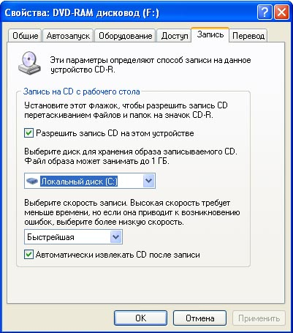Windows XP. Для этого необходимо выполнить следующие действия:

Открыть окно Мой компьютер двойным щелчком мыши на соответствующем значке, расположенном на Рабочем столе Windows;

Щелкнуть правой клавишей мыши на значке устройства для записи компакт-дисков, выберите в контекстном меню пункт Свойства, и в открывшемся окне перейдите на вкладку Запись (см. рис.).

Установить флажок Разрешить запись CD на этом устройстве;

В расположенном ниже меню выбрать один из дисковых разделов для временного хранения образа записываемого компакт-диска. Данный дисковый раздел должен содержать не менее 1 Гбайт свободного пространства;

В меню Выберете скорость записи указать скорость, с которой данные будут записываться на компакт-диск. Следует учитывать, что в данном случае за единицу скорости записи данных принято значение 150 Кбайт/с. Иными словами, в случае, если, например, запись будет осуществляться со скоростью 32x, это означает, что максимально возможная скорость записи информации на этом устройстве будет составлять 150*32=4800 Кбайт/с; Если нужно, чтобы по окончании записи компакт-диск автоматически извлекался из устройства, устанавливается флажок Автоматически извлекать CD после записи;

Щелкнуть мышью на кнопке ОК, чтобы закрыть окно свойств устройства для записи компакт-дисков.

Непосредственно перед записью на компакт-диск выбранные пользователем файлы помещаются во временную папку, в которой создается образ будущего компакт-диска. До момента записи содержимое этого образа можно редактировать, добавляя или удаляя файлы и папки во временной директории. Создавая образ диска помните, что общий объем копируемых на компакт-диск данных не должен превышать максимальной допустимый объем компакт-диска, составляющий 680, а в некоторых случаях - 700 Мбайт.

Для того чтобы скопировать какие-либо файлы или папки на компакт-диск, нужно выделить их в окне Проводника при помощи мыши, после чего щелкните на пункте Скопировать выделенные объекты в панели Задачи для файлов и папок, которая расположена в левой части окна программы Проводник. В открывшемся диалоговом окне Копирование элементов выбрать щелчком мыши устройство для записи компакт-дисков, и щелкнуть на кнопке Копирование. В Области уведомлений Панели задач Windows появится сообщение о том, что операционная система обнаружила файлы, ожидающие записи на компакт-диск. Для того чтобы просмотреть файлы и папки, составляющие образ компакт-диска, дважды щелкните мышью на значке устройства для записи компакт-дисков в окне Мой компьютер.

Необходимо помнить, что в процессе записи компакт-диска записывающее устройство должно получать непрерывный поток данных с жесткого диска вашего компьютера. Если передача потока информации по каким-либо причинам прервется, записывающая головка устройства будет по-прежнему направлять лазерный луч на поверхность вращающегося компакт-диска, но записи данных при этом не состоится. Такая ситуация неизбежно приведет к сбою в процессе записи, а сам компакт-диск окажется при этом запорченным. Чтобы избежать подобных неприятностей, рекомендуется придерживаться следующих несложных правил:

перед началом записи нужно убедиться в том, что поверхность компакт-диска не содержит пыли и царапин;

* закрыть окна всех ненужных в данный момент приложений: обращение какой-либо программы к жесткому диску (например, автоматическое сохранение текстового документа) может привести к сбою в записи компакт-диска;
* отключить экранные заставки, которые могут автоматически запуститься во время сеанса записи;
* в процессе записи компакт-диска не запускать никаких приложений, не выполнять операций копирования, перемещения, удаления файлов и папок;
* по возможности осуществляйте запись компакт-диска на низкой скорости.

Нужно помнить, что для создания временной папки, в которой хранится образ записываемого компакт-диска, операционная система использует свободное место на жестком диске компьютера. Если дискового пространства окажется недостаточно, запись может не состояться. В подобной ситуации потребуется освободить недостающее дисковое пространство: это можно сделать, очистив содержимое Корзины, удалив ненужные файлы и папки, деинсталлировав малоиспользуемые приложения или выполнив дефрагментацию диска.

Если используется компакт-диск с возможностью многократной записи (CD-RW), и после завершения записи на нем осталось свободное пространство, впоследствии можно добавить файлы к уже записанному компакт-диску, используя Мастер записи компакт-дисков.

***4. Задание***

*Задание 1*.

* 1. В операционной системе Windows создайте на рабочем столе создайте папку Archives, в которой создайте папки Pictures и Documents.
  2. Найдите и скопируйте в папку Pictures по два рисунка с расширением *.jpg и *.bmp.
  3. Сравните размеры файлов *.bmp и *.jpg. и запишите данные в таблицу 1.
  4. В папку Documents поместите файлы *.doc (не менее 3) и запишите их исходные размеры в таблицу_1.

*Задание 2.* Архивация файлов WinZip

* 1. Запустите WinZip 7. (Пуск >Все программы > 7-Zip>7 Zip File Manager).
  2. В появившемся диалоговом окне выберите папку, в которой будет создан архив: ...\Рабочий стол\Archives\Pictures. Установите курсор на имя графического файла Зима.jpg. Выполните команду Добавить (+).
  3. Введите имя архива в поле Архив – Зима.zip и убедитесь, что в поле Формат архива установлен тип Zip.
  4. Установите в поле Режим изменения: добавить и заменить.
  5. В раскрывающемся списке Уровень сжатия: выберите пункт Нормальный. Запустите процесс архивации кнопкой ОК.
  6. Сравните размер исходного файла с размером архивного файлаДанные запишите в таблицу_1.
  7. Создайте архив Зима1.zip, защищенный паролем. Для ввода пароля в диалоговом окне Добавит к архиву в поле Введите пароль: ведите пароль, в поле Повторите пароль: подтвердите пароль. Обратите внимание на флажок Показать пароль. Если он не установлен, пароль при вводе не будет отображаться на экране, а его символы будут заменены подстановочным символом "*". Это мера защиты пароля от посторонних. Однако в данном случае пользователь не может быть уверен в том, что он набрал пароль правильно. Поэтому при не установленном флажке система запрашивает повторный (контрольный) ввод пароля. Щелкните на кнопке ОК - начнется процесс создания защищенного архива.
  8. Выделите архив Зима1.zip, выполните команду Извлечь. В появившемся диалоговом окне Извлечь в поле Распаковать в: выберите папку-приемник - …Рабочий стол\Archives\Pictures\Зима1\.
  9. Щелкните на кнопке ОК. Процесс извлечения данных из архива не запустится, а вместо него откроется диалоговое окно для ввода пароля.
  10. Убедитесь в том, что ввод неправильного пароля не позволяет извлечь файлы из архива.
  11. Убедитесь в том, что ввод правильного пароля действительно запускает процесс.
  12. Удалите созданный вами защищенный архив и извлеченные файлы.
  13. Создайте самораспаковывающийся ZIP-архив. Для этого установите курсор на имя архива Зима.zip, выполните команду Добавить (+).
  14. Введите имя архива в поле Архив – Зима.7z и убедитесь, что в поле Формат архива установлен тип 7z.
  15. Установите в поле Режим изменения: добавить и заменить.
  16. Установите флажок Создать SFX-архив.
  17. Запустите процесс архивации кнопкой ОК.
  18. Аналогичным образом создайте архивы для файлов Рябина.bmp, Документ1.doc, Документ2.doc, Документ3.doc. Сравнительные характеристики исходных файлов и их архивов занести в таблицу_1.

*Задание 3.* Архивация файлов WinRar

* 1. Запустите WinRar (Пуск >Все программы > WinRar).
  2. В появившемся диалоговом окне выберите папку, в которой будет создан архив: Рабочий стол\Archives\Pictures.
  3. Установите курсор на имя графического файла Зима.jpg.
  4. Выполните команду Добавить. В появившемся диалоговом окне введите имя архива Зима.rar. Выберите формат нового архива - RAR, метод сжатия - Обычный. Убедитесь, что в группе Параметры архивации ни в одном из окошечек нет флажков. Щелкните на кнопке ОК для создания архива. Во время архивации отображается окно со статистикой. По окончании архивации окно статистики исчезнет, а созданный архив станет текущим выделенным файлом.
  5. Аналогичным образом создайте архивы для файлов Рябина.bmp, Документ1.doc, Документ2.doc, Документ3.doc. Сравнительные характеристики исходных файлов и их архивов занести в таблицу 1.
  6. Создайте самораспаковывающийся RAR – архив, включающий в себя текстовые и графические файлы.
  7. Определите процент сжатия файлов и заполните таблицу_1. Процент сжатия определяется по формуле  P=S/S0, где S – размер архивных файлов, So – размер исходных файлов.

Таблица 1

|  |  |  |  |
| --- | --- | --- | --- |
|  | Архиваторы | | Размер исходных файлов |
| WinZip | WinRar |
| Текстовые файлы:  1. Документ1.doc |  |  |  |
| 2. Документ2.doc |  |  |  |
| 3. Документ3.doc |  |  |  |
| Графические файлы:  1. Зима.jpg |  |  |  |
| 2. Рябина.bmp |  |  |  |
| Процент сжатия текстовой информации (для всех файлов) |  |  |  |
| Процент сжатия графической информации (для всех файлов) |  |  |  |

***5. Содержание отчета***

Отчет должен содержать:

* 1. Название работы.
  2. Цель работы.
  3. Задание и его выполнение.
  4. Вывод по работе (ответы на контрольные вопросы):
  5. Что такое архивация? Для чего она нужна?
  6. Как создать архив, самораспаковывающийся архив?
  7. Как установить пароль на архив?
  8. Как осуществляется запись информации на компакт-диск?

|  |
| --- |
|  |

**Практическая работа № 6-7**

**«Построение алгоритмов и их реализация на компьютере»***ЦЕЛЬ:* Овладение методами формального описания алгоритмов, создание блок-схем «Задачи по математике»

Практические умения:

* составлять простые блок-схемы алгоритмов.
* определять по выбранному методу решения задачи, какие алгоритмические конструкции могут войти в алгоритм
* анализировать алгоритмы с использованием таблиц
* разбивать процесс решения задачи на этапы

знания:

* понятие алгоритма;
* свойства алгоритмов;
* базовые структуры алгоритмов;
* основные базовые типы данных;

1. Материально – техническое оснащение занятия практического занятия.

* компьютеры на рабочих местах с системным программным обеспечением (для операционной системы Windows или операционной системы Linux);
* мультимедийное оборудование;
* схемы: «Моделирование, формализация, алгоритмизация», «Основные этапы разработки программ», «Логические операции», «Блок-схемы», «Алгоритмические конструкции»;
* раздаточный материал (практическое задание),
* электронное пособие;

1. Задание состоит из:
   * 1. Выполнить задания:
2. Создание линейного алгоритма;
3. Создание алгоритма ветвления;
4. Создание алгоритма цикла;
5. Создание алгоритма массива;
   * 1. Оформить отчет по практической работе №1:
6. Название, цель работы, задание данной практической работы.
7. Показать результат преподавателю.
8. Перечень контрольных вопросов.
9. Вывод о проделанной работе.

**Задание 1.** Создание линейного алгоритма

Запустить MS Word.

Создать алгоритм программы, с помощью фигур. Для этого в пункте меню Вставка выбираем Фигуры и соответствующий элемент блок-схемы.

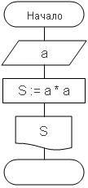

**Задание 2.** Создание алгоритма ветвления

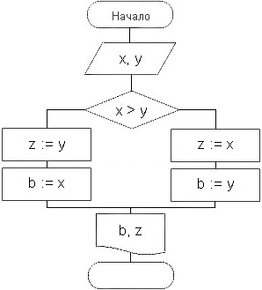

**Задание 3.** Создание алгоритма цикла

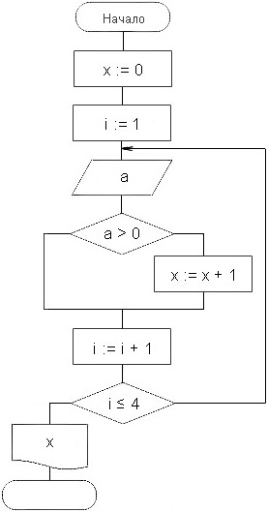

**Задание 4.** Создание алгоритма массива

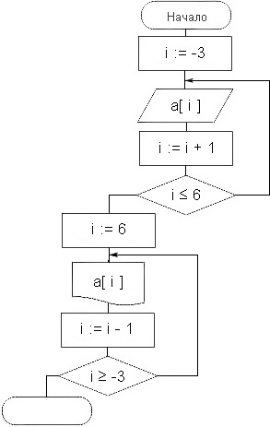

1. Контрольные вопросы:

1)Что такое алгоритм?

2)Назовите исполнителей алгоритма?

3)Что называется системой команд исполнителя?

4)Перечислите свойства алгоритма.

5)Перечислите способы описания алгоритма.

Критерии оценивания:

«2» – 1 задание;

«3» – 1-3 задания;

«4» – 1-4 задания;

«5»– 1-4 задания и ответы на контрольные вопросы.

**Практическая работа № 8**

**Тема: «Использование логических высказываний и операций в алгоритмических конструкциях»**

Цели:

образовательные: развитие знаний по составлению алгоритмов с использованием

различных структур

развивающая: развитие познавательного интереса, логического мышления, речи и

внимания учащихся, формирование информационной культуры и потребности приобретения

воспитательная: привитие учащимся навыка самостоятельности в работе, воспитание

трудолюбия, эстетического отношения к результатам своего труда.

Теоретический материал:

АЛГОРИТМ - это последовательность команд, ведущих к какой-либо цели.

Это строго определенная процедура, гарантирующая получение результата за конечное

число шагов. Это правило, указывающее действия, в результате цепочки которых происходит

переход от исходных данных к искомому результату. Указанная цепочка действий называется

алгоритмическим процессом, а каждое отдельное действие - его шагом. Пример: площадь

прямоугольника S=a · b.

Виды алгоритмов: вычислительные, диалоговые, графические, обработки

данных, управления объектами и процессами и др.

Свойства алгоритмов - однозначность (и определенность), результативность (и

выполнимость), правильность (и понятность), массовость или универсальность (т.е.

применимость для целого класса задач, к различным наборам исходных данных).

Способы записи алгоритмов:

В виде блок-схем,в виде программ, в виде текстовых описаний (рецепты, например,

рецепты приготовления пищи, лекарств и др.).

Практические задания:

По вариантам написать предложенные преподавателем алгоритмы при помощи различных

способах записи алгоритмов и при помощи различных структур.

Контрольные вопросы:

Что такое алгоритм?

Какие способы записи алгоритмов вы знаете?

Какие свойства алгоритмов Вам известны?

Составьте алгоритм приготовления любого блюда?

Постройте блок-схему на составленный алгоритм?

Напишите вывод.

**Практическая работа № 9,10,11**

Тема: «Построение алгоритмов с использованием конструкций проверки условий циклов»

Цель работы:

усвоить понятия: алгоритм как фундаментальное понятие информатики, способы описания, основные типы алгоритмов, освоить принципы решения задач с использованием основных алгоритмических конструкций.

Оборудование:

персональный компьютер, Паскаль

Общие теоретические сведения

Решение любой задачи на ЭВМ можно разбить на следующие этапы: разработка алгоритма решения задачи, составление программы решения задачи на алгоритмическом языке, ввод программы в ЭВМ, отладка программы (исправление ошибок), выполнение программы на ПК, анализ полученных результатов.

Первый этап решения задачи состоит в разработке алгоритма.

Алгоритм – это точная конечная система правил, определяющая содержание и порядок действий исполнителя над некоторыми объектами (исходными и промежуточными данными) для получения после конечного числа шагов искомого результата.

Алгоритм может быть описан одним из трех способов:

словесным (пример в начале раздела);

графическим (виде специальной блок-схемы);

с помощью специальных языков программирования.

Блок-схема – распространенный тип схем, описывающий алгоритмы или процессы, изображая шаги в виде блоков различной формы, соединенных между собой стрелками.

Линейный алгоритм – это такой алгоритм, в котором все операции выполняются последовательно одна за другой.

Алгоритмы разветвленной структуры применяются, когда в зависимости от некоторого условия необходимо выполнить либо одно, либо другое действие.

Алгоритмы циклической структуры.

Циклом называют повторение одних и тех же действий (шагов). Последовательность действий, которые повторяются в цикле, называют телом цикла.

Циклические алгоритмы подразделяют на алгоритмы с предусловием, постусловием и алгоритмы с конечным числом повторов. В алгоритмах с предусловием сначала выполняется проверка условия окончания цикла и затем, в зависимости от результата проверки, выполняется (или не выполняется) так называемое тело цикла.

Задание 1.

Определить площадь трапеции по введенным значениям оснований (a и b) и высоты (h).

Запись алгоритма в виде блок-схемы (рис. 1):

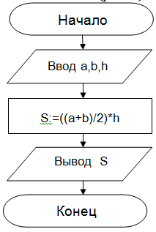

Рисунок 1. Блок-схема линейного алгоритма

Задание 2. Определить среднее арифметическое двух чисел, если a положительное и частное (a/b) в противном случае.

Запись алгоритма в виде блок-схемы (рис. 2):

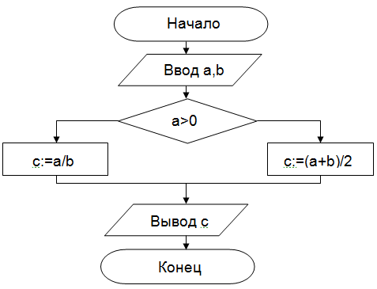

Рисунок 2. Блок-схема алгоритма с ветвлением

Задание 3. Составить алгоритм нахождения суммы целых чисел в диапазоне от 1 до 10.

Запись алгоритма в виде блок-схемы (рис. 3):

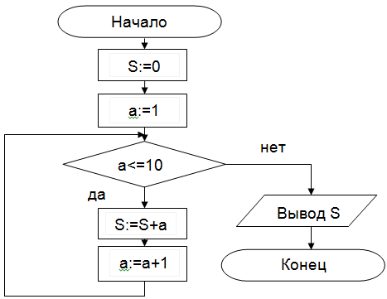

Рисунок 3. Циклический алгоритм с предусловием

В алгоритме с постусловием сначала выполняется тело цикла, а затем проверяется условие окончания цикла.

Запись алгоритма в виде блок-схемы (рис. 4):

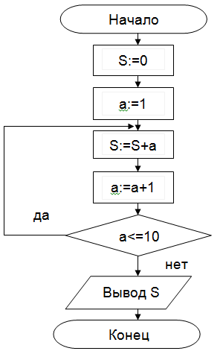

Рисунок 4. Циклический алгоритм с постусловием

Порядок выполнения работы

Прочитать условия задач, составить алгоритм и блок – схему к задаче.

Задача 1.

Составить схему алгоритма вычисления значения: x=a+b при a>b, x=a*b, при a<=b.

Задача 2.

Составить схему алгоритма вычисления значения:

Для начала для построения блок –схемы алгоритма опишем последовательность действий, необходимых для решения данной задачи:

S0=0

S1=S+12

S2=S+22

…

S20=S+202

Задача 3.

Составить программу для вычисления значения периметра треугольника со сторонами А, В и С.

Задача 4.

Составить программу для вычисления значения площади прямоугольника со сторонами А и В.

Задача 5.

Составить программу для вычисления значения площади и периметра квадрата со стороной А.

Задача 6.

Составить программу для нахождения большего из двух чисел.

Задача 7.

Составить программу для нахождения меньшего из двух чисел.

Задача 8.

Составить программу для нахождения количества решений уравнения ах2+bx+c=0.

Задача 9.

Составить программу для вычисления произведения чисел от 1 до 10 с шагом 1.

Задача 10.

Составить программу для вычисления суммы чисел от 1 до 100 с шагом 1.

Задача 11.

Составить программу для вычисления среднего арифметического для чисел от 1 до 10.

Сделать выводы о проделанной работе.

**Практическая работа № 12**

**Тема: «Операционная система, работа со стандартными приложениями ОС»**

***1. Цель работы:*** выработать практические навыки работы с операционной системой Windows, с файлами и папками в ОС Windows; навигации с помощью левой панели программы ПРОВОДНИК, изучить приемы копирования и перемещения объектов методом перетаскивания между панелями.

***2. Оборудование, приборы, аппаратура, материалы:*** персональный компьютер с операционной системой семейства Windows.

***3. Краткие теоретические сведения.***

**Работа с программой Проводник**

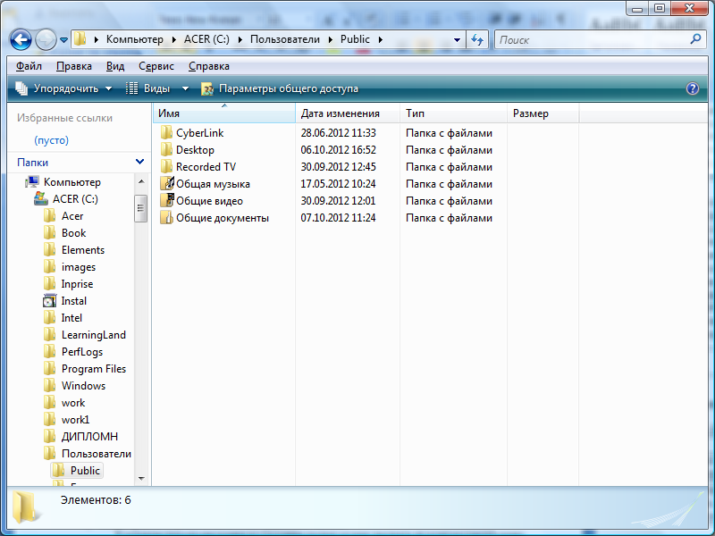

**Проводник** – программа ОС Windows, предназначенная для навигации по файловой структуре компьютера. Рабочая область окна Проводника имеет панель дерева папок (левая панель) и панель содержимого папки (правая панель).

Чтобы просмотреть содержимое папки, необходимо щелкнуть на значке папки в левой панели или дважды щелкнуть на значке папки в правой панели. Чтобы загрузить приложение или документ, достаточно дважды щелкнуть на значке соответствующего файла.

**Создание, удаление и переименование папок**

*Создать новую папку:*

1. на панели дерева папок выделить папку, в которой нужно создать новую;
2. выбрать команду Файл/Создать/Папка. На панели содержимого папки появится новый значок папки с текстовым полем справа (выделено прямоугольной рамкой);
3. ввести имя папки в текстовое поле;
4. нажать клавишу Enter.
5. нажать и удерживать клавишу Shift;

*Изменить имя папки:*

1. на панели дерева папок выделить папку, имя которой нужно изменить;
2. выбрать команду Файл/Переименовать или щелкнуть на имени папки;
3. в текстовом поле справа от значка (выделено прямоугольной рамкой) ввести новое имя;
4. нажать клавишу Enter.

*Удалить папку:*

1. на панели дерева папок выделить удаляемую папку;
2. выбрать команду Файл/Удалить или нажать клавишу Delete;
3. подтвердить в диалоговом окне удаление папки.

Команды переименования и удаления папки можно вызвать из контекстного меню папки.

Выделение файлов выполняется только на панели содержимого папки.

Выделить один файл – щелкнуть на его значке.

Выделить несколько файлов, находящихся рядом:

1. щелкнуть на первом по списку имени;
2. щелкнуть на последнем по списку имени.

Отменить выделение – щелкнуть вне области выделенной группы файлов.

Выделить несколько файлов, находящихся в разных местах:

1. щелкнуть на имени первого файла;
2. нажать и удерживать клавишу Ctrl;
3. щелкать поочередно на именах всех нужных файлов.

Вместе с файлами могут быть выделены и папки.

Близлежащие значки можно выделить и с помощью мыши:

1. нажать левую клавишу мыши в любом свободном месте (это будет один из углов будущей прямоугольной области);
2. не отпуская клавишу мыши, переместить указатель (на экране будет рисоваться прямоугольная область, а все внутри выделяться);
3. когда все необходимые файлы будут выделены, отпустить клавишу.

*Создание файла:*

* команда Файл/Создать ® выбрать нужный тип файла.

*Переименование файла:*

* команда Файл/Переименовать ® ввести новое имя.

*Удаление файла:*

* команда Файл/ Удалить или клавишей Delete.

Команды переименования и удаления файла можно вызвать из контекстного меню.

Копирование файла – это получение копии файла в новой папке. Файлы всегда копируются из одной папки в другую.

Перенос файла – это перемещение файла из одной папки в другую.

* 1 способ – копирование и перенос осуществлять стандартным образом через Буфер обмена.
* 2 способ – перенос осуществить перетаскиванием (перемещением) выделенного файла (группы файлов) с помощью мыши.

Если при перетаскивании держать нажатой клавишу Ctrl, то произойдет копирование.

Поиск файлов выполняется с помощью команды Сервис/Найти/Файлы и папки... или с помощью команды Главное меню/Найти.

Включение флажка Просмотреть вложенные папки позволит искать необходимый файл и во вложенных папках выбранной папки. Если в выпадающем списке отсутствует необходимая Вам папка, Вы можете выбрать ее вручную с помощью кнопки Обзор....

**Ярлык** – это специальный файл, который хранит путь к данному файлу. Ярлык обычно располагают в удобном для пользователя месте.

Создание ярлыка:

* 1 способ – в контекстном меню выбрать команду Создать ярлык ® перенести ярлык в нужное место;
* 2 способ – по команде меню Файл/Создать/Ярлык ® перенести ярлык в нужное место.

1. ***Задание***

*Задание 1.* Заполнить таблицу:

|  |  |
| --- | --- |
| **Выполняемое действие** | **Применяемая команда** |
| 1. После загрузки ОС Windows указать, какие кнопки расположены на Панели задач. |  |
| 2. Перечислить, сколько и какие объекты (паки, документы, ярлыки, прикладные программы) расположены на рабочем столе. |  |

*Задание 2.* Заполнить таблицу:

|  |  |
| --- | --- |
| **Выполняемое действие** | **Применяемая команда** |
| 1. Открыть Главное меню. Указать команду. |  |
| 2. Перечислить пункты обязательного раздела Главного меню. |  |
| 3. Перечислить пункты произвольного раздела Главного меню. |  |

*Задание 3.* Заполнить таблицу:

|  |  |
| --- | --- |
| **Выполняемое действие** | **Применяемая команда** |
| 1. Открыть Контекстное меню. Указать команду. |  |
| 2. Перечислить пункты Контекстного меню, не выделяя объекты. |  |
| 3. Перечислить пункты Контекстного меню, выделив какой-либо из объектов. Указать, какой объект выделили. |  |

Задание 4. Заполнить таблицу:

|  |  |
| --- | --- |
| **Выполняемое действие** | **Применяемая команда** |
| 1. Создать на рабочем столе папку с именем – номер группы. |  |
| 2. В созданной папке создать папку с именем – своя фамилия. |  |
| 3. В папке с именем – своя фамилия создать текстовый документ. Сохранить его под любым именем. |  |
| 4. Создать на рабочем столе еще одну папку с именем БИК. |  |
| 5. Скопировать папку – своя фамилия в папку БИК. |  |
| 6. Переименовать папку – своя фамилия и дать название – свое имя. |  |
| 7. Создать в папке БИК ярлык на приложение Word. |  |
| 8. Удалить с рабочего стола папку – номер группы. |  |
| 9. Удалить с рабочего стола папку БИК. |  |
| 10. Открыть папку Мои документы. |  |
| 11. Упорядочить объекты папки Мои документы по дате. |  |
| 12. Представить объекты папки Мои документы в виде таблицы. |  |

Задание 5. Заполнить таблицу:

|  |  |
| --- | --- |
| **Выполняемое действие** | **Применяемая команда** |
| 1. Запустить программу ПРОВОДНИК с помощью главного меню. Указать, какая папка открыта на левой панели ПРОВОДНИКА. |  |
| 2. На правой панели ПРОВОДНИКА создать папку Эксперимент. |  |
| 3. На левой панели развернуть папку Мои документы щелчком на значке узла «+». Убедиться в том, что на левой панели в папке Мои документы образовалась вложенная папка Эксперимент. |  |
| 4. Открыть папку Эксперимент. Указать содержимое правой панели ПРОВОДНИКА. |  |
| 5. Создать на правой панели ПРОВОДНИКА новую папку НОМЕР ГРУППЫ внутри папки Эксперимент. На левой панели убедиться в том, что рядом со значком папки Эксперимент образовался узел «+». О чем он свидетельствует? |  |
| 6. На левой панели ПРОВОДНИКА разыскать папку TEMP, но не раскрывать её. |  |
| 7. Методом перетаскивания переместить папку Эксперимент с правой панели ПРОВОДНИКА на левую - в папку TEMP. |  |
| 8. На левой панели ПРОВОДНИКА открыть папку TEMP. На правой панели убедиться в наличии в ней папки Эксперимент. |  |
| 9. Разыскать на левой панели ПРОВОДНИКА Корзину и перетащить папку Эксперимент на её значок. |  |

1. ***Содержание отчета***

Отчет должен содержать:

* 1. Название работы.
  2. Цель работы.
  3. Задание и его решение.
  4. Вывод по работе (ответы на контрольные вопросы):

* 1. Что такое файловая структура компьютера?
  2. Для чего предназначен ПРОВОДНИК?
  3. Что отображается на левой панели ПРОВОДНИКА?
  4. Что отображается на правой панели ПРОВОДНИКА?
  5. Для чего предназначено Главное меню?
  6. Как открывается контекстное меню?
  7. В чем особенности ОС Windows?
  8. Что является средствами управления ОС Windows?
  9. Перечислите основные элементы управления ОС Windows?
  10. Для чего предназначена Корзина?
  11. Перечислите основные типы представления объектов.
  12. Перечислите методы сортировки объектов.

**Практическая работа №13.**

**«Программное и аппаратное обеспечение компьютерных сетей. Сервер. Разграничение прав доступа в сети. Подключение компьютера к сети».**

***1. Цель работы:***изучить понятие, связанные с программным и аппаратным обеспечением компьютерных сетей; выработать практические навыки обмена файлами между пользователями локальной компьютерной сети.

***2. Оборудование, приборы, аппаратура, материалы:*** персональный компьютер, входящий в состав локальной сети.

***3. Краткие теоретические сведения.***

**Основные понятия компьютерных сетей**

Передача информации между компьютерами существует с самого момента возникновения ЭВМ. Она позволяет организовать совместную работу отдельных компьютеров, решать одну задачу с помощью нескольких компьютеров, совместно использовать ресурсы и решать множество других проблем.

Под **компьютерной сетью** понимают комплекс аппаратных и программных средств, предназначенных для обмена информацией и доступа пользователей к единым ресурсам сети.

Основное назначение компьютерных сетей - обеспечить совместный доступ пользователей к информации (базам данных, документам и т.д.) и ресурсам (жесткие диски, принтеры, накопители CD-ROM, модемы, выход в глобальную сеть и т.д.).

**Абоненты сети** – объекты, генерирующие или потребляющие информацию.

Абонентами сети могут быть отдельные ЭВМ, промышленные роботы, станки с ЧПУ (станки с числовым программным управлением) и т.д. Любой абонент сети подключён к станции.

**Станция** – аппаратура, которая выполняет функции, связанные с передачей и приёмом информации.

Для организации взаимодействия абонентов и станции необходима физическая передающая среда.

**Физическая передающая среда** – линии связи или пространство, в котором распространяются электрические сигналы, и аппаратура передачи данных.

Одной из основных характеристик линий или каналов связи является скорость передачи данных (пропускная способность).

**Скорость передачи данных** – количество бит информации, передаваемой за единицу времени.

Обычно скорость передачи данных измеряется в битах в секунду (бит/с) и кратных единицах Кбит/с и Мбит/с.

Соотношения между единицами измерения: 1 Кбит/с =1024 бит/с; 1 Мбит/с =1024 Кбит/с; 1 Гбит/с =1024 Мбит/с.

На базе физической передающей среды строится коммуникационная сеть. Таким образом, компьютерная сеть – это совокупность абонентских систем и коммуникационной сети.

По типу используемых ЭВМ выделяют **однородные** и **неоднородные сети**. В неоднородных сетях содержатся программно несовместимые компьютеры.

По территориальному признаку сети делят на **локальные** и **глобальные**.

**Локальные сети** (LAN, Local Area Network) объединяют абонентов, расположенных в пределах небольшой территории, обычно не более 2–2.5 км.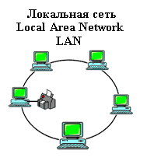

Локальные компьютерные сети позволят организовать работу отдельных предприятий и учреждений, в том числе и образовательных, решить задачу организации доступа к общим техническим и информационным ресурсам.

**Глобальные сети**(WAN, Wide Area Network) объединяют абонентов, расположенных друг от друга на значительных расстояниях: в разных районах города, в разных городах, странах, на разных континентах (например, сеть Интернет).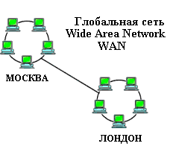

Взаимодействие между абонентами такой сети может осуществляться на базе телефонных линий связи, радиосвязи и систем спутниковой связи. Глобальные компьютерные сети позволят решить проблему объединения информационных ресурсов всего человечества и организации доступа к этим ресурсам.

Основные компоненты коммуникационной сети:

* передатчик;
* приёмник;
* сообщения (цифровые данные определённого формата: файл базы данных, таблица, ответ на запрос, текст или изображение);
* средства передачи (физическая передающая среда и специальная аппаратура, обеспечивающая передачу информации).

**Топология локальных сетей**

Под топологией компьютерной сети обычно понимают физическое расположение компьютеров сети относительно друг друга и способ соединения их линиями.

Топология определяет требования к оборудованию, тип используемого кабеля, методы управления обменом, надежность работы, возможность расширения сети. Существует три основных вида топологии сети: шина, звезда и кольцо.

**Шина** (bus), при которой все компьютеры параллельно подключаются к одной линии связи, и информация от каждого компьютера одновременно передается ко всем остальным компьютерам. Согласно этой топологии создается одноранговая сеть. При таком соединении компьютеры могут передавать информацию только по очереди, так как линия связи единственная.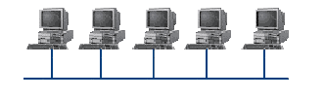

Достоинства:

* простота добавления новых узлов в сеть (это возможно даже во время работы сети);
* сеть продолжает функционировать, даже если отдельные компьютеры вышли из строя;
* недорогое сетевое оборудование за счет широкого распространения такой топологии.

Недостатки:

* сложность сетевого оборудования;
* сложность диагностики неисправности сетевого оборудования из-за того, что все адаптеры включены параллельно;
* обрыв кабеля влечет за собой выход из строя всей сети;
* ограничение на максимальную длину линий связи из-за того, что сигналы при передаче ослабляются и никак не восстанавливаются.

**Звезда** (star), при которой к одному центральному компьютеру присоединяются остальные периферийные компьютеры, причем каждый из них использует свою отдельную линию связи. Весь обмен информацией идет исключительно через центральный компьютер, на который ложится очень большая нагрузка, поэтому он предназначен только для обслуживания сети.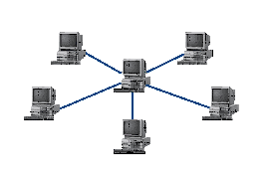

Достоинства:

* выход из строя периферийного компьютера никак не отражается на функционировании оставшейся части сети;
* простота используемого сетевого оборудования;
* все точки подключения собраны в одном месте, что позволяет легко контролировать работу сети, локализовать неисправности сети путем отключения от центра тех или иных периферийных устройств;
* не происходит затухания сигналов.

Недостатки:

* выход из строя центрального компьютера делает сеть полностью неработоспособной;
* жесткое ограничение количества периферийных компьютеров;
* значительный расход кабеля.

Кольцо (ring), при котором каждый компьютер передает информацию всегда только одному компьютеру, следующему в цепочке, а получает информацию только от предыдущего в цепочке компьютера, и эта цепочка замкнута. Особенностью кольца является то, что каждый компьютер восстанавливает приходящий к нему сигнал, поэтому затухание сигнала во всем кольце не имеет никакого значения, важно только затухание между соседними компьютерами.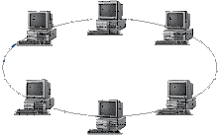

Достоинства:

* легко подключить новые узлы, хотя для этого нужно приостановить работу сети;
* большое количество узлов, которое можно подключить к сети (более 1000);
* высокая устойчивость к перегрузкам.

Недостатки:

* выход из строя хотя бы одного компьютера нарушает работу сети;
* обрыв кабеля хотя бы в одном месте нарушает работу сети.

В отдельных случаях при конструировании сети используют комбинированную топологию. Например, дерево (tree)– комбинация нескольких звезд.

Каждый компьютер, который функционирует в локальной сети, должен иметь сетевой адаптер (сетевую карту). Функцией сетевого адаптера является передача и прием сигналов, распространяемых по кабелям связи. Кроме того, компьютер должен быть оснащен сетевой операционной системой.

При конструировании сетей используют следующие виды кабелей:

неэкранированная витая пара. Максимальное расстояние, на котором могут быть расположены компьютеры, соединенные этим кабелем, достигает 90 м. Скорость передачи информации - от 10 до 155 Мбит/с; экранированная витая пара. Скорость передачи информации - 16 Мбит/с на расстояние до 300 м.

коаксиальный кабель. Отличается более высокой механической прочностью, помехозащищённостью и позволяет передавать информацию на расстояние до 2000 м со скоростью 2-44 Мбит/с;

Волоконно-оптический кабель. Идеальная передающая среда, он не подвержен действию электромагнитных полей, позволяет передавать информацию на расстояние до 10 000 м со скоростью до 10 Гбит/с.

**Понятие о глобальных сетях**

**Глобальная сеть** – это объединения компьютеров, расположенных на удаленном расстоянии, для общего использования мировых информационных ресурсов. На сегодняшний день их насчитывается в мире более 200. Из них наиболее известной и сетей в глобальных сетях нет какого-либо единого центра управления. Основу сети составляют десятки и сотни тысяч компьютеров, соединенных теми или иными каналами связи. Каждый компьютер имеет уникальный идентификатор, что позволяет "проложить к нему маршрут" для доставки информации. Обычно в глобальной сети объединяются компьютеры, работающие по разным правилам (имеющие различную архитектуру, системное программное обеспечение и т.д.). Поэтому для передачи информации из одного вида сетей в другой используются шлюзы.

**Шлюзы** (gateway) – это устройства (компьютеры), служащие для объединения сетей с совершенно различными протоколами обмена.

**Протокол обмена** – это набор правил (соглашение, стандарт), определяющий принципы обмена данными между различными компьютерами в сети.

Протоколы условно делятся на базовые (более низкого уровня), отвечающие за передачу информации любого типа, и прикладные (более высокого уровня), отвечающие за функционирование специализированных служб.

Главный компьютер сети, который предоставляет доступ к общей базе данных, обеспечивает совместное использование устройств ввода-вывода и взаимодействия пользователей называется **сервером**.

Компьютер сети, который только использует сетевые ресурсы, но сам свои ресурсы в сеть не отдает, называется **клиентом** (часто его еще называют **рабочей станцией**).

Для работы в глобальной сети пользователю необходимо иметь соответствующее аппаратное и программное обеспечение.

Программное обеспечение можно разделить на два класса:

* программы-серверы, которые размещаются на узле сети, обслуживающем компьютер пользователя;
* программы-клиенты, размещенные на компьютере пользователя и пользующиеся услугами сервера.

Глобальные сети предоставляют пользователям разнообразные услуги: электронная почта, удаленный доступ к любому компьютеру сети, поиск данных и программ и так далее.

***4. Задание***

*Задание 1.*

1. Создайте на локальном диске Z аудитории папку под именем Почта_1 (цифра в имени соответствует номеру вашего компьютера).
2. С помощью текстового редактора Word или WordPad создайте письмо к одногруппникам.
3. Сохраните данный текст в папке Почта_1 своего компьютера в файле письмо1.doc, где 1 – номер компьютера.
4. Откройте папку другого компьютера, например, Почта_2 и скопируйте в него файл письмо1 из своей папки Почта_1.
5. В своей папке Почта_1 прочитайте письма от других пользователей, например письмо2. Допишите в них свой ответ.
6. Переименуйте файл письмо2 .doc в файл письмо2_ответ1.doc
7. Переместите файл письмо2_ответ1.doc в папку Почта _2 и удалите его из своей папки
8. Далее повторите п.2-4 для других компьютеров.
9. Прочитайте сообщения от других пользователей в своей папке и повторите для них действия п.5-8.

*Задание 2*. Решите задачу.

Максимальная скорость передачи данных в локальной сети 100 Мбит/с. Сколько страниц текста можно передать за 1 сек, если 1 страница текста содержит 50 строк и на каждой строке - 70 символов.

***5. Содержание отчета***

Отчет должен содержать:

* 1. Название работы.
  2. Цель работы.
  3. Задание и его решение.
  4. Вывод по работе.

***6. Контрольные вопросы***

* 1. Укажите основное назначение компьютерной сети.
  2. Укажите объект, который является абонентом сети.
  3. Укажите основную характеристику каналов связи.
  4. Что такое локальная сеть, глобальная сеть?
  5. Что понимается под топологией локальной сети?
  6. Какие существуют виды топологии локальной сети?
  7. Охарактеризуйте кратко топологию «шина», «звезда», «кольцо».
  8. Что такое протокол обмена?

**Практическая работа №14.**

**«Работа с антивирусной программой».**

***1. Цель работы:*** выработать практические навыки работы с антивирусными программами.

***2. Оборудование, приборы, аппаратура, материалы:*** персональный компьютер, антивирусная программа.

***3. Краткие теоретические сведения.***

**Вирусы. Антивирусное программное обеспечение**

**Компьютерный вирус** - программа способная самопроизвольно внедряться и внедрять свои копии в другие программы, файлы, системные области компьютера и в вычислительные сети, с целью создания всевозможных помех работе на компьютере.

Признаки заражения:

* прекращение работы или неправильная работа ранее функционировавших программ
* медленная работа компьютера
* невозможность загрузки ОС
* исчезновение файлов и каталогов или искажение их содержимого
* изменение размеров файлов и их времени модификации
* уменьшение размера оперативной памяти
* непредусмотренные сообщения, изображения и звуковые сигналы
* частые сбои и зависания компьютера и др.

**Классификация компьютерных вирусов**

*По среде обитания:*

* *Сетевые* – распространяются по различным компьютерным сетям
* *Файловые* – внедряются в исполняемые модули (COM, EXE)
* *Загрузочные* – внедряются в загрузочные сектора диска или сектора, содержащие программу загрузки диска
* *Фалово-загрузочные* – внедряются и в загрузочные сектора и в исполняемые модули

По способу заражения:

* *Резидентные* – при заражении оставляет в оперативной памяти компьютера свою резидентную часть, которая потом перехватывает обращения ОС к объектам заражения
* *Нерезидентные* – не заражают оперативную память и активны ограниченное время

По воздействию:

* *Неопасные* – не мешают работе компьютера, но уменьшают объем свободной оперативной памяти и памяти на дисках
* Опасные – приводят к различным нарушениям в работе компьютера
* Очень опасные – могут приводить к потере программ, данных, стиранию информации в системных областях дисков

По особенностям алгоритма:

* *Паразиты* – изменяют содержимое файлов и секторов, легко обнаруживаются
* *Черви* – вычисляют адреса сетевых компьютеров и отправляют по ним свои копии
* *Стелсы* – перехватывают обращение ОС к пораженным файлам и секторам и подставляют вместо них чистые области
* *Мутанты* – содержат алгоритм шифровки-дешифровки, ни одна из копий не похожа на другую
* *Трояны* – не способны к самораспространению, но маскируясь под полезную, разрушают загрузочный сектор и файловую систему

**Основные меры по защите от вирусов**

* оснастите свой компьютер одной из современных антивирусных программ: Doctor Weber, Norton Antivirus, AVP
* постоянно обновляйте антивирусные базы
* делайте архивные копии ценной для Вас информации (гибкие диски, CD)

**Классификация антивирусного программного обеспечения**

* Сканеры (детекторы). Принцип работы антивирусных сканеров основан на проверке файлов, секторов и системной памяти и поиске в них известных и новых (неизвестных сканеру) вирусов.
* Мониторы. Это целый класс антивирусов, которые постоянно находятся в оперативной памяти компьютера и отслеживают все подозрительные действия, выполняемые другими программами. С помощью монитора можно остановить распостранение вируса на самой ранней стадии.
* Ревизоры. Программы-ревизоры первоначально запоминают в специальных файлах образы главной загрузочной записи, загрузочных секторов логических дисков, информацию о структуре каталогов, иногда - объем установленной оперативной памяти. Программы-ревизоры первоначально запоминают в специальных файлах образы главной загрузочной записи, загрузочных секторов логических дисков, информацию о структуре каталогов, иногда - объем установленной оперативной памяти. Для определения наличия вируса в системе программы-ревизоры проверяют созданные ими образы и производят сравнение с текущим состоянием.

***4. Задание***

*Задание 1.* Обновите через Интернет антивирусную программу, установленную на Вашем компьютере. Выполните проверку папки «Мои документы» на вирусы. Дать характеристику этой программы.

***5. Содержание отчета***

Отчет должен содержать:

* 1. Название работы.
  2. Цель работы.
  3. Ответить на вопросы.
  4. Вывод по работе.

***6. Контрольные вопросы***

1. Виды защиты информации?
2. Перечислить методы защиты носителей информации и самой информации, суть каждого метода?
3. В чём отличие криптографии от криптоанализа?
4. Дать определения некоторым терминам, относящимся к криптографии: алфавит, текст, дешифрование, ключ?
5. Что такое цифровая подпись?
6. Основные функции, которые должны осуществляться программными средствами по защите информации от несанкционированного доступа?
7. Средства  защиты от копирования?
8. Задачи, решаемые использованием аппаратных средств защиты информации?
9. Рекламные программы, загрузочные вирусы, макровирусы, фишинг, черви, трояны?
10. Антивирусная программа
11. Методы работы антивирусного ПО
12. По каким признакам можно классифицировать антивирусные продукты?
13. Недостатки антивирусов
14. Заполнить таблицу:

|  |  |  |
| --- | --- | --- |
| Проблема | Причина | Решение |
| баннер на рабочем столе компьютера, блокирующий его работу и требующий отправить смс для разблокировки |  |  |
| Закрыт доступ к интернет-ресурсам, ошибка «сервер не найден» |  |  |
| При попытке зайти на сайт появляется надпись «Уважаемый пользователь! С Вашего аккаунта была замечена неоднократная SPAM рассылка! В связи с этим Ваша страница была временно заблокирована» |  |  |
| Пропадает свободное место на локальном диске при условии, что вы работаете только в текстовых программах и в интернете |  |  |

**Практическая работа №15.**

**«Резервное копирование информации на съемные носители».**

**Резервное копирование** ([англ.](https://infourok.ru/go.html?href=https%3A%2F%2Fru.wikipedia.org%2Fwiki%2F%D0%90%D0%BD%D0%B3%D0%BB%D0%B8%D0%B9%D1%81%D0%BA%D0%B8%D0%B9_%D1%8F%D0%B7%D1%8B%D0%BA) backup copy) — процесс создания копии данных на носителе (жёстком диске и т. д.), предназначенном для [восстановления данных](https://infourok.ru/go.html?href=https%3A%2F%2Fru.wikipedia.org%2Fwiki%2F%D0%92%D0%BE%D1%81%D1%81%D1%82%D0%B0%D0%BD%D0%BE%D0%B2%D0%BB%D0%B5%D0%BD%D0%B8%D0%B5_%D0%B4%D0%B0%D0%BD%D0%BD%D1%8B%D1%85) в оригинальном или новом месте их расположения в случае их повреждения или разрушения.

**Цель:**

Резервное копирование необходимо для возможности быстрого и недорогого [восстановления информации](https://infourok.ru/go.html?href=https%3A%2F%2Fru.wikipedia.org%2Fwiki%2F%D0%92%D0%BE%D1%81%D1%81%D1%82%D0%B0%D0%BD%D0%BE%D0%B2%D0%BB%D0%B5%D0%BD%D0%B8%D0%B5_%D0%B4%D0%B0%D0%BD%D0%BD%D1%8B%D1%85) (документов, программ, настроек и т. д.) в случае утери рабочей копии информации по какой-либо причине. Кроме этого, решается проблема передачи данных и работы с [общими документами](https://infourok.ru/go.html?href=https%3A%2F%2Fru.wikipedia.org%2Fwiki%2F%D0%9E%D0%B1%D1%89%D0%B8%D0%B9_%D1%80%D0%B5%D1%81%D1%83%D1%80%D1%81).

**Требования к системе резервного копирования:**

1. [Надёжность](https://infourok.ru/go.html?href=https%3A%2F%2Fru.wikipedia.org%2Fwiki%2F%D0%9D%D0%B0%D0%B4%D1%91%D0%B6%D0%BD%D0%BE%D1%81%D1%82%D1%8C) хранения информации — обеспечивается применением [отказоустойчивого](https://infourok.ru/go.html?href=https%3A%2F%2Fru.wikipedia.org%2Fwiki%2F%D0%9E%D1%82%D0%BA%D0%B0%D0%B7%D0%BE%D1%83%D1%81%D1%82%D0%BE%D0%B9%D1%87%D0%B8%D0%B2%D0%BE%D1%81%D1%82%D1%8C) оборудования систем хранения, дублированием информации и заменой утерянной копии другой в случае уничтожения одной из копий (в том числе как часть отказоустойчивости).

2. Многоплатформенность - полноценное функционирование системы резервного копирования в [гетерогенной сети](https://infourok.ru/go.html?href=https%3A%2F%2Fru.wikipedia.org%2Fwiki%2F%D0%93%D0%B5%D1%82%D0%B5%D1%80%D0%BE%D0%B3%D0%B5%D0%BD%D0%BD%D0%B0%D1%8F_%D0%BA%D0%BE%D0%BC%D0%BF%D1%8C%D1%8E%D1%82%D0%B5%D1%80%D0%BD%D0%B0%D1%8F_%D1%81%D0%B5%D1%82%D1%8C) (гетерогенная компьютерная сеть — [вычислительная сеть](https://infourok.ru/go.html?href=https%3A%2F%2Fru.wikipedia.org%2Fwiki%2F%D0%92%D1%8B%D1%87%D0%B8%D1%81%D0%BB%D0%B8%D1%82%D0%B5%D0%BB%D1%8C%D0%BD%D0%B0%D1%8F_%D1%81%D0%B5%D1%82%D1%8C), соединяющая [персональные компьютеры](https://infourok.ru/go.html?href=https%3A%2F%2Fru.wikipedia.org%2Fwiki%2F%D0%9A%D0%BE%D0%BC%D0%BF%D1%8C%D1%8E%D1%82%D0%B5%D1%80) и другие устройства с различными [операционными системами](https://infourok.ru/go.html?href=https%3A%2F%2Fru.wikipedia.org%2Fwiki%2F%D0%9E%D0%BF%D0%B5%D1%80%D0%B0%D1%86%D0%B8%D0%BE%D0%BD%D0%BD%D0%B0%D1%8F_%D1%81%D0%B8%D1%81%D1%82%D0%B5%D0%BC%D0%B0) или [протоколами передачи данных](https://infourok.ru/go.html?href=https%3A%2F%2Fru.wikipedia.org%2Fwiki%2F%D0%9F%D1%80%D0%BE%D1%82%D0%BE%D0%BA%D0%BE%D0%BB_%D0%BF%D0%B5%D1%80%D0%B5%D0%B4%D0%B0%D1%87%D0%B8_%D0%B4%D0%B0%D0%BD%D0%BD%D1%8B%D1%85)) предполагает, что её серверная часть будет работать в различных операционных средах и поддерживать клиентов на самых разных аппаратно-программных платформах.

3. Простота в эксплуатации — автоматизация (по возможности минимизировать участие человека: как пользователя, так и [администратора](https://infourok.ru/go.html?href=https%3A%2F%2Fru.wikipedia.org%2Fwiki%2F%D0%A1%D0%B8%D1%81%D1%82%D0%B5%D0%BC%D0%BD%D1%8B%D0%B9_%D0%B0%D0%B4%D0%BC%D0%B8%D0%BD%D0%B8%D1%81%D1%82%D1%80%D0%B0%D1%82%D0%BE%D1%80)).

4. Быстрое внедрение — простая установка и настройка программ, быстрое обучение пользователей.

Ключевыми параметрами резервного копирования являются:

- RPO — Recovery Point Objective;

- RTO — Recovery Time Objective.

RPO определяет точку отката — момент времени в прошлом, на который будут восстановлены данные, а RTO определяет время, необходимое для восстановления из резервной копии.

**Виды резервного копирования**

Существует несколько видов резервного копирования:

**1. Полное резервное копирование (Full backup)**

Полное копирование обычно затрагивает всю систему и все файлы. Еженедельное, ежемесячное и ежеквартальное резервное копирование подразумевает создание полной копии всех данных. Обычно оно выполняется тогда, когда копирование большого объёма данных не влияет на работу организации. Для предотвращения большого объёма использованных ресурсов используют алгоритмы сжатия, а также сочетание этого вида с другими: дифференциальным или инкрементным. Полное резервное копирование незаменимо в случае, когда нужно подготовить резервную копию для быстрого восстановления системы с нуля.

Обычно, полные резервные копии делают периодически и объединяют их с другими типами резервного копирования.

**Преимущества Full Backup:**

* быстрое восстановление данных
* простое управление
* все данные содержаться в одной резервной копии

**Недостатки Full Backup:**

* требует много места для хранения резервных копий
* высокая загрузка сети
* длительное выполнение резервного копирования

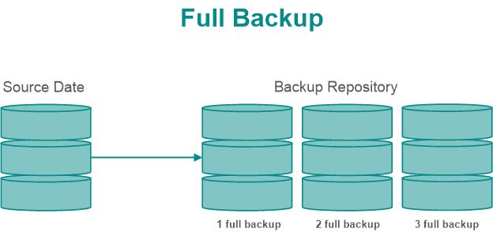

**2. Дифференциальное резервное копирование (Differential backup)**

При дифференциальном («разностном») резервном копировании каждый файл, который был изменён с момента последнего полного резервного копирования, копируется каждый раз заново. Дифференциальное копирование ускоряет процесс восстановления. Все копии файлов делаются в определённые моменты времени, что, например, важно при заражении вирусами.

Дифференциальная резервная копия позволяет быстрее восстанавливать данные по сравнению с инкрементным резервным копированием, поскольку для этого требуется всего две части резервной копии: полная резервная копия и последняя дифференциальная резервная копия. Скорость резервного копирования / восстановления, находится где-то между полным и инкрементным методом резервного копирования. Резервное копирование выполняется быстрее, чем полная резервная копия, но медленнее, чем инкрементное резервное копирование. Восстановление выполняется медленнее, чем у полной резервной копии, но быстрее, чем у инкрементных резервных копий. Объем памяти, необходимый для дифференциального резервного копирования, по крайней мере на определенный период меньше, чем требуется для полного резервного копирования и больше, чем требуется для инкрементного резервного копирования.

**Преимущества Differential Backup:**

* резервное копирование быстрее, чем полное, но медленнее, чем инкрементное
* восстановление быстрее, чем инкрементное, но медленнее чем полное
* более надежный способ (для восстановления требуется только полная и последняя резервная копия)

**Недостатки Differential Backup:**

* каждый последующий бэкап выполняется дольше по времени и занимает больше дискового пространства в хранилище

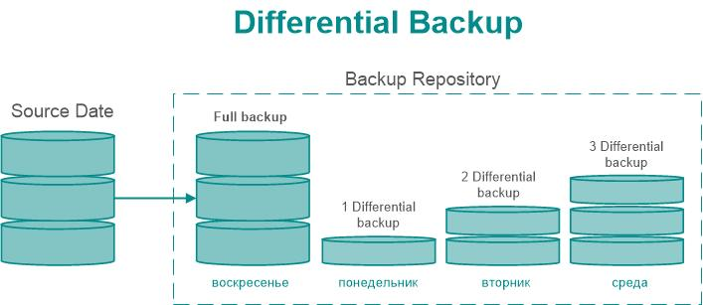

**3. Инкрементное резервное копирование (Incremental backup)**

При добавочном («инкрементном») резервном копировании происходит копирование только тех файлов, которые были изменены с тех пор, как в последний раз выполнялось полное или добавочное резервное копирование. Последующее инкрементное резервное копирование добавляет только файлы, которые были изменены с момента предыдущего. Инкрементное резервное копирование занимает меньше времени, так как копируется меньшее количество файлов. Однако процесс восстановления данных занимает больше времени, так как должны быть восстановлены данные последнего полного резервного копирования, а также данные всех последующих инкрементных резервных копирований. В отличие от дифференциального копирования, изменившиеся или новые файлы не замещают старые, а добавляются на носитель независимо.

**Преимущества Incremental Backup:**

* высокая скорость резервного копирования (копируются только блоки изменённых данных)
* меньше места для хранения (по сравнению с полным)
* большее количество точек восстановления

**Недостатки Incremental Backup:**

* низкая скорость восстановления данных (необходимо восстановить как начальную полную копию, так и все последующие блоки)
* менее надежна (зависит от целостности всех блоков в цепочке)

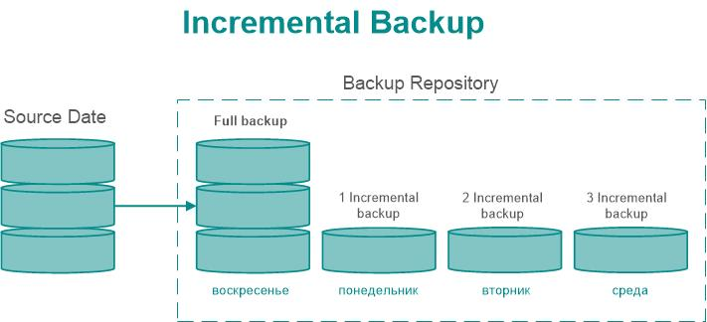

**4. Клонирование**

Клонирование позволяет скопировать целый раздел или носитель (устройство) со всеми файлами и каталогами в другой раздел или на другой носитель. Если раздел является загрузочным, то клонированный раздел тоже будет загрузочным.

**5. Резервное копирование в виде образа**

Образ — точная копия всего раздела или носителя (устройства), хранящаяся в одном файле.

**6. Резервное копирование в режиме реального времени**

Резервное копирование в режиме реального времени позволяет создавать копии файлов, каталогов и томов, не прерывая работу, без перезагрузки компьютера.

**7. Холодное резервирование**

При холодном резервировании [база данных](https://infourok.ru/go.html?href=https%3A%2F%2Fru.wikipedia.org%2Fwiki%2F%D0%91%D0%B0%D0%B7%D0%B0_%D0%B4%D0%B0%D0%BD%D0%BD%D1%8B%D1%85) выключена или закрыта для потребителей. Файлы данных не изменяются и копия [базы данных](https://infourok.ru/go.html?href=https%3A%2F%2Fru.wikipedia.org%2Fwiki%2F%D0%91%D0%B0%D0%B7%D0%B0_%D0%B4%D0%B0%D0%BD%D0%BD%D1%8B%D1%85) находится в согласованном состоянии при последующем включении.

**8. Горячее резервирование**

При горячем резервировании [база данных](https://infourok.ru/go.html?href=https%3A%2F%2Fru.wikipedia.org%2Fwiki%2F%D0%91%D0%B0%D0%B7%D0%B0_%D0%B4%D0%B0%D0%BD%D0%BD%D1%8B%D1%85) включена и открыта для потребителей. Копия [базы данных](https://infourok.ru/go.html?href=https%3A%2F%2Fru.wikipedia.org%2Fwiki%2F%D0%91%D0%B0%D0%B7%D0%B0_%D0%B4%D0%B0%D0%BD%D0%BD%D1%8B%D1%85) приводится в согласованное состояние путём автоматического приложения к ней [журналов резервирования](https://infourok.ru/go.html?href=https%3A%2F%2Fru.wikipedia.org%2Fw%2Findex.php%3Ftitle%3D%D0%96%D1%83%D1%80%D0%BD%D0%B0%D0%BB_%D1%80%D0%B5%D0%B7%D0%B5%D1%80%D0%B2%D0%B8%D1%80%D0%BE%D0%B2%D0%B0%D0%BD%D0%B8%D1%8F%26action%3Dedit%26redlink%3D1) по окончании копирования файлов данных.

**Схемы ротации**

Смена рабочего набора носителей в процессе копирования называется их ротацией. Для резервного копирования очень важным вопросом является выбор подходящей схемы ротации носителей (например, [магнитных лент](https://infourok.ru/go.html?href=https%3A%2F%2Fru.wikipedia.org%2Fwiki%2F%D0%A1%D1%82%D1%80%D0%B8%D0%BC%D0%B5%D1%80)).

**1. Одноразовое копирование**

Простейшая схема, не предусматривающая ротации [носителей](https://infourok.ru/go.html?href=https%3A%2F%2Fru.wikipedia.org%2Fwiki%2F%D0%9D%D0%BE%D1%81%D0%B8%D1%82%D0%B5%D0%BB%D1%8C_%D0%B8%D0%BD%D1%84%D0%BE%D1%80%D0%BC%D0%B0%D1%86%D0%B8%D0%B8). Все операции проводятся вручную. Перед копированием администратор задаёт время начала резервного копирования, перечисляет файловые системы или каталоги, которые нужно копировать. Эту информацию можно сохранить в базе данных, чтобы её можно было использовать снова. При одноразовом копировании чаще всего применяется полное копирование.

**2. Простая ротация**

Простая ротация подразумевает, что некий набор лент используется циклически. Например, цикл ротации может составлять неделю, тогда отдельный носитель выделяется для определённого рабочего дня недели. Недостаток данной схемы — она не очень подходит для ведения архива, поскольку количество носителей в архиве быстро увеличивается. Кроме того, инкрементальная/дифференциальная запись проводится на одни и те же носители, что ведёт к их значительному износу и, как следствие, увеличивает вероятность отказа.

**3. «Дед, отец, сын»**

Данная схема имеет иерархическую структуру и предполагает использование комплекта из трёх наборов носителей. Раз в неделю делается полная копия дисков компьютера («отец»), ежедневно же проводится инкрементальное (или дифференциальное) копирование («сын»). Дополнительно раз в месяц проводится ещё одно полное копирование («дед»). Состав ежедневного и еженедельного набора постоянен. Таким образом, по сравнению с простой ротацией в архиве содержатся только ежемесячные копии плюс последние еженедельные и ежедневные копии. Недостаток данной схемы состоит в том, что в архив попадают только данные, имевшиеся на конец месяца, а также в износе носителей.

**4. «**[**Ханойская башня**](https://infourok.ru/go.html?href=https%3A%2F%2Fru.wikipedia.org%2Fwiki%2F%D0%A5%D0%B0%D0%BD%D0%BE%D0%B9%D1%81%D0%BA%D0%B0%D1%8F_%D0%B1%D0%B0%D1%88%D0%BD%D1%8F)**»**

Схема призвана устранить некоторые из недостатков схемы простой ротации и ротации «Дед, отец, сын». Схема построена на применении нескольких наборов носителей. Каждый набор предназначен для недельного копирования, как в схеме простой ротации, но без изъятия полных копий. Иными словами, отдельный набор включает носитель с полной недельной копией и носители с ежедневными инкрементальными (дифференциальными) копиями. Специфическая проблема схемы «ханойская башня» — её более высокая сложность, чем у других схем.

**5. «10 наборов»**

Данная схема рассчитана на десять наборов носителей. Период из сорока недель делится на десять циклов. В течение цикла за каждым набором закреплён один день недели. По прошествии четырёхнедельного цикла номер набора сдвигается на один день. Иными словами, если в первом цикле за понедельник отвечал набор номер 1, а за вторник — номер 2, то во втором цикле за понедельник отвечает набор номер 2, а за вторник — номер 3. Такая схема позволяет равномерно распределить нагрузку, а, следовательно, и износ между всеми носителями.

Схемы «Ханойская башня» и «10 наборов» используются нечасто, так как многие системы резервного копирования их не поддерживают.

**Хранение резервной копии**

- Лента стримера — запись резервных данных на [магнитную ленту стримера](https://infourok.ru/go.html?href=https%3A%2F%2Fru.wikipedia.org%2Fwiki%2F%D0%A1%D1%82%D1%80%D0%B8%D0%BC%D0%B5%D1%80);

- [«Облачный» бэкап](https://infourok.ru/go.html?href=https%3A%2F%2Fru.wikipedia.org%2Fwiki%2F%D0%9E%D0%B1%D0%BB%D0%B0%D1%87%D0%BD%D0%BE%D0%B5_%D1%85%D1%80%D0%B0%D0%BD%D0%B8%D0%BB%D0%B8%D1%89%D0%B5_%D0%B4%D0%B0%D0%BD%D0%BD%D1%8B%D1%85) — запись резервных данных по «облачной» технологии через онлайн-службы специальных провайдеров;

- DVD или CD — запись резервных данных на [компактные диски](https://infourok.ru/go.html?href=https%3A%2F%2Fru.wikipedia.org%2Fwiki%2F%D0%9A%D0%BE%D0%BC%D0%BF%D0%B0%D0%BA%D1%82-%D0%B4%D0%B8%D1%81%D0%BA);

- HDD — запись резервных данных на [жёсткий диск компьютера](https://infourok.ru/go.html?href=https%3A%2F%2Fru.wikipedia.org%2Fwiki%2FHDD);

- LAN — запись резервных данных на любую машину внутри [локальной сети](https://infourok.ru/go.html?href=https%3A%2F%2Fru.wikipedia.org%2Fwiki%2F%D0%9B%D0%BE%D0%BA%D0%B0%D0%BB%D1%8C%D0%BD%D0%B0%D1%8F_%D1%81%D0%B5%D1%82%D1%8C);

- FTP — запись резервных данных на [FTP-серверы](https://infourok.ru/go.html?href=https%3A%2F%2Fru.wikipedia.org%2Fwiki%2FFTP);

- USB — запись резервных данных на любое [USB-совместимое устройство](https://infourok.ru/go.html?href=https%3A%2F%2Fru.wikipedia.org%2Fwiki%2FUSB) (такое, как [флэш-карта](https://infourok.ru/go.html?href=https%3A%2F%2Fru.wikipedia.org%2Fwiki%2FUSB_flash_drive) или [внешний жёсткий диск](https://infourok.ru/go.html?href=https%3A%2F%2Fru.wikipedia.org%2Fwiki%2FHDD)).

**Причины утери информации**

**Эксплуатационные поломки носителей информации**

Описание: случайные поломки в пределах [статистики отказов](https://infourok.ru/go.html?href=https%3A%2F%2Fru.wikipedia.org%2Fwiki%2F%D0%A1%D1%82%D0%B0%D1%82%D0%B8%D1%81%D1%82%D0%B8%D0%BA%D0%B0_%D0%BE%D1%82%D0%BA%D0%B0%D0%B7%D0%BE%D0%B2), связанные с неосторожностью или выработкой [ресурса](https://infourok.ru/go.html?href=https%3A%2F%2Fru.wikipedia.org%2Fwiki%2F%D0%A0%D0%B5%D1%81%D1%83%D1%80%D1%81_%28%D1%82%D0%B5%D1%85%D0%BD%D0%B8%D0%BA%D0%B0%29). Если важная информация уже потеряна, то можно обратиться в специализированную службу, но надёжность не стопроцентная.

Решение: хранить всю информацию (каждый файл) минимум в двух экземплярах (причём каждый экземпляр на своём носителе данных). Для этого применяются:

- [RAID](https://infourok.ru/go.html?href=https%3A%2F%2Fru.wikipedia.org%2Fwiki%2FRAID) 1, обеспечивающий восстановление самой свежей информации. Файлы, расположенные на сервере с RAID, более защищены от поломок, чем хранящиеся на локальной машине;

- Ручное или автоматическое копирование на другой носитель. Для этого может использоваться [система контроля версий](https://infourok.ru/go.html?href=https%3A%2F%2Fru.wikipedia.org%2Fwiki%2F%D0%A1%D0%B8%D1%81%D1%82%D0%B5%D0%BC%D0%B0_%D0%BA%D0%BE%D0%BD%D1%82%D1%80%D0%BE%D0%BB%D1%8F_%D0%B2%D0%B5%D1%80%D1%81%D0%B8%D0%B9), специализированная программа резервного копирования или подручные средства наподобие периодически запускаемого cmd-файла.

[**Стихийные**](https://infourok.ru/go.html?href=https%3A%2F%2Fru.wikipedia.org%2Fwiki%2F%D0%A1%D1%82%D0%B8%D1%85%D0%B8%D0%B9%D0%BD%D1%8B%D0%B5_%D0%B1%D0%B5%D0%B4%D1%81%D1%82%D0%B2%D0%B8%D1%8F)**и**[**техногенные**](https://infourok.ru/go.html?href=https%3A%2F%2Fru.wikipedia.org%2Fwiki%2F%D0%A2%D0%B5%D1%85%D0%BD%D0%BE%D0%B3%D0%B5%D0%BD%D0%BD%D0%B0%D1%8F_%D0%BA%D0%B0%D1%82%D0%B0%D1%81%D1%82%D1%80%D0%BE%D1%84%D0%B0)**бедствия**

Описание: [шторм](https://infourok.ru/go.html?href=https%3A%2F%2Fru.wikipedia.org%2Fwiki%2F%D0%A8%D1%82%D0%BE%D1%80%D0%BC), [землетрясение](https://infourok.ru/go.html?href=https%3A%2F%2Fru.wikipedia.org%2Fwiki%2F%D0%97%D0%B5%D0%BC%D0%BB%D0%B5%D1%82%D1%80%D1%8F%D1%81%D0%B5%D0%BD%D0%B8%D0%B5), [кража](https://infourok.ru/go.html?href=https%3A%2F%2Fru.wikipedia.org%2Fwiki%2F%D0%9A%D1%80%D0%B0%D0%B6%D0%B0), [пожар](https://infourok.ru/go.html?href=https%3A%2F%2Fru.wikipedia.org%2Fwiki%2F%D0%9F%D0%BE%D0%B6%D0%B0%D1%80), прорыв [водопровода](https://infourok.ru/go.html?href=https%3A%2F%2Fru.wikipedia.org%2Fwiki%2F%D0%92%D0%BE%D0%B4%D0%BE%D0%BF%D1%80%D0%BE%D0%B2%D0%BE%D0%B4) — всё это может привести к потере всех носителей данных, расположенных на определённой территории.

Борьба: единственный способ защиты от стихийных бедствий — держать часть резервных копий в другом помещении. В частности, помогает резервное копирование через сеть на компьютер, расположенный достаточно далеко (или в [облачное хранилище данных](https://infourok.ru/go.html?href=https%3A%2F%2Fru.wikipedia.org%2Fwiki%2F%D0%9E%D0%B1%D0%BB%D0%B0%D1%87%D0%BD%D0%BE%D0%B5_%D1%85%D1%80%D0%B0%D0%BD%D0%B8%D0%BB%D0%B8%D1%89%D0%B5_%D0%B4%D0%B0%D0%BD%D0%BD%D1%8B%D1%85)).

[**Вредоносные программы**](https://infourok.ru/go.html?href=https%3A%2F%2Fru.wikipedia.org%2Fwiki%2F%D0%92%D1%80%D0%B5%D0%B4%D0%BE%D0%BD%D0%BE%D1%81%D0%BD%D1%8B%D0%B5_%D0%BF%D1%80%D0%BE%D0%B3%D1%80%D0%B0%D0%BC%D0%BC%D1%8B)

Описание: в эту категорию входит случайно занесённое ПО, которое намеренно портит информацию — [вирусы](https://infourok.ru/go.html?href=https%3A%2F%2Fru.wikipedia.org%2Fwiki%2F%D0%9A%D0%BE%D0%BC%D0%BF%D1%8C%D1%8E%D1%82%D0%B5%D1%80%D0%BD%D1%8B%D0%B9_%D0%B2%D0%B8%D1%80%D1%83%D1%81), [черви](https://infourok.ru/go.html?href=https%3A%2F%2Fru.wikipedia.org%2Fwiki%2F%D0%A1%D0%B5%D1%82%D0%B5%D0%B2%D0%BE%D0%B9_%D1%87%D0%B5%D1%80%D0%B2%D1%8C), «[троянские кони](https://infourok.ru/go.html?href=https%3A%2F%2Fru.wikipedia.org%2Fwiki%2F%D0%A2%D1%80%D0%BE%D1%8F%D0%BD%D1%81%D0%BA%D0%B0%D1%8F_%D0%BF%D1%80%D0%BE%D0%B3%D1%80%D0%B0%D0%BC%D0%BC%D0%B0)». Иногда факт заражения обнаруживается, когда немалая часть информации искажена или уничтожена.

Борьба:

- Установка [антивирусных программ](https://infourok.ru/go.html?href=https%3A%2F%2Fru.wikipedia.org%2Fwiki%2F%D0%90%D0%BD%D1%82%D0%B8%D0%B2%D0%B8%D1%80%D1%83%D1%81) на рабочие станции. Простейшие антивирусные меры — отключение автозагрузки, изоляция локальной сети от Интернета, и т. д.

- Обеспечение централизованного обновления: первая копия антивируса получает обновления прямо из Интернета, а другие копии настроены на папку, куда первая загружает обновления; также можно настроить [прокси-сервер](https://infourok.ru/go.html?href=https%3A%2F%2Fru.wikipedia.org%2Fwiki%2F%D0%9F%D1%80%D0%BE%D0%BA%D1%81%D0%B8-%D1%81%D0%B5%D1%80%D0%B2%D0%B5%D1%80) таким образом, чтобы обновления кэшировались (это всё меры для [уменьшения трафика](https://infourok.ru/go.html?href=https%3A%2F%2Fru.wikipedia.org%2Fw%2Findex.php%3Ftitle%3D%D0%AD%D0%BA%D0%BE%D0%BD%D0%BE%D0%BC%D0%B8%D1%8F_%D1%82%D1%80%D0%B0%D1%84%D0%B8%D0%BA%D0%B0%26action%3Dedit%26redlink%3D1)).

- Иметь копии в таком месте, до которого вирус не доберётся — выделенный сервер или съёмные носители.

- Если копирование идёт на сервер: обеспечить защиту сервера от вирусов (либо установить антивирус, либо использовать ОС, для которой вероятность заражения мала). Хранить версии достаточной давности, чтобы существовала копия, не контактировавшая с заражённым компьютером.

- Если копирование идёт на съёмные носители: часть носителей хранить (без дописывания на них) достаточно долго, чтобы существовала копия, не контактировавшая с заражённым компьютером.

- Использование носителей с однократной записью: CD-R, DVD-R, BD-R. Их объём недостаточен для серьёзных применений.

[**Человеческий фактор**](https://infourok.ru/go.html?href=https%3A%2F%2Fru.wikipedia.org%2Fwiki%2F%D0%A7%D0%B5%D0%BB%D0%BE%D0%B2%D0%B5%D1%87%D0%B5%D1%81%D0%BA%D0%B8%D0%B9_%D1%84%D0%B0%D0%BA%D1%82%D0%BE%D1%80)

Описание: намеренное или ненамеренное уничтожение важной информации — человеком, специально написанной вредоносной программой или сбойным ПО.

Борьба:

- Тщательно расставить права на все ресурсы, чтобы другие пользователи не могли модифицировать чужие файлы. Исключение делается для [системного администратора](https://infourok.ru/go.html?href=https%3A%2F%2Fru.wikipedia.org%2Fwiki%2F%D0%A1%D0%B8%D1%81%D1%82%D0%B5%D0%BC%D0%BD%D1%8B%D0%B9_%D0%B0%D0%B4%D0%BC%D0%B8%D0%BD%D0%B8%D1%81%D1%82%D1%80%D0%B0%D1%82%D0%BE%D1%80), который должен обладать всеми правами на всё, чтобы быть способным исправить ошибки пользователей, программ и т. д.

- Построить работающую систему резервного копирования — систему, которой люди реально пользуются и которая достаточно устойчива к ошибкам оператора. Если пользователь не пользуется системой резервного копирования, вся ответственность за сохранность ложится на него.

- Хранить версии достаточной давности, чтобы при обнаружении испорченных данных файл можно было восстановить.

- Перед переустановкой ОС следует обязательно копировать всё содержимое раздела, на которой будет установлена ОС, на сервер, на другой раздел или на CD/DVD.

- Оперативно обновлять ПО, которое заподозрено в потере данных.

**Затруднения при резервном копировании**

Законы об [авторском праве](https://infourok.ru/go.html?href=https%3A%2F%2Fru.wikipedia.org%2Fwiki%2F%D0%90%D0%B2%D1%82%D0%BE%D1%80%D1%81%D0%BA%D0%BE%D0%B5_%D0%BF%D1%80%D0%B0%D0%B2%D0%BE) и других исключительных правах могут запрещать или ограничивать копирование. Иногда для резервного копирования предусматриваются исключения (см. [Свободное использование произведений](https://infourok.ru/go.html?href=https%3A%2F%2Fru.wikipedia.org%2Fwiki%2F%D0%A1%D0%B2%D0%BE%D0%B1%D0%BE%D0%B4%D0%BD%D0%BE%D0%B5_%D0%B8%D1%81%D0%BF%D0%BE%D0%BB%D1%8C%D0%B7%D0%BE%D0%B2%D0%B0%D0%BD%D0%B8%D0%B5_%D0%BF%D1%80%D0%BE%D0%B8%D0%B7%D0%B2%D0%B5%D0%B4%D0%B5%D0%BD%D0%B8%D0%B9), [ограничения и исключения в области авторского права](https://infourok.ru/go.html?href=https%3A%2F%2Fru.wikipedia.org%2Fwiki%2F%D0%9E%D0%B3%D1%80%D0%B0%D0%BD%D0%B8%D1%87%D0%B5%D0%BD%D0%B8%D1%8F_%D0%B8_%D0%B8%D1%81%D0%BA%D0%BB%D1%8E%D1%87%D0%B5%D0%BD%D0%B8%D1%8F_%D0%B2_%D0%BE%D0%B1%D0%BB%D0%B0%D1%81%D1%82%D0%B8_%D0%B0%D0%B2%D1%82%D0%BE%D1%80%D1%81%D0%BA%D0%BE%D0%B3%D0%BE_%D0%BF%D1%80%D0%B0%D0%B2%D0%B0)).

Условия использования [проприетарного программного обеспечения](https://infourok.ru/go.html?href=https%3A%2F%2Fru.wikipedia.org%2Fwiki%2F%D0%9F%D1%80%D0%BE%D0%BF%D1%80%D0%B8%D0%B5%D1%82%D0%B0%D1%80%D0%BD%D0%BE%D0%B5_%D0%BF%D1%80%D0%BE%D0%B3%D1%80%D0%B0%D0%BC%D0%BC%D0%BD%D0%BE%D0%B5_%D0%BE%D0%B1%D0%B5%D1%81%D0%BF%D0%B5%D1%87%D0%B5%D0%BD%D0%B8%D0%B5) и других несвободных произведений также могут ограничивать или запрещать резервное копирование.

Технические меры [защиты от копирования](https://infourok.ru/go.html?href=https%3A%2F%2Fru.wikipedia.org%2Fwiki%2F%D0%97%D0%B0%D1%89%D0%B8%D1%82%D0%B0_%D0%BE%D1%82_%D0%BD%D0%B5%D1%81%D0%B0%D0%BD%D0%BA%D1%86%D0%B8%D0%BE%D0%BD%D0%B8%D1%80%D0%BE%D0%B2%D0%B0%D0%BD%D0%BD%D0%BE%D0%B3%D0%BE_%D0%BA%D0%BE%D0%BF%D0%B8%D1%80%D0%BE%D0%B2%D0%B0%D0%BD%D0%B8%D1%8F) затрудняют резервное копирование независимо от законов и условий.

**Практическая работа № 17**

**«Редактирование и форматирование текстовой информации»**

**Задание №1.**

1. Установите выравнивание *по ширине (Главная – Абзац - 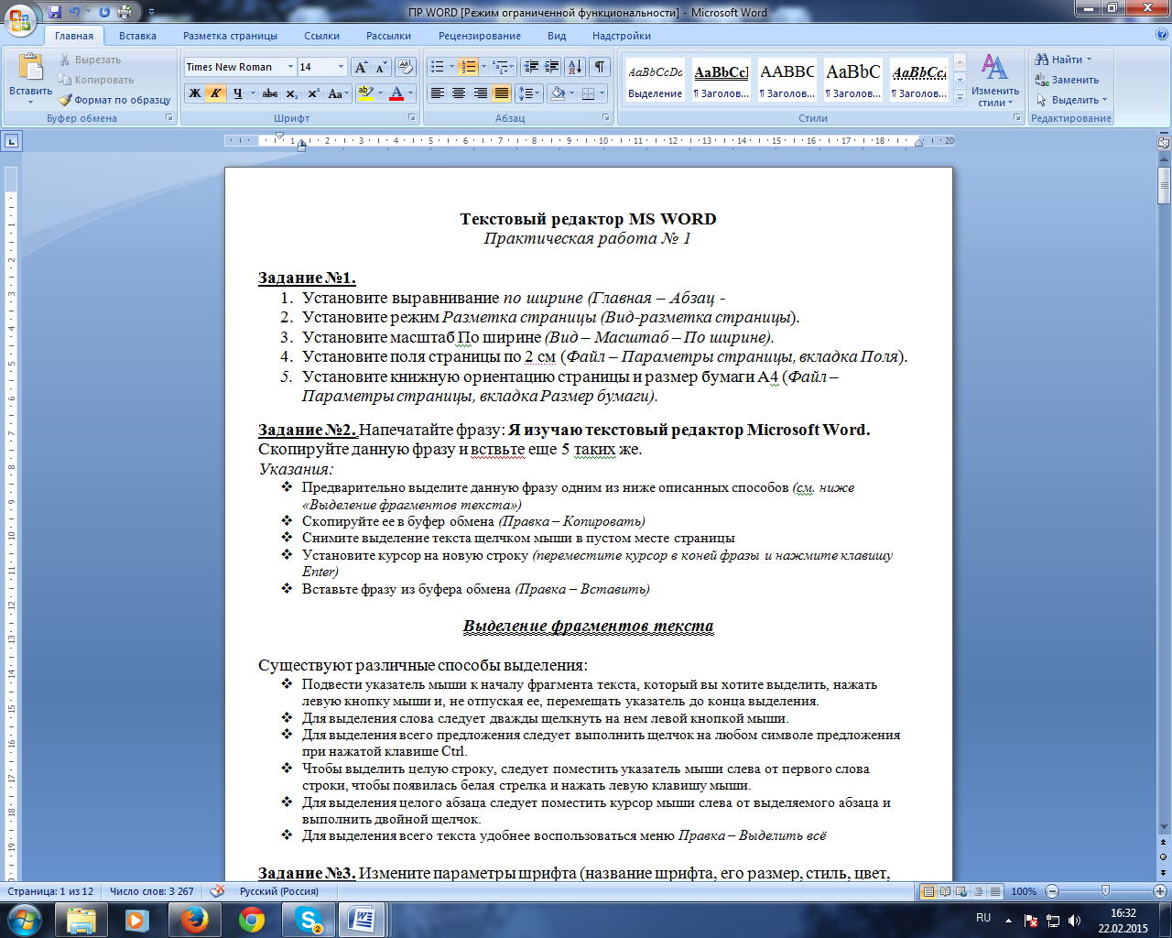*
2. Установите режим *Разметка страницы.*
3. Установите поля страницы по 2 см (*Поля - Настраиваемые поля*).
4. Установите книжную ориентацию страницы и размер бумаги А4 (*Ориентация, Размер).*

**Задание №2.**

Напечатайте фразу: **Я изучаю текстовый редактор Microsoft Word.**

Скопируйте данную фразу и вствьте еще 5 таких же.

***Указания:***

* Предварительно выделите данную фразу одним из ниже описанных способов *(см. ниже «Выделение фрагментов текста»)*
* Скопируйте ее в буфер обмена *(Главная – Копировать)*
* Снимите выделение текста щелчком мыши в пустом месте страницы
* Установите курсор на новую строку *(переместите курсор в коней фразы и нажмите клавишу Enter)*
* Вставьте фразу из буфера обмена *(Главная – Вставить)*

#### Выделение фрагментов текста

Существуют различные способы выделения:

* Подвести указатель мыши к началу фрагмента текста, который вы хотите выделить, нажать левую кнопку мыши и, не отпуская ее, перемещать указатель до конца выделения.
* Для выделения слова следует дважды щелкнуть на нем левой кнопкой мыши.
* Для выделения всего предложения следует выполнить щелчок на любом символе предложения при нажатой клавише Ctrl.
* Чтобы выделить целую строку, следует поместить указатель мыши слева от первого слова строки, чтобы появилась белая стрелка и нажать левую клавишу мыши.
* Для выделения целого абзаца следует поместить курсор мыши слева от выделяемого абзаца и выполнить двойной щелчок.
* Для выделения всего текста удобнее воспользоваться меню *Редактирование - Выделить – Выделить**всё*

# Задание №3.

# **Измените параметры шрифта (название шрифта, его размер, стиль, цвет, подчеркивание, эффекты) для первой фразы, набранной в предыдущем задании (задание №2)**

***Указания:***

* Выделите первую строку, меню *Главная – Шрифт*
* Выберите шрифт - *Garamond*, размер – *16,* начертание – *полужирный*, цвет символов – *синий*, подчеркивание – *пунктирное*, эффект – *с тенью*.

**Задание №4.**

Наберите ниже указанный текст в рамочке и выровняйте его по ширине. Установите красную строку 2 см. Затем скопируйте текст и выровняйте его остальными способами.

***Указания:***

* Установите курсор внутри абзаца, *Главная – Абзац*, вкладка *Оступы и интервалы*.
* В раскрывающемся списке *Выравнивание* выберите *По ширине*.
* В раскрывающемся списке *Первая строка*выберите *Отступ*.
* В списке *На* установите *2 см*.

**Важно различать конец абзаца и конец строки внутри абзаца. Текст, который не помещается в данной строке, автоматически переносится на новую строку, поэтому для перехода на новую строку в пределах одного абзаца клавиша Enter не нажимается. Клавишу Enter нужно нажимать только в конце абзаца.**

_________________________________________________________________________

Существует 4 способа выравнивания абзацев:

* По левому краю – левый край текста ровный, а правый как получится.
* По ценру – весь текст выровнен по центру.
* По правому краю – правый край текста ровный, а левый как получится
* По ширине – оба края ровные.

**Задание №5.** Напечатайте текст, руководствуясь указаниями:

## ШУТОЧНЫЕ ВОПРОСЫ

**Какие часы показывают верное время только два раза в сутки?**

***(Которые стоят)***

**Что нужно сделать, чтобы отпилить ветку, на которой сидит ворона, не потревожив её?**

***(Подождать, пока она улетит)***

**В комнате горело 7 свечей. Проходил мимо человек, потушил 2 свечи. Сколько свечей осталось?**

***(Две, остальные сгорели)***

***Указания:***

1. Установите автоматический перенос слов *(Разметка страницы – Расстановка**переносов***,** активизируйте флажок*Авто***).**
2. Напечатайте весь текст от левой границы страницы, разбив его на 6 абзацев.
3. Выделите весь текст (вместе с заголовком) и установите:

* Абзацные отступы слева и справа по 1,5 см *(Главная – Абзац, вкладка Отступы и интервалы, группа Отступ: слева – 1,5 см, справа – 1,5 см).*
* Красную строку 1 см *(Первая строка – Отступ - 1 см).*

1. Выровнять вопросы по ширине, ответы – по правому краю, заголовок по центру.
2. Установите начертание для вопросов – обычный, для ответов – курсив.
3. Оформите заголовок:

* В разрядку (*Главная – Шрифт*, вкладка *Интервал*, в списке *Интервал* выберите *Разряженный,* в списке *На* установите *3 пт*).

1. Оформите текст рамкой:

* Выделите весь текст вместе с заголовком.
* Меню *Разметка страницы – Границы страниц* в группе *Тип*установите *Рамка*, выберите *Тип и Цвет*линии для рамки).

**Задание №6.**

Оформите приглашение, руководствуясь указаниями.

***Указания:***

1. В меню *Вставка – Фигуры* выберите*Ромб*.
2. Измените параметры ромба следующим образом (все изменения производятся только при выделенном объекте):

* Выделите ромб (установите указатель мыши на ромб так, чтобы он принял форму стрелки с перекрестием и щелкните – должны появиться белые маркеры).
* Измените размер ромба, сделав его больше или меньше (установите указатель мыши на один из маркеров, чтобы появилась двойная стрелка, нажмите левую кнопку мыши и растяните ромб).
* Щелкните по кнопке *Цвет заливки* и выберите *Нет заливки*.
* Щелкните по кнопке *Цвет линий* и выберите *серый 25%.*
* Щелкните по кнопке *Тип линии* и выберите толщину *3 пт.*

1. Сделайте несколько копий ромба:

* Выделить ромб.
* *Главная – Копировать*.
* *Главная – Вставить*, данную команду выполните несколько раз (ромбы будут вставляться по диагонали).

1. Составьте узор из скопированных ромбов, перемещая их мышью.
2. Выделите все ромбы при нажатой клавише *Shift (* все ромбы выделяются маркерами).
3. Сгруппируйте рисунок (щелкните по кнопке *Средства рисования – Группировать*, маркеры появятся вокруг всего рисунка).
4. Переместите рисунок на текст и поместите рисунок позади текста *(Средства рисования– Обтекание текстом – За текстом).*
5. Нарисуйте рамку для всего приглашения (выделите весь текст, щелкните по кнопке *Разметка страницы – Границы страниц).*

### ПРИГЛАШЕНИЕ

*Дорогие друзья!*

***Приглашаю Вас на чаепитие***

***По случаю моего совершеннолетия.***

***Буду ждать в субботу,***

***7 января 1998 г. в 14 часов.***

Отличное настроение обязательно!

*Оксана*

**Задание №7.**

Вставьте колонтитулы:

* Меню *Вставка – Колонтитулы*.
* В *Верхнем колонтитуле* напишите *Ф.И., класс*.
* Вставьте номер страницы (щелчок по кнопке *Номер страницы*)
* Для выхода из режима колонтитулов щелкните двойным щелчком в поле вне колонтитулов.

**Задание №8.**

Напечатайте текст и разбейте его на колонки:

--------------------------------------------------------------------------------------------------------------

**Общая характеристика информационных технологий обучения.**

**Систематические исследования в области компьютерной поддержки профессионального образования имеют более чем 30-летнюю историю. За этот период в учебных заведениях США, Франции, Японии, России и ряда других стран было разработано большое количество компьютерных систем учебного назначения, ориентированных на различные типы ЭВМ.**

--------------------------------------------------------------------------------------------------------------

***Указания:***

1. Выделить текст вместе с заголовком.
2. Меню *Разметка страницы – Колонки- Другие колонки*.
3. В группе тип выберите *Три* или в списке *Число колонок* установите *3*.
4. Активизируйте флажок *Разделитель.*

**Сохраните свою работу.**

**Практическая работа № 18,19**

**«Применение систем проверки орфографии и грамматики в текстовом редакторе»**

**Цель занятия:** изучение основных приемов работы в текстовом редакторе MS Word по форматированию символов и абзацев, научиться создавать отступы и интервалы в тексте, освоение и закрепление навыков и знаний по форматированию и оформлению текста. Изучение основных приемов работы с таблицами, освоение и закрепление навыков и знаний по созданию и форматированию таблиц, изучение различных систем проверки орфографии и грамматики.

# Основные понятия

Microsoft Word – это текстовый редактор, предназначенный для создания и редактирования различных документов, содержащих формулы, рисунки, диаграммы, таблицы. Microsoft Word входит в состав интегрированного пакета Microsoft Office и поддерживает обмен данными с электронной таблицей Microsoft Excel и системой управления базами данных Microsoft Access.

Средствами Microsoft Word, в дальнейшем просто Word, можно:

1. Создавать, редактировать и форматировать документы;
2. Работать с таблицами;
3. Работать с объектами: рисунками, формулами, изображениями;
4. Работать со сложными документами;
5. Создавать газетные полосы и выполнять их верстку;
6. Осуществлять импорт и экспорт данных в Microsoft Excel и Microsoft Access.

**I. Структура окна WORD**

**Лента**

Главный элемент пользовательского интерфейса Microsoft Word 2007 представляет собой ленту, которая идет вдоль верхней части окна каждого приложения, вместо традиционных меню и панелей инструментов (Рис. 1).

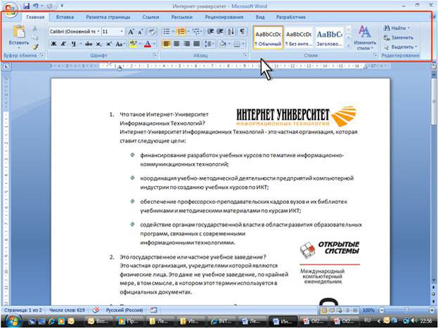

Рис. 1.  Лента

С помощью ленты можно быстро находить необходимые команды (элементы управления: кнопки, раскрывающиеся списки, счетчики, флажки и т.п.). Команды упорядочены в логические группы, собранные на вкладках.

По умолчанию в окне отображается семь постоянных вкладок: **Главная, Вставка, Разметка страницы, Ссылки, Рассылки, Рецензирование, Вид.**

Для перехода к нужной вкладке достаточно щелкнуть по ее названию (имени).

Каждая вкладка связана с видом выполняемого действия. Например, вкладка **Главная**, которая открывается по умолчанию после запуска, содержит элементы, которые могут понадобиться на начальном этапе работы, когда необходимо набрать, отредактировать и отформатировать текст. Вкладка **Разметка** **страницы** предназначена для установки параметров страниц документов. Вкладка **Вставка** предназначена для вставки в документы различных объектов (таблиц, рисунков…) И так далее.

**Кнопка "Office"**

Кнопка "Office" расположена в левом верхнем углу окна. При нажатии кнопки отображается меню основных команд для работы с файлами, список последних документов, а также команда для настройки параметров приложения.

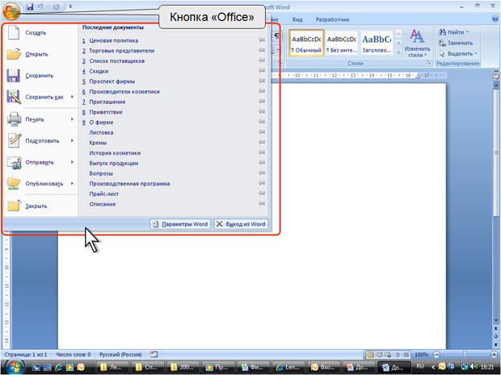

Рис. 1.  Кнопка и меню "Office"

**Элементы управления.**

Элементы управления на лентах и вкладках объединены в группы, связанные с видом выполняемого действия. Например, на вкладке **Главная** имеются группы для работы с буфером обмена, установки параметров шрифта, установки параметров абзацев, работы со стилями и редактирования.

Элементами управления являются обычные кнопки, раскрывающиеся кнопки, списки, раскрывающиеся списки, счетчики, кнопки с меню, флажки, значки (кнопки) группы.

Кнопки используются для выполнения какого-либо действия. Например, кнопка **Полужирный** группы **Шрифт** вкладки **Главная** устанавливает полужирное начертание шрифта. Чтобы нажать кнопку, надо щелкнуть по ней мышью.

## *II. Приемы форматирования текста*

В **MS** **Word** различают форматирование символов и форматирование абзацев. При этом понятие "символ" включает в себя не только отдельный символ, но и слово, фразу, а также фрагмент текста,не являющийся абзацем. При форматировании символов, как правило, задаются параметры шрифта: гарнитура и размер, начертание и тип подчеркивания, межбуквенное расстояние, скрытый текст и др. При форматировании абзацев, кроме параметров шрифта, задаются параметры расположения абзаца:

выравнивание и отступы относительно полей страницы, интервалы между абзацами и между строками внутри абзаца, а также положение самого абзаца на странице.

Объект форматирования, как правило, должен быть предварительно выделен. Параметры форматирования сохраняются в символе конца абзаца. Если удалить символ конца текущего абзаца, то абзац принимает параметры форматирования следующего за ним абзаца. Новый абзац, образующийся при нажатии клавиши ***Enter***, принимает параметры форматирования предыдущего абзаца.

**III. Работа по форматированию текста**

Загрузите программу **MS Word**. В рабочем поле редактора **Word** наберите текст, расположенный между двумя скобками вида: ***<Начало текста>*** и ***<Конец текста>.***

**Примечание. Текст набирать по умолчанию. Ошибки при наборе текста не исправлять.**

***<Начало вводимого текста>***

Характеристика компьютерных вирусов

Массовое применение персональных компьютеров, к сожалению, оказалось связанным с появлением самовоспроизводящихся программ-вирусов, препятствующих нормальной работе компьютера, разрушающих файловую структуру дисков и наносящих ущерб хранимой в компьютере информации. Проникнув в один компьютер, компьютерный вирус способен распространится на другие компьютеры.

Компьютерным вирусом называется специально написанная программа, способная самопроизвольно присоединятся к другим программам, создавать свои копии и внедрять их в файлы, системные области компьютера и в вычислительные сети с целью нарушения работы программ, порчи файлов и каталогов, создания всевозможных помех в работе на компьютере

Причины появления и распространения компьютерных вирусов, с одной стороны, скрываются в психологии человеческой личности и ее теневых сторонах (зависти, мести, тщеславии непризнанных творцов, невозможности конструктивно применять свои способности), с другой стороны, обусловлены отсутствием аппаратных средств защиты и противодействия со стороны операционной системы персонального компьютера.

Несмотря на принятые во многих странах законы о борьбе с компьютерными преступлениями и разработку специальных программных средств защиты от вирусов, количество новых программных вирусов постоянно растет. Это требует от пользователя персонального компьютера знаний о природе вирусов, способах заражения вирусами и защиты от них.

Основными путями проникновения вирусов в компьютер являются съемные диски (гибкие и лазерные), а также компьютерные сети. Заражение жесткого диска вирусами может произойти при загрузке компьютера с дискеты, содержащей вирус.

***<Конец вводимого текста>***

Вы набрали 6 абзацев, включая заголовок. Если текст не сохранялся ни разу, то имя редактируемого файла – **Документ 1** (или **2, 3**…) и имеет расширение **.docx**.

Сохраните набранный текст в папке своей группы с именем ***Компьютерные вирусы.***

## Задание шрифта для выделенного фрагмента

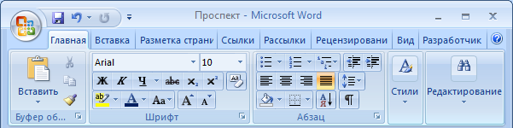

Рис. 2.  Отображение ленты вкладки **Главная.**

1. Выделить нужный фрагмент текста (**первый абзац - заголовок**).
2. Выбрать на ленте вкладку ***Главная***. С помощью мыши выбрать в раскрывающемся списке гарнитуру ***Arial***.
3. В раскрывающемся списке выбрать размершрифта ***16***.
4. Нажать кнопки ***Полужирный*** и ***Подчеркнутый***.

***Другой вариант***: вкладка ***Главная*,** группа ***Шрифт***. Появится окно ***Шрифт*.** Можно задать те же параметры шрифта.

5. С помощью кнопок , которые задают выравнивание по левому краю, по центру, по правому краю и ширине соответственно и расположены во вкладке***Главная,*** выбрать выравнивание***по центру****.*

## Форматирование абзацев

Изменение параметров абзацев выполняется с помощью диалогового окна ***Абзац*** (рис.3), вызываемого: вкладка ***Главная*,** группа ***Абзац.***



Рис.3. Вкладка ***Отступы*** и интервалы диалогового окна ***Абзац***

1. Выделить нужный фрагмент текста (***первый, второй и третий абзацы***).
2. Выбрать на ленте вкладку ***Главная***, группа ***Абзац***: вкладка ***Отступы и интервалы*** в списке ***Выравнивание*** выбрать выравнивание ***по ширине.***
3. В списке ***первая строка***: выбрать ***Отступ*** и справа в поле ***на:*** задать величину отступа первой строки абзаца – ***1,25 см****.*
4. Установить для этих абзацев шрифт ***Arial***, размер ***12***.

Вариант выравнивания абзацев удобно устанавливать с помощью кнопок , которые задают выравнивание по левому краю, по центру, по правому краю и ширине соответственно и расположены во вкладке ***Главная***.

## Задание интервалов

1. Выделить нужный абзац (***второй абзац***) и выбрать вкладку ***Главная***, затем группа ***Абзац.***
2. В открывшемся диалоговом окне выбрать вкладку ***Отступы и интервалы***.
3. В списке ***междустрочный***: выбрать ***Полуторный***.
4. В списке ***Интервал***: ***перед***: и ***после***: выбрать или ввести требуемые значения интервалов в пунктах соответственно ***6 пт*** и ***6 пт***.
5. Результат влияния заданных параметров абзацев оценим в поле ***Образец***.

## Задание отступов

1. Выделить нужный абзац (**третий абзац**) и выбрать вкладку ***Главная***, затем команду ***Абзац.***
2. В открывшемся диалоговом окне выбрать вкладку ***Отступы и интервалы***.
3. В списках ***слева***: и ***справа***: выбрать или ввести требуемые значения интервалов: ***2 см*** и ***2 см*.**

***Отформатируйте по своему усмотрению пятый и шестой абзацы.***

Сохранить информацию и показать результат преподавателю.

## *IV. Работа с таблицами*

**Основные понятия**

**MS Word** имеет встроенное средство создания и изменения таблицы. Основные элементы таблицы - ***строки, столбцы, ячейки.***Ячейка - это клетка, расположенная на пересечении строки и столбца. В каждую ячейку можно занести данное - число, текст, к которым применим общий принцип форматирования текста (выравнивание, размер и стиль шрифта и т.п.), дату, графика, ссылки на данные из других документов. Для наглядности таблицы можно задавать разметочные линии сетки, видимые или невидимые при печати.

## *Создание таблицы*

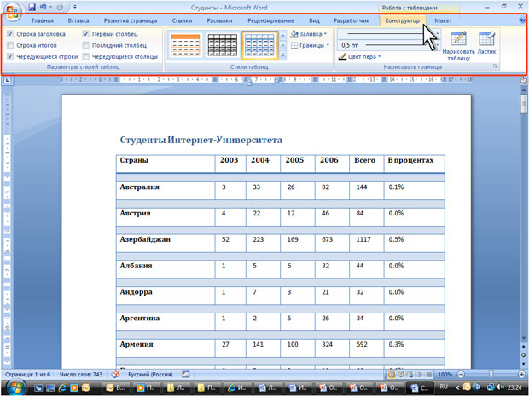

Рис. 4.  Контекстные вкладки для работы с таблицами.

При снятии выделения или перемещения курсора контекстная вкладка автоматически скрывается.

**Порядок выполнения работы.**

1. Поместить курсор в месте размещения таблицы.
2. Выбрать на ленте вкладку ***Вставка***.
3. С помощью мыши в раскрывающемся списке ***Таблица*** выбрать команду ***Вставка таблицы…***

4. Откроется диалоговое окно ***Вставка таблицы***.

5. В полях ***Число столбцов*** укажите число: **8** и ***Число строк*** укажите число: **6**

1. В поле ***Автоподбор ширины столбца***: задать одинаковую для всех столбцов ширину (***Авто***) и нажать ***Ок.***

В результате будет создана таблица с заданными параметрами.

## Заполнение таблицы. *Указателем мыши или стрелками управления курсором перевести курсор в нужную ячейку Таблицы 1 и заполнить таблицу данными:*

**Таблица 1**

|  |  |  |  |  |  |  |  |
| --- | --- | --- | --- | --- | --- | --- | --- |
| Информатика |  |  |  |  |  |  |  |
| № | ФИО | Апрель |  |  |  | Май |  |
|  |  | 5 | 12 | 19 | 26 | 3 | 10 |
| 1 | Альтов Г. | 4 |  | 5 |  | 4 |  |
| 2 | Беседова Т. |  |  | 4 | 3 |  |  |
| 3 | Веселов А. |  | 5 | 4 |  | 5 | 5 |

## 

## Объединение ячеек

При необходимости объединить группу смежных ячеек из одной или нескольких смежных строк и столбцов в одну ячейку с размещением в ней содержимого этих ячеек осуществляется следующим образом:

1. Выделите одновременно все объединяемые ячейки строки.
2. В контекстной вкладке выбрать вкладку ***Макет,*** задайте команду ***Объединить ячейки.***

## Изменение высоты и/или ширины ячейки

***Один из способов изменения высоты и/или ширины ячейки***

1. Подвести указатель мыши к границе изменяемого столбца (строки) и добиться того, чтобы указатель приобрел вид специальной двунаправленной стрелки.
2. Нажать на левую кнопку мыши и перетащить границу на нужное место.

## Форматирование таблицы

1. Обрамление таблицы
   * Выделить таблицу. В контекстной вкладке выбрать вкладку ***Конструктор***, открыть список ***Границы*** и выбрать: ***Внешние границы***, ***Внутренние границы*** или ***Все границы***
2. Выравнивание содержимого ячеек.
   * Выделить нужные элементы таблицы. Выбрать на ленте вкладку ***Главная***, группа ***Абзац***: в списке ***Выравнивание*** выбрать соответствующую кнопку.
3. Изменение параметров шрифта
   * Выделите шапку таблицы (первую строку). С помощью группы ***Шрифт*** установите размер шрифта ***14***, стиль ***полужирный курсив***, соответствующий ***цвет***.
   * Выделите часть таблицы с данными и измените цвет символов по своему усмотрению.
4. Заполнение элементов таблицы (узоры, цвет и т.п.)

* Выделите первую строку таблицы, в контекстной вкладке выбрать вкладку ***Конструктор,*** вкладка ***Заливка,*** сделайте соответствующий выбор.

В результате выполненных действий **таблица 1** превратится в **таблицу 2**, сохраните вашу работу.

**Таблица 2**

|  |  |  |  |  |  |  |  |
| --- | --- | --- | --- | --- | --- | --- | --- |
| ***Информатика*** | | | | | | | |
| **№** | **ФИО** | **Апрель** | | | | **Май** | |
| 5 | 12 | 19 | 26 | 3 | 10 |
| 1 | Альтов Г. | ***4*** |  | ***5*** |  | ***4*** |  |
| 2 | Беседова Т. |  |  | ***4*** | ***3*** |  |  |
| 3 | Веселов А. |  | ***5*** | ***4*** |  | ***5*** | ***5*** |

**V. Использование систем проверки орфографии и грамматики.**

**Основные понятия**

Почти все современные редакторы обладают системами **проверки орфографии и грамматики**. Несмотря на заметную помощь, которую они оказывают, следует понимать, что механизм проверки вовсе не гарантирует стопроцентной фиксации ошибок.

Смысл орфографической проверки заключается в том, что каждое введенное слово ищется в стандартном словаре правописания, представляющем собой файл с полным списком слов используемого языка. Очевидно, что проверка происходит чисто механическим образом, так что если слово формально имеется в словаре, то считается, что ошибки нет.

Еще более слаб грамматический контроль, рекомендации которого могут быть откровенно неправильными. Например, в предложении “В общем вагоне билет стоит гораздо дешевле” редактор уверенно предлагает после “в общем” поставить запятую.

Пользователь имеет возможность занести в словарь новые слова. Кроме того, часто предусмотрена еще одна дополнительная возможность — словарь синонимов, т.е. слов с одинаковым значением. В Microsoft Office он называется **тезаурус** (thesaurus).

Термин **тезаурус** в информатике имеет несколько близких по смыслу значений: полный словарь языка, словарный запас человека; свод терминов и понятий в какой-либо области со связями между ними, т.е., по сути дела, модель знаний по выбранной тематике.

Тезаурус - не просто теоретическое определение, но он активно используется на практике, например, при обработке запросов.

Тезаурус - это тоже словарь, “одноязыкий” и, может быть, даже идеографический, т.е. такой, в котором слова упорядочены не по алфавиту, а по смыслу.

Определение в Microsoft Office тезауруса как словаря синонимов весьма неудачно, тем более что тезаурус в общепринятом смысле там тоже есть (тот самый словарь, по которому проверяется правописание).

**Электронные словари** и **системы автоматического перевода**.

Приложения первого типа реализуются элементарно, но они получили широкое распространение за то, что поиск в них несравненно удобнее поиска в толстых многостраничных словарях.

Имеются даже небольшие специализированные карманные электронные устройства, реализующие многоязыкие словари с возможностью звуковой демонстрации произношения.

Организация электронного словаря абсолютно стандартная задача. Введенное слово или словосочетание ищется в списке и в случае совпадения по имеющимся ссылкам выводится вся связанная информация.

При очень больших словарях возникает дополнительная подзадача оптимизации поиска, но для многих “бытовых” потребностей достаточно лишь простейших приемов сокращения поиска.

Несравненно более сложной задачей оказывается компьютерный перевод с одного языка на другой. В первый момент, кажется, что, имея хороший словарь, перевести текст не составит труда, но это не так.

Главной трудностью является *многозначность* человеческого языка. Так называемая “игра слов”, когда одни и те же слова обозначают абсолютно разные вещи, часто встречается в жизни.

Трудности могут возникать не только из-за многозначности перевода отдельных слов, но и из-за грамматической неоднозначности переводимого текста.

К сожалению, компьютер лишен жизненного опыта - этого необычайно ценного и плохо формализуемого внутреннего критерия.

Тем не менее, в настоящий момент вопросы компьютерной обработки и машинного структурирования знаний развиваются весьма бурно.

**Задание**.Проверьте орфографию и грамматику своего набранного и отформатированного текста.

## Задания для самостоятельной работы

## Задание 1.

**I. Наберите текст**, расположенный между двумя скобками вида: **<*Начало текста*> и <*Конец текста>.***

**<*Начало текста*>**

§3. Прямоугольные треугольники

Некоторые свойства прямоугольных треугольников. Рассмотрим свойства прямоугольных треугольников, которые устанавливаются с помощью теоремы о сумме углов треугольника.

1. Сумма двух острых углов прямоугольного треугольника равна 90°.

2. Катет прямоугольного треугольника, лежащий против угла в 30°, равен половине гипотенузы.

3. Если катет прямоугольного треугольника равен половине гипотенузы, то угол, лежащий против этого катета, равен 30°.

**<*Конец текста*>**

**II. Редактирование текста**

Отформатируйте текст по ниже приведенному образцу:

§**3. Прямоугольные треугольники**

**Некоторые свойства прямоугольных треугольников**. Рассмотрим свойства прямоугольных треугольников, которые устанавливаются с помощью теоремы о сумме углов треугольника.

*1. Сумма двух острых углов прямоугольного треугольника равна 90°.*

*2. Катет прямоугольного треугольника, лежащий против угла в 30°, равен половине гипотенузы.*

*3. Если катет прямоугольного треугольника равен половине гипотенузы, то угол, лежащий против этого катета, равен 30°.*

## Задание 2.

Создайте таблицу и отформатируйте ее по ниже приведенному образцу:

|  |  |  |  |  |
| --- | --- | --- | --- | --- |
| **Затраты (руб.)** | | | | |
| Отделы | Канцелярские  товары | Расходные материалы  на оргтехнику | Сумма | НДС |
| Отдел снабжения | 46 | 200 | 246 | 12,3 |
| Отдел маркетинга | 200 | 230 | 430 | 21,5 |
| Плановый | 120 | 400 | 520 | 26 |
| Бухгалтерия | 340 | 560 | 900 | 45 |
| Отдел кадров | 20 | 140 | 160 | 8 |
| Технический отдел | 373 | 749 | 1122 | 56,1 |

**Литература**

**Практическая работа №28**

**Тема: «Создание компьютерных публикаций на основе использования готовых шаблонов»**

***1. Цель работы:*** выработать практические навыки создания публикаций средствами MS Publisher.

***2. Оборудование, приборы, аппаратура, материалы:*** персональный компьютер, программа MS Publisher.

***3. Краткие теоретические сведения***

**Программа MS Publisher** позволяет создание публикаций, предназначенных для издания на принтере или в издательстве, рассылки электронной почтой или размещения в Интернете. Вместе с программой предоставлены заготовки (шаблоны) публикаций для широкого диапазона публикаций, бюлетни, брошуры, визитные карточки, листовки, объявления, сертификаты, резюме, каталоги и страницы веб-узлов.

Во время выбора типа создаваемой публикации в Publisherотображаются эскизы доступных заготовок (шаблонов). Для разработки публикации на основе одной из заготовок хватит щелкнуть её эскиз.

После того как откроется шаблон публикации, вам необходимо заменить текст и рисунки. Также можно менять цветовую и шрифтовую схемы, удалять или добавлять элементы макета и совершать любые другие необходимые изменения, чтоб публикация точно отображала стиль конкретной организации или деятельности.

Все элементы публикации, включая блоки текста, не зависят друг от друга. Любой элемент можно размещать точно в необходимом месте с возможностью управления размером, формой и внешнем видом каждого элемента.

Способы создания публикации:

* Публикация для печати – выбор шаблона определенного типа и задание для него шаблона оформления (имеются шаблоны нескольких категорий – бланки, буклеты, календари и др.)
* Web-узлы и электронная почта
* Наборы макетов
* Пустые публикации
* Создание публикации на основе уже имеющейся.

Запуск Publisher осуществляется по команде Пуск / Программы / Microsoft Office / Microsoft Publisher щелчком мыши. Либо щёлчком мыши по ярлыку Publisher, находящемуся на Рабочем столе или на Панели задач. После запуска приложения на экране появляется следующее окно:

.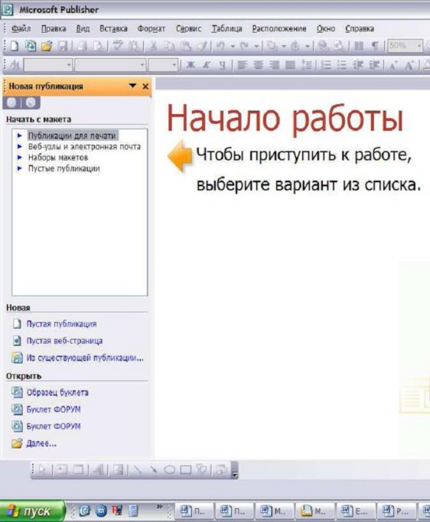

В отличие от Word и Excel при непосредственном запуске (а не открытии существующей публикации) Publisher не создает нового документа. Для того чтобы добраться до панелей инструментов и меню, необходимо создать новую публикацию.

Слева в окне располагается Область задач, в которой предлагается Новая публикация. Чтобы начать работу, необходимо выбрать из ниже предлагаемого списка требуемую категорию публикации:

* Публикации для печати
* Веб-узлы и электронная почта
* Наборы макетов
* Пустые публикации

(Если Область задач не видна, нажмите на клавиатуре Ctrl+F1 или в меню Вид поставьте галочку в пункте Область задач.)

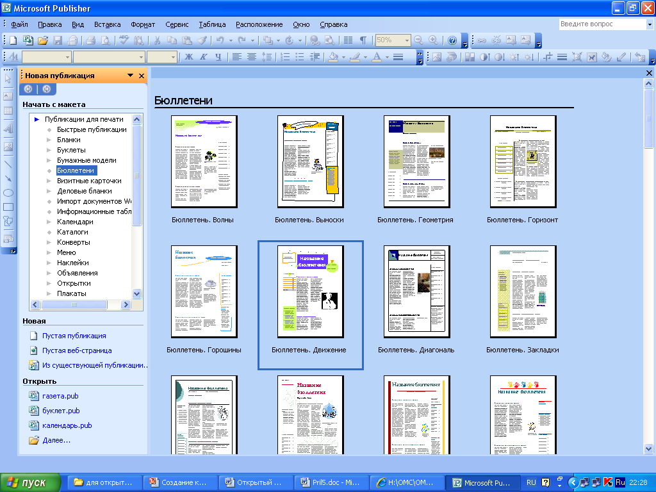

В Публикациях для печати (открыть) предлагается достаточно большое число типов публикации:

* Быстрые публикации
* Бланки
* Буклеты
* Бумажные модели
* Бюллетени

* Визитные карточки
* Деловые бланки
* Календари
* Каталоги
* Наклейки
* Плакаты
* Приглашения
* Резюме и др.

(Выбираем Буклет). (Показать бумажный вариант буклета)

Все шаблоны содержат и текстовую и графическую информацию, и, что особенно важно, при выводе на печать сохраняется отличное качество графики.

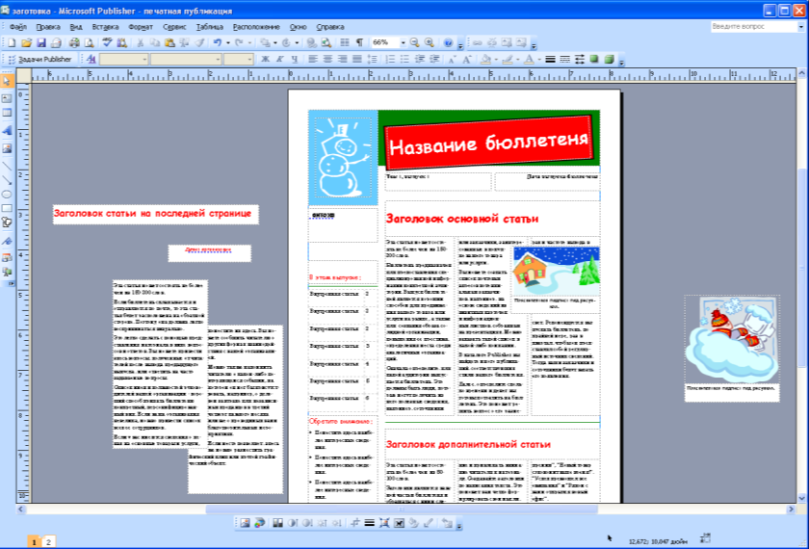

Вся работа в Publisher организуется на специальном поле, которое можно назвать “монтажным столом”. Его особенность – это возможность одновременного размещения на нем различных материалов для верстки: текстовых блоков, рисунков. Количество страниц, необходимое для вашего издания, неограниченно, можно сверстать целую книгу.

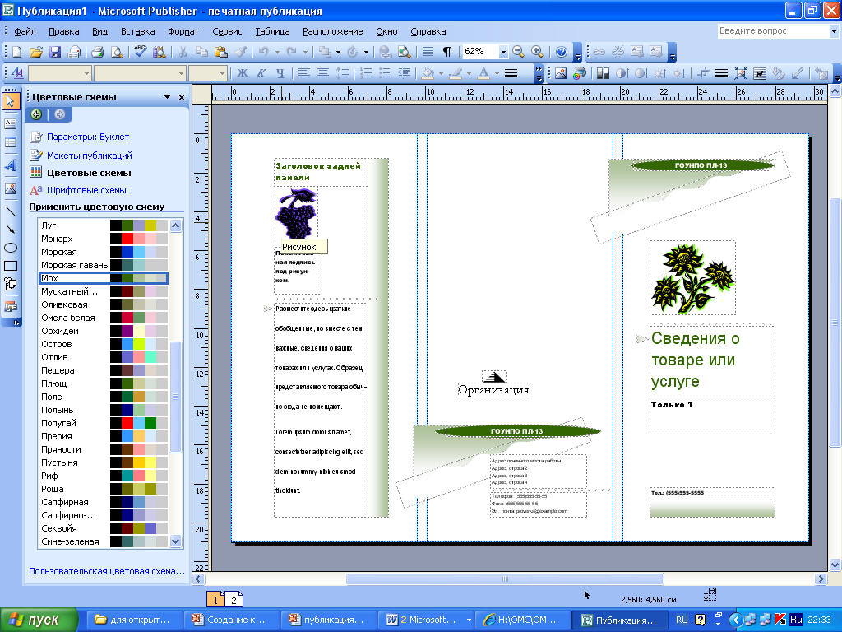

Можное изменить цветовую схему уже выбранного макета. Для этого в Области задач необходимо щелкнуть по слову Цветовые схемы и выбрать ту схему, которая вам нравится.

Также можно изменить и шрифтовые схемы выбранного вами макета, для чего щелкнуть в Области задач по слову Шрифтовые схемы и выбрать те шрифты, которые вам нужны.

Если же вам вдруг перестал нравиться выбранный макет публикации, то его можно легко поменять на другой простым щелчком мыши (там же в Области задач) по слову Макеты публикаций. Просто выберите новый макет и щелкните по нему мышью.

***4. Задание***

*Задание 1.* Создать визитную карточку на основе шаблона. Сохраните визитную карточку в своей папке под именем ПР14_1.pub.

*Задание 2.* Подготовить необходимые графические файлы и создать календарь на основе шаблона. Сохраните календарь в своей папке под именем ПР14_2.pub.

***5. Содержание отчета***

 Отчет должен содержать:

* 1. Название работы.
  2. Цель работы.
  3. Задание и краткое описание его выполнения.
  4. Ответы на контрольные вопросы.
  5. Вывод по работе ( ответы на контрольные вопросы):
  6. Каковы возможности MS Publisher?
  7. Какие виды публикаций различают в MS Publisher?
  8. Охарактеризуйте основные этапы создания публикаций в MS Publisher.

**Практическая работа № 20**

**«Построение диаграмм в текстовом редакторе»**

**По данным таблицы построить диаграммы для анализа успеваемости учащихся по предметам:**

а) график

б) круговую для анализа успеваемости Цылина И.

в) гистограмму

|  |  |  |  |  |  |
| --- | --- | --- | --- | --- | --- |
| Предметы  Ф.И | математика | русский | история | физика | информатика |
| Иванов В. | 5 | 4 | 4 | 5 | 5 |
| Петров П. | 4 | 4 | 3 | 4 | 5 |
| Сидоров И. | 3 | 4 | 5 | 5 | 4 |
| Цылин И. | 4 | 3 | 3 | 4 | 5 |

Образец диаграммы

**Добавить в предметы информатику**

**Сделать легендой фамилии.**

**Сменить цвет таблицы**

Построение графиков в WORD 2007 стало еще проще и нагляднее.

Для начала построения диаграммы необходимо нажать кнопку *"Диаграмма"* на панели "Вставка".

|  |  |
| --- | --- |
| Диаграмма Word 2007 |  |

В появившемся окне надо выбрать тип диаграммы и ее вид.

После этого, автоматически открывается окно программы Excel 2007, с набором некоторых стандартных значений для построения графика.

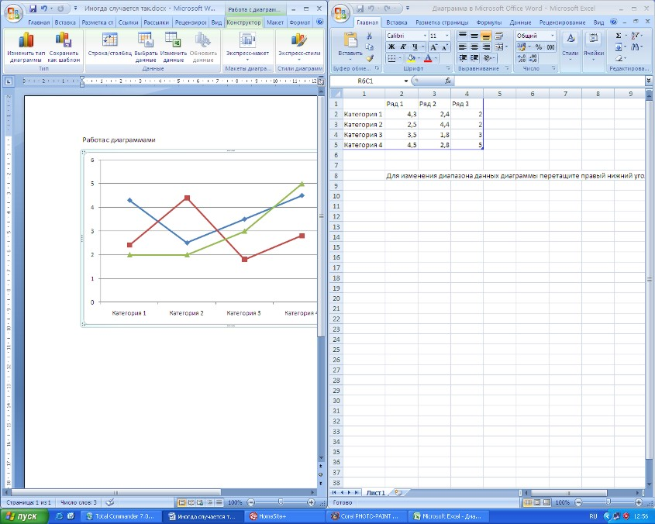

Необходимо ввести данные для построения графиков. При необходимости можно удалить, или добавить диаграмму.

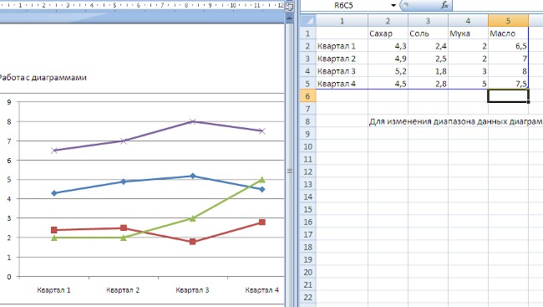

После этого окно программы Excel 2007 можно закрыть.

В документе Ворд 2007 появится только что построенная нами диаграмма.

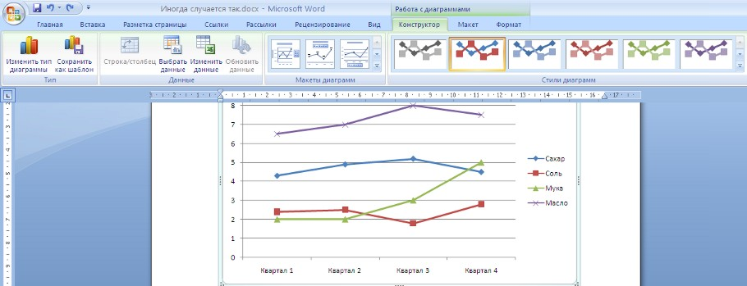

При этом в окне редактора появляется контекстный инструмент "Работа с диаграммами", содержащий три ленты: "Конструктор", "Макет", "Формат".

**Лента "Конструктор"** состоит из четырех панелей: *"Тип"*, *"Данные"*, *"Макеты диаграмм"*, *"Стили диаграмм"*. Основные операции, выполняемые этими инструментами: изменение вида диаграммы, ее данных и стиля.

**Лента "Макет"** содержит шесть панелей: *"Текущий фрагмент"*, *"Вставить"*, *"Подписи"*, *"Оси"*, *"Фон"*, *"Анализ"*. Эти инструменты предназначены для непосредственного оформления графиков диаграмм и отдельных элементов диаграммы. Для выбора элемента диаграммы служит выпадающий список *"Текущий фрагмент"*.

**Лента "Формат"** содержит инструменты для придания диаграмме окончательного вида.

**Практическая работа № 21**

**Тема: «Использование объектов WordArt и SmartArt»**

Цель урока: научиться работать с объектами в текстовом документе.

Инструменты для работы с рисунками и другими объектами, которые могут быть добавлены в документ, расположены на Ленте во вкладке Вставка.

В этом уроке мы рассмотрим работу с рисункими, автофигурами, диаграммами, надписями и объектами WordArt.

*1. Работа с рисунками.*

W064.pngДля того, чтобы добавить любой рисунок в документ, необходимо поставить курсок в место вставки и нажать кнопку Рисунок во вкладке Вставка. После этого откроется окно проводника, в котором нужно выбрать файл с рисунком и нажать кнопку Вставить.

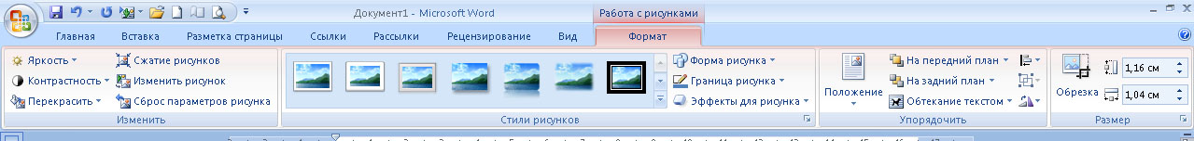Для того, чтобы изменить параметры рисунка, его необходимо выделить, т.е. щелкнуть на изображении левой клавишей мышки. После этого будет доступна вкладка Формат на Ленте.

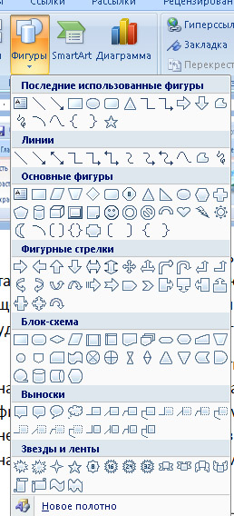Во вкладке Формат собраны все инструменты для настройки изображения. Здесь так же можно добавить красивую рамку для рисунка. После изменений нужно щелкнуть левой кнопкой мышки в любом месте документа, кроме рисунка. Чтобы удалить рисунок, необходимо его выделить и нажать кнопку Del.

*2. Работа с автофигурами.*

В документ можно вставлять различные автофигуры. Для этого необходимо нажать на кнопку Фигуры во вкладке Вставить на Ленте и выбрать необходимую фигуру. Курсор изменится и примет вид крестика. Чтобы фигура появилась, необходимо поставить крестик в нужное место, зажать левую кнопку мышки и нарисовать фигуру нужного размера. После этого кнопку мыши можно отпустить.

Для автофигур так же появится своя панель для форматирования. Фигуры можно перекрасить как внутри так и снаружи, можно повернуть, придать объем, сделать тень.

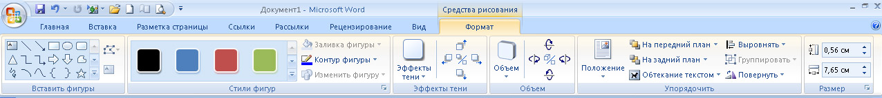Чтобы удалить фигуру, нужно ее выделить щелчком левой клавиши мыши и нажать кнопку Del.

*3. Работа с диаграммами.*

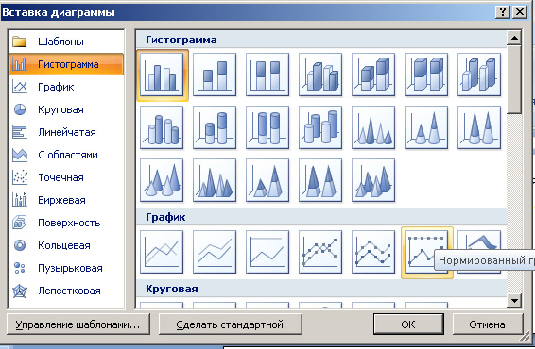Для того, чтобы в документ вставить диаграмму или график, необходимо нажать на кнопку Диаграмма, выбрать вид диаграммы и нажать кнопку ОК.

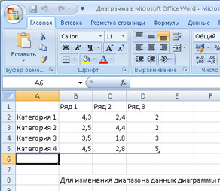После этого откроется документ MSExcel, в котором нужно будет создать таблицу с данными для построения диаграммы.

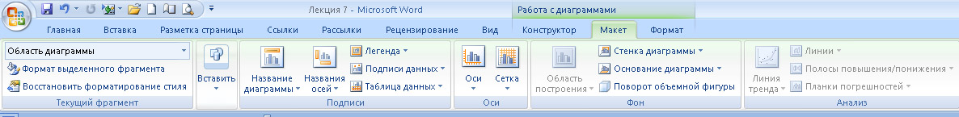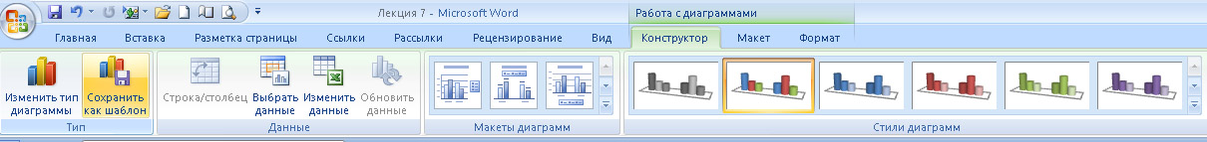Внеся нужные данные в таблицу можно закрыть документ Excel и в текстовом документе останется диаграмма для которой откроются вкладки Конструктор, Макет, Формат. Работая я этими вкладками можно вносить изменения в построенную дивграмму, менять ее вид, цвет, добавлять названия, подписи и т.п.

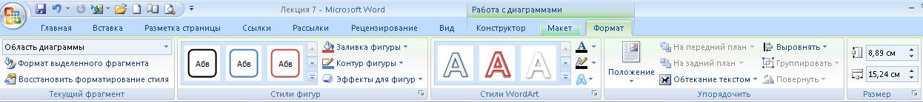Для того чтобы вносить изменения в диаграмму она должна быть выделена!

*4. Работа с рисунками SmartArt.*

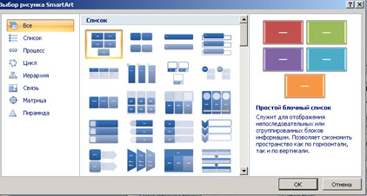Рисунок SmartArt это графическое представление сведений. При создании рисунка SmartArt предлагается выбрать его тип. Тип соответствует категории рисунка SmartArt и содержит несколько различных макетов.

При выборе макета следует учитывать следующие моменты:

* макеты, содержащие стрелки
* макеты, содержащие вместо стрелок соединительные линии
* макеты, не содержащие соединительные линии или стрелки, отображают набор объектов, не имеющих между собой прочих связей.

 С помощью макета типа список основные моменты можно визуально выделить в цветных фигурах. Макеты типа Список обычно не содержат стрелок и являются ненаправленными.

Макеты типа Процесс могут отображать процесс вертикально, горизонтально или в виде ломаной линии. Они являются направленными и используются для иллюстрации шагов или этапов в процессе.

Макет в типе Цикл, обычно иллюстрирует круговой или повторяющийся процесс.

Макеты в типе Связь отображают неразвивающиеся и не иерархические отношения между объектами. Примером макета Связь являются диаграммы Эйлера Венна.

Макеты в типе Иерархия наиболее часто используются в организационной диаграмме.

Макеты в типе Пирамида отображают отношения пропорциональности или иерархические отношения, которые обычно строятся по восходящей линии.

После выбранного макета рисунка SmartArt появятся вкладки Конструктор и Формат на Ленте на которых расположены инструменты для работы с данным видом объекта.

*5. Работа с объектами WordArt.*

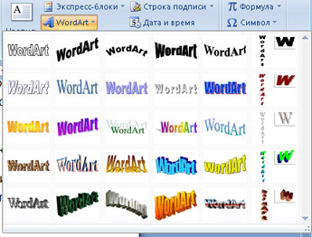Для вставки красочной надписи необходимо нажать на кнопку WordArt на вкладке Вставка и выбрать вид будущей надписи.

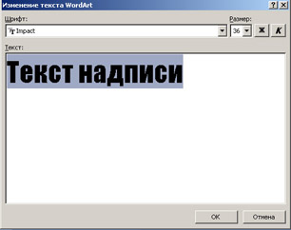В открывшемся окне введите свой текст, выберите для него огарнитуру, размер и начертание. Нажмите кнопку ОК. После этого с надписью можно работать как с обычным рисунком (см. п.1).

*6. Работа с надписями.*

Для добавления надписи необходимо нажать кнопку Надпись на вкладке Вставка. В открывшемся меню выбрать вид надписи. Затем в появившемся окне ввести нужный текст и далее работать с надписью как с рисунком. Если в объекте надпись убрать заливку и контур линий, его можно поместить на любой другой объект, например автофигуру Звезда.

Звезда

**Практическая работа № 22**

**Тема: «Создание списков рассылки. Создание оглавления. Работа со стилями»**

**Цель работы** – изучение функциональных возможностей текстового процессора Word 2007 и приобретение навыков практической работы по сложному форматированию текстовых документов.

**Задания для практического занятия и инструктаж по их выполнению**

1. Изучить теоретические сведения. Кратко записать в тетрадь главное
2. Разобрать примеры.
3. Выполнить практические задания по данной теме на компьютере.

**Теоретические сведения**

Сложное форматирование документов Word 2007

***Сноски*** предназначены для добавления к тексту комментариев, объяснений, указания источника информации.

Сноски бывают обычные (в конце страницы) и концевые (в конце всего текста).

Для работы со сносками предназначена панель "Сноски".

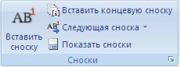

Для вставки обычной сноски необходимо нажать кнопку *"Вставить сноску" (Ctrl+Alt+F)*. В тексте, в том месте где находился курсор появится значок сноски, а внизу страницы - горизонтальная разделительная линия и номер сноски. 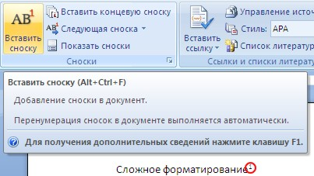

Для вставки концевой сноски предназначена кнопка *"Вставить концевую сноску" (Ctrl+Alt+D)*.

Для более тонких настроек сносок служит окно панели *"Сноски"*.

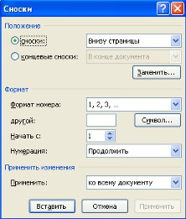

Сноски нумеруются автоматически в соответствии с выбранной пользователем системой нумерации. При добавлении новой сноски или удалении существующей остальные перенумеровываются.

Перемещаться между сносками можно при помощи кнопки "Следующая сноска".

Для удаления сноски необходимо ее выделить, а затем нажать клавишу Delete.

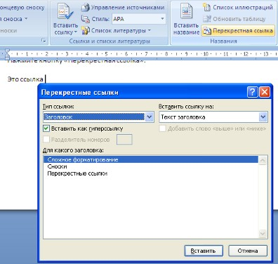*Перекрестные ссылки*

Перекрестные ссылки служат для быстрого перехода к нужному элементу документа.

В Ворде 2007 можно создавать перекрестные ссылки на следующие элементы: заголовки, сноски, закладки, названия, нумерованные абзацы. Инструменты для работы с перекрестными ссылками находятся на панели "Названия".

Перекрестные ссылки создаются только между элементами одного документа.

Введите текст, с которого будет начинаться перекрестная ссылка.

Нажмите кнопку "Перекрестная ссылка".

В открывшемся окне в выпадающем списке "Тип ссылки" надо выбрать тип элемента, на который будем ссылаться.

В выпадающем списке "Вставить ссылку на" надо указать данные, которые следует добавить в документ.

Для того, чтобы иметь возможность перехода к ссылаемому элементу флажок "Вставить как гиперссылку" должен быть установлен.

Перекрестные ссылки вставляются в документ в виде полей. Переключаться между режимами отображения кодов полей и значений полей можно при помощи сочетания клавиш Alt+F9.

Alt+F9

Изменить текст самой ссылки можно прямо в документе.

*Оглавление*

Оглавление - это список заголовков документа.

Для того чтобы быстро сделать оглавление, документ предварительно **должен быть отформатирован согласно встроенным форматам уровней структуры или стилей заголовков.**

Затем, установив курсор в месте вставки оглавления, нажмите кнопку "Оглавление" панели "Оглавление". В открывшемся окне выберите нужный формат оглавления.

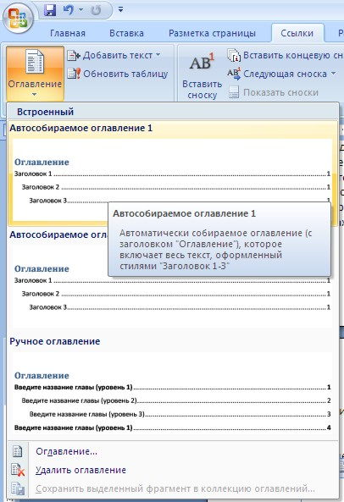

При необходимости тонких настроек оглавления нажмите "Оглавление.."

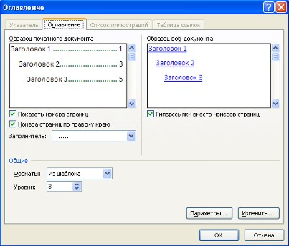

Для быстрой правки (обновления) уже существующего оглавления сделайте щелчок в поле оглавления, затем кнопку Обновить таблицу.

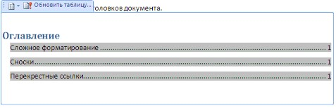

*Предметный указатель*

Предметный указатель - это список терминов, встречающихся в документе, с указанием страниц где они расположены.

Предметный указатель можно создать для следующих элементов:

отдельных слов, фраз, символов;

разделов;

ссылок.

Для работы с этим элементом форматирования предназначена панель "Предметный указатель".

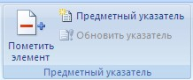

Чтобы использовать в качестве предметного указателя какой-либо фрагмент текста, его необходимо выделить, затем нажать кнопку "Пометить элемент" на панели "Предметный указатель".

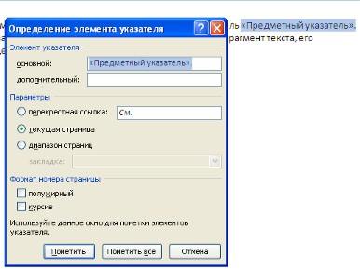

При пометке текста в документе добавляется специальное скрытое поле.

Скрытое поле

Для окончательной сборки предметного указателя нажмите кнопку "Предметный указатель" и при необходимости в появившемся окне произведите окончательные настройки.

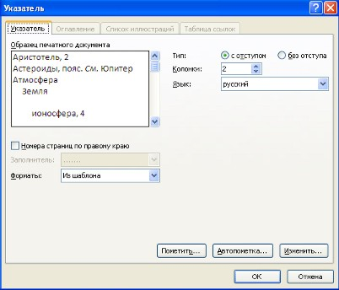

*Закладки*

Закладки предназначены для быстроты и удобства навигации по документу - они позволяют быстро переходить к ранее помеченным местам в тексте. Для того, чтобы сделать закладку необходимо установить курсор в нужном месте документа и нажать кнопку "Закладка" на панели "Связи" ленты "Вставка".

В появившемся окне необходимо ввести имя закладки. Следует иметь ввиду, что имя должно начинаться с буквы и не содержать пробелов.

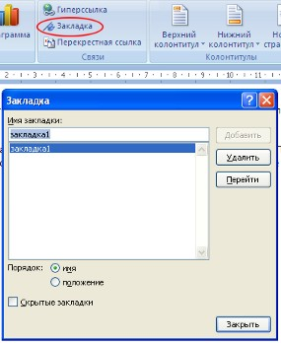

При помощи этой же кнопки и окна можно перемещаться по закладкам, добавлять новые и удалять ненужные.

Для работы с библиографией и цитатами служит панель "Ссылки и списки литературы"

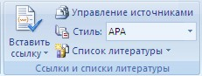

Библиография - это список литературных или других источников, которые использовались при подготовке документа. Как правило, она помещается в конце текста. При вставке цитат надо указывать источник откуда они взяты, поэтому понятия "библиография" и "цитаты" тесно взаимосвязаны.

Данные элементы форматирования присутствуют, как правило, в научных работах, поэтому, более подробно на них останавливаться не будем.

**Практические задания**

**Задание № 1**

*Откройте документ text1.docx (текст в Приложении)*

*Для вновь созданного документа, используя выделенные полужирным шрифтом команды, установить следующие параметры:*

1.Разметка страницы – Поля - Настраиваемые поля (поле слева: 2,5 см, поле справа: 1,5 см, поле сверху: 1,5 см, поле снизу: 2 см, колонтитул сверху 1 см, колонтитул снизу: 1,2 см);

2.Разметка страницы – Размер  (размер бумаги: А4, 21 х 29,7 см);

3.Разметка страницы - Ориентация  (ориентация листа: книжная);

4.Главная – Шрифт  (шрифт: Times New Roman, размер: 12 пунктов, начертание: обычный);

5.Разметка страницы - Расстановка переносов (установить автоматический перенос слов).

6.Главная-Абзац – Отступ  (первая строка на 1 см)

**Задание № 2**

*Перед каждым абзацем набранного Вами текста  вставить разрывы, так, что бы каждый абзац начинался с новой страницы.*

**Задание №3**

*Вставьте в документ номера страниц:*

Вставка-Номер страницы- Вверху страницы- Страница X из Y- Полужирные номера 3

**Задание №4**

*Вставьте в документ колонтитулы:*

Вставка- Нижний колонтитул- Консервативный

*В колонтитуле укажите фамилию автора (себя) и наименование документа*

**Задание № 5**

*В начале четвертого абзаца установите Буквицу. В результате Вы получите примерно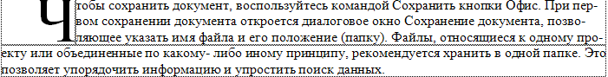 следующий вид текста*

**Задание №6**

*Введите заголовки абзацев:*

Введение

Форматирование

Колончатая верстка

Буквица

Связи и ссылки

**Задание №7**

*Установите в пятом абзаце гиперссылки с предыдущими абзацами:*

*Найдите однокоренные слова в абзацах 5 и 4. Свяжите гиперссылкой эти однокоренные слова текста, и дайте концевую сноску с пояснением  того или иного слова.*

**Задание №8**

*Примените сложное форматирование к заголовкам абзацев. Для этого выделите последовательно каждый заголовок и на нем установите стиль  Заголовок 1 (лента меню ->вкладка Главная->группа Стили-> кнопка со стилем Заголовок 1).*

**Задание №9**

*На основе заголовков создайте автособираемое оглавление (см. выше, теоретический материал)*

**Задание №10**

*В режиме структуры поменяйте абзацы 2 и 3 местами. (перетаскивая знак* 🞦)

**Задание №11**

*Обновите Оглавление. Теперь и в Оглавлении заголовки абзацев поменялись местами.*

*Сохраните результат в файле и отправьте* *преподавателю.*

**Практическая работа № 23**

**Тема: «Использование электронных таблиц для математических расчетов»**

***1. Цель работы:***освоить основные операции по созданию, редактированию и оформлению электронных таблиц, построению графиков и диаграмм.

***2. Оборудование, приборы, аппаратура, материалы:*** персональный компьютер, программа MS Excel.

***3. Краткие теоретические сведения.***

Представление данных в виде прямоугольных таблиц является удобным и привычным. В виде таблиц можно оформлять деловые документы: счета, накладные, ведомости и прочее. Для работы с табличными данными предназначены современные программы, называемые**электронными таблицами**. Примером электронных таблиц служат электронные таблицы MS Exсel.

Все данные таблицы размещаются в ячейках. Содержимым ячейки может быть текст, числовое значение или формула.

Вводить данные в электронные таблицы можно с помощью автозаполнения, а также используя другие приемы вставки строк и столбцов или приемы удаления строк, столбцов и ячеек. Текст и числа рассматриваются как константы. Изменить их можно только путем редактирования соответствующих ячеек. Формулы же автоматически пересчитывают свои значения, как только хотя бы один их операнд был изменен.

В Excel операции перемещения и копирования данных осуществляется с помощью Drag-and Drop („перетащить и бросить”) и буфера обмена. Для копирования в Excel используется маркер заполнения – рамка выделения в правом нижнем углу, имеющая утолщение, напоминающее прямоугольник. При помощи него можно скопировать содержимое в соседние ячейки.

**Формула** — это совокупность операндов, соединенных между собой знаками операций и круглых скобок. Операндом может быть число, текст, логичное значение, адрес ячейки (ссылка на ячейку), функция. В формулах различают арифметические операции и операции отношений.

Excel допускает арифметические операции "+" — сложение, "-" — вычитание, "*" — умножение,"/" — деление, "^" — возведение в степень; операции отношений: ">" — больше, "<" — меньше, "=" — равно, "<=" — меньше или равно, ">=" — больше или равно, "<>" — не равно.

Арифметические операции и операции отношений выполняются над числовыми операндами. Над текстовыми операндами выполняется единственная операция "&", которая к тексту первого операнда присоединяет текст второго операнда. Текстовые константы в формуле ограничиваются двойными кавычками. При вычислении формулы сначала выполняются операции в круглых скобках, потом арифметические операции, за ними операции отношений.

Адрес ячейки включает имя колонки и номер строки. Адреса ячеек (ссылки на ячейки) можно использовать в формулах. Возможны относительные, абсолютные и смешанные ссылки. Ссылка, которая включает имя колонки и номер строки, является относительной. При копировании формулы, а также редактировании листа такая ссылка будет модифицироваться. В абсолютных ссылках перед именем колонки и номером строки стоит символ $. Такие ссылки не модифицируются. В смешанных ссылках абсолютной является название колонки и относительной — номер строки, или наоборот (например, $А1, А$1). В них модифицируется только относительная часть ссылки.

В формуле может быть ссылка на диапазон ячеек. Диапазон может быть только прямоугольным. Указывая диапазон ячеек, задают адрес верхней левой ячейки и через двоеточие — адрес нижней правой ячейки. Если в формуле есть ссылки на ячейки, которые находятся на другом листе, то ссылка должна содержать имя листа, восклицательный знак и адрес ячейки: например, лист! А1.

**Функции.** Excel содержит более 400 встроенных функций. Функция имеет имя и список аргументов в круглых скобках. Аргументами могут быть числовые и текстовые константы, ячейки, диапазоны ячеек. Некоторые функции доступны только тогда, когда открыта соответствующая надстройка.

Ввести функции в формулу можно вручную или с использованием мастера функций. Для работы с мастером функций надо нажать кнопку Мастер функций панели инструментов Стандартная или выполнить команду *Вставка - Функции*. При этом открывается диалоговое окно Мастер функций шаг 1 из 2, в котором можно выбрать категорию функций. При выборе категории в поле Функция выводится список функций данной категории. В этом списке можно выбрать нужную функцию. В строке состояния выводится краткое описание функции.

После выбора функции надо нажать кнопку Далее, в результате чего откроется окно диалога Мастер функций шаг 2 из 2, в котором можно указать аргументы функции. В поле Значение выводится значение функции при указанных аргументах. После нажатия кнопки Готово формула вставляется в активную ячейку.

Для наглядного представления данных, входящих в электронные таблицы, служат диаграммы и графики. Они размещаются обычно на рабочем листе и позволяют проводить сравнение данных, находить закономерности. Excel предоставляет широкие возможности в построении различных видов диаграмм (линейчатых, круговых, кольцевых, лепестковых и т.д.).

Для построения диаграмм входят в меню Мастер диаграмм, где выбирается тип диаграммы, ее объемный вариант, диапазон данных и устанавливается название диаграммы и меняется цвет. При необходимости добавляется легенда – прямоугольник, в которой помещаются обозначения и названия рядов данных.

При построении графика функции следует выбрать тип диаграммы – точечный, со значениями, соединенными сглаживающими данными.

***4. Задание***

*Задание 1.*

1. Запишите формулы по всем требованиям MS Excel:

http://ikt.rtk-ros.ru/images/p17_ris17.jpg

2. Составьте для этих формул таблицу по образцу:

|  |  |  |  |  |
| --- | --- | --- | --- | --- |
|  | **A** | **B** | **C** | **D** |
| **1** | a | b | c | x |
| **2** | 0,1 | 0,2 | 0,3 | 0,1 |
| **3** |  |  |  | 0,2 |
| **4** |  |  |  | 0,3 |
| **5** |  |  |  | 0,4 |
| **6** |  |  |  | 0,5 |

3. Запишите формулу вычисления в ячейку Е2 и скопируйте в ячейки Е3:Е6.

4. Добавьте абсолютную адресацию в необходимые ячейки.

5. Сохраните под именем ПР15.xls.

*Задание 2.*Запишите формулу http://ikt.rtk-ros.ru/images/p17_ris18.jpg по всем требованиям MS Excel. Рассчитайте значение функции у для х от 0 до 1 с шагом 0,1 на Листе2 Рабочей книги. Построить график функции у(х).

|  |  |  |  |  |  |
| --- | --- | --- | --- | --- | --- |
|  | **A** | **B** | **C** | **D** | **E** |
| **1** | a | b | c | x | y |
| **2** | 0,1 | 0,2 | 0,3 | 0 |  |
| **3** |  |  |  | 0,1 |  |
| **4** |  |  |  | 0,2 |  |
| … |  |  |  | … |  |
| **11** |  |  |  | 1 |  |

*Задание 3.*Имеются данные о продажи газет в трех торговых точках за неделю:

|  |  |  |  |  |  |  |  |  |
| --- | --- | --- | --- | --- | --- | --- | --- | --- |
|  | А | В | С | D | Е | F | G | Н |
| 1 | День недели | Понедельник | Вторник | Среда | Четверг | Пятница | Суббота | Воскресенье |
| 2 | Точка 1 | 20 | 25 | 32 | 30 | 23 | 30 | 20 |
| 3 | Точка 2 | 33 | 28 | 25 | 25 | 22 | 25 | 20 |
| 4 | Точка 3 | 15 | 20 | 22 | 29 | 34 | 35 | 30 |

Внесите эти данные на Лист3 Рабочей книги и постройте гистограмму (столбчатую диаграмму), на которой будут отображены данные сразу обо всех трех торговых точках.

1.Создайте таблицу в MS Exсel, заполните ее данными.

2.Выделите блок клеток А1:Н4, содержащий данные для графической обработки (Данные располагаются в строках. Первая строка выделенного блока является строкой Х координат (опорные точки); следующие три строки выделенного блока содержат Y координаты (высоты столбиков) диаграммы.) и постройте диаграмму.

3.Укажите заголовок диаграммы: “Торговля газетами”.

*Задание 4.* Постройте линейную диаграмму, отражающую изменение количества проданных газет в течение недели (см. задание 3).

*Задание 5.* На основе таблицы продажи газет (см. задание 3) и постройте для нее ярусную диаграмму (столбчатая диаграмма 2-ой вид). Результаты работы сохраните в ранее сохраненном файле ПР15.xls.

***5. Содержание отчета***

Отчет должен содержать:

* 1. Название работы.
  2. Цель работы.
  3. Задание и его решение.
  4. Вывод по работе ( ответы на контрольные вопросы):
  5. Что такое редактор электронных таблиц?
  6. Перечислить элементы электронной таблицы, их обозначения.
  7. Как называется документ, созданный в табличном процессоре. Из каких частей он состоит?
  8. Какие данные можно вносить в ячейки электронной таблицы?
  9. Чем отличается абсолютная адресация от относительной. Когда применяются эти виды адресации?
  10. Как построить диаграммы по числовым данным

**Практическая работа № 24**

**Тема: «Использование логических функций в электронных таблицах»**

**Цель:**

* знакомство с логическими функциями;
* практически выполнять расчеты в таблице MS Word.

**Теоретические сведения**

Общий вид условной функции следующий:

***ЕСЛИ (<условие >; <выражение1>; <выражение2>)***

*Условие – это логическое выражение, которое может принимать значение истина или ложь.*

*<выражение1> и <выражение2> могут быть числами, формулами или текстами.*

Условная функция, записанная в ячейку таблицы, выполняется так: если условие истинно, то значение данной ячейки определит <выражение1>, в противном случае – <выражение2>.

Логические выражения строятся с помощью операций отношения (<, >, <=(меньше или равно), >=(больше или равно), =, <>(не равно)) и логических операций (логическое **И, ИЛИ, НЕ**).

В табличных процессорах сначала записывается имя логической функции, потом в скобках имя лог. операции (и, или, не), а затем в круглых скобках перечисляются логические операнды, разделенные «**;»**:

**ЕСЛИ(И(E3>=$C$1;B3>3);”ДА”;”НЕТ”)**

**Функция If** 2 Логических выражения Знач. Знач.

**операнды** «Истина» «Ложь

Логическая оперрация

**Пример1.** Разработать таблицу, содержащую следующие сведения об абитуриентах: фамилия, оценки за экзамены по математике, русскому и иностранному языкам, сумма балов за три экзамена и информация о зачислении: если сумма балов равна или больше проходному баллу и оценка за экзамен по математике – 4 или 5, то абитуриент зачислен в учебное заведение, а если меньше то нет.

*Решение.* На лист1 подготовить таблицу в следующем виде:

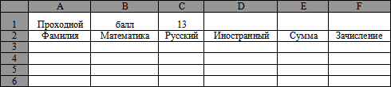

В ячейке С1 будет храниться значение проходного балла – ***13***. Записав формулу в ячейке Е3 будем вычислять сумму баллов за три экзамена: **SUM(В3:D3).** А формула в ячейке F3 задаётся с помощью условной функции**:**

**ЕСЛИ(И(E3>=$C$1;B3>3);”ДА”;”НЕТ”)**

Условие записанное с помощью логической операции И, можно расшифровать так: сумма баллов (Е3) >= проходному баллу (С1) и оценка за экзамен по математике (В3) >3.

Если условие не выполняется, то в клетке F3 будет отображаться текст **ДА,** в противном случае – **НЕТ**. Для проходного балла в формуле используется абсолютный адрес $C$1, так как проходной балл является одинаковым и неизменным для всех абитуриентов.

|  |  |  |  |  |  |  |
| --- | --- | --- | --- | --- | --- | --- |
|  | А | В | С | D | E | F |
| 1 | Проходной | балл | 13 |  |  |  |
| 2 | Фамилия | Математика | Русский | Иностранный | Сумма | Зачисление |
| 3 | Антонов | 4 | 5 | 5 | 14 | ДА |
| 4 | Воробьев | 3 | 5 | 5 | 13 | НЕТ |
| 5 | Синичкин | 5 | 5 | 3 | 13 | ДА |

Переименовать Лист1 на ***Зачисление***. Файл сохранить как ***Логические функции.***

**Функции подсчета количества значений, удовлетворяющих некоторому условию**

Функция СЧЕТЕСЛИ используется для подсчета количества значений,

удовлетворяющих некоторому условию. Эта функция имеет следующий формат:

**=СЧЕТЕСЛИ(диапазон; критерий)**

**=COUNTIF(диапазон; критерий)**

Критерий отбора – число (н-р, 3), или текст (“шкаф”), или условие (“>0”). Текст

и условия указываются в двойных кавычках.

*Пример.* Известны результаты экзамена для учеников класса. Определить:

количество 2 и количество 4 и 5. Диапазон просмотра В2:В6, критерий

подсчета – значение равно 2 или значение больше 3.

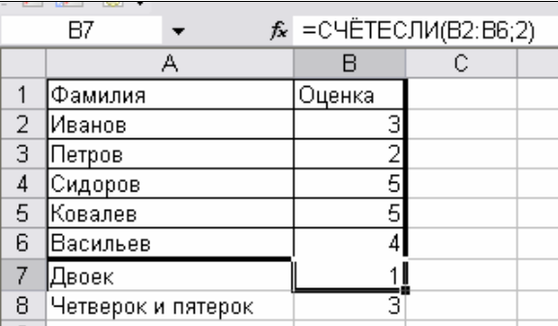 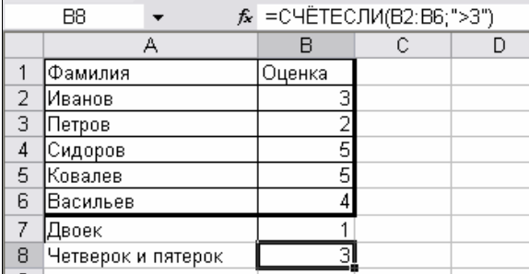

Для подсчета количества числовых значений диапазона используется функция:

**=СЧЕТ(диапазон)**

**=COUNT(диапазон)**

**Задание 1. *Записать в тетрадь конспект теоретической части.***

**Задание 2**. Рассчитать количество комиссионных на основе использования логических функций.

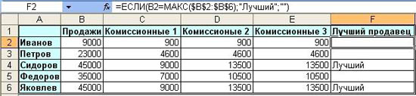

***Технология работы:***

1. Лист 2 переименуйте на Комиссионные.
2. В столбец A ввести фамилии продавцов в соответствии с образцом (см. рис.).
3. Правило 1. Если объем продаж меньше 20000, то комиссионные составляют 10% от его объема, а если не меньше 20000, то 20%.
4. Правило 2. Если объем продаж меньше 20000, то комиссионные составляют 10% от его объема, если больше 20000, но меньше 30000, то 20%, а если больше 30000, то 30%.
5. Для расчетов комиссионных по первому правилу в ячейку С2 введите формулу **=IF(В2<20000;В2*0,1;B2*0,2**). Затем скопируйте эту формулу в диапазон С2:С6 или распространите ее на столбец C.
6. Для расчетов комиссионных по второму правилу в ячейку D2 введите формулу

**=IF(В2<20000;В2*0,1;IF(AND(В2>=20000;В2<30000);В2*0,2; IF(В2>=30000;В2*0,3))).** Скопируйте эту формулу в ячейки D2:D6.

1. Формула для расчетов комиссионных по второму правилу довольно сложна и состоит из нескольких вложенных функций IF. Того же результата можно достичь не за счет не суперпозиции этих функций, а их сложения. В ячейку Е2 введите следующую формулу: **=IF(В2<20000;В2*0,1;0)+IF(AND(В2>=20000;В2<30000);В2*0,2;0)+IF(В2>30000;В2*0,3;0).**

Она будет давать тот же результат, что и формула в столбце D. Так же скопируйте эту формулу в ячейки Е2:Е6.

1. В заключение отберем тех менеджеров, которые по результатам продаж добились лучших результатов. С этой целью в ячейку F2 введите формулу **=IF(В2=МАX(F$2:F$6);"Лучший";""),** а затем скопируйте ее в диапазон F2:F6.
2. Оформим таблицу в соответствии с образцом. Выделите всю таблицу Формат – Ячейки – Граница. Щелкните Внешние и Внутренние. Тип линии – Двойная. Вновь щелкните по кнопке Внешние границы.
3. Выделите 1 столбец. Формат – Ячейки – Вид – Фон. Выберите цвет заливки, но не слишком насыщенный, иначе не будет видно текст, он будет сливаться с заливкой. Аналогично измените заливку 1 строки таблицы.
4. Измените начертание текста на полужирный в 1 столбце и 1 строке.

**Задание 3.** Разработать таблицу, содержащую следующие сведения об абитуриентах: фамилия, оценки за экзамены по информатике, математике, физики и химии. Сумма баллов за четыре экзамена информация о зачислении: если сумма баллов больше или равна проходному баллу (16) и оценка по информатике 5 или 4, то абитуриент зачислен в учебное заведение в противном случае – нет.

**Задание 4.**

2. Составить таблицу, содержащую следующие данные о студентах: фамилия, возраст и рост. Кто из студентов может заниматься в баскетбольной секции, если туда принимают студентов с ростом не менее 170см? Возраст не должен превышать 18 лет.

**Задание 5.** Выполнить задания файла **Логические функции.**

*Вопросы и ответы:*

**1. Какие функции относятся к статистическим?**

*К статистическим относятся следующие функции: СРЗНАЧ(), МИН(), МАКС()*

**2. В чем заключается принцип относительной адресации.**

*Принцип относительной адресации заключается в том, что адрес ячеек, используется в формулах, определены не абсолютно, а относительно места расположен формул.*

**3. В чем заключается принцип абсолютной адресации.**

*Принцип абсолютной адресации заключается в том, что при переносе формулы адрес ячейки не изменяется.*

**4. Что значит протабулировать функцию на заданном отрезке.**

*Значит, найти значение функции при каждом аргументе на заданном отрезке.*

**5. Формат логических функций. Примеры.**

**6. Логические операции в логических функциях. Примеры**

**Практическая работа №25**

**Тема: «Построение диаграмм в электронных таблицах»**

**Цели занятия:**

* 1. **Образовательная***:*

1. Совершенствование навыков решения прикладных задач с помощью табличного процессора Excel.
2. Знакомство с графическими возможностями табличного процессора MS Excel.
3. Освоение основных приемов построения графиков и диаграмм в ТП MS Excel.

**II. Развивающая:**

Развитие таких профессиональных значимых качеств, как самостоятельность, ответственность, точность, творческая инициатива**.**

**III. Воспитательная:**

Воспитание умения самостоятельно мыслить, ответственности за выполняемую работу, аккуратности при выполнении работы.

**Место проведения:** компьютерный класс

**Оснащенность рабочего места:** инструкционно – технологические карты, конспект, компьютер.

**Основные правила техники безопасности при работе в кабинете:** соблюдать правила техники безопасности при работе в кабинете.

**Литература**: Информатика и ИКТ. Учебник для 10 класса. Угринович Н.Д. 5-е изд. - М.: 2010 - 212с

**ХОД ЗАНЯТИЯ:**

**Задание 1 1 мин.**

Загрузите табличный процессор MS EXCEL(Пуск – Программы - MS Office - MS EXCEL)

**Задание 2 15 мин.**

Создайте таблицу по образцу. Выполните задания к таблице автомобили.

|  |  |  |
| --- | --- | --- |
| **Автомобили** | | |
| *Сколько зарегистрировано легковых автомобилей, млн. шт.* | | |
| **Страна** | **10 лет назад** | **Сегодня** |
| Россия | 6,7 | 14,3 |
| Белоруссия | 0,4 | 0,8 |
| Бразилия | 9,5 | 12,1 |
| Великобритания | 17,7 | 21,9 |
| США | 132 | 168 |
| Украина | 2,4 | 4,3 |
| Франция | 21,1 | 24,4 |
| Швейцария | 2,6 | 3,0 |
| Швеция | 3,2 | 3,6 |

*Задания к работе:*

1. Построить круговую диаграмму количества легковых автомобилей по всем странам 10 лет назад.
2. Построить круговую диаграмму количества легковых автомобилей по всем странам на сегодняшний момент.
3. Построить гистограмму количества легковых автомобилей в России 10 лет назад и сегодня.
4. Построить гистограмму количества легковых автомобилей на Украине 10 лет назад и сегодня.
5. Построить график количества легковых автомобилей по всем странам 10 лет назад и сегодня.

**Задание 3** **15 мин.**

Перейдите на лист 2. Создайте таблицу по образцу «Расчёт заработной платы». Постройте гистограмму и круговую диаграмму по результатам расчетов. Исходные данные представлены в таблице:

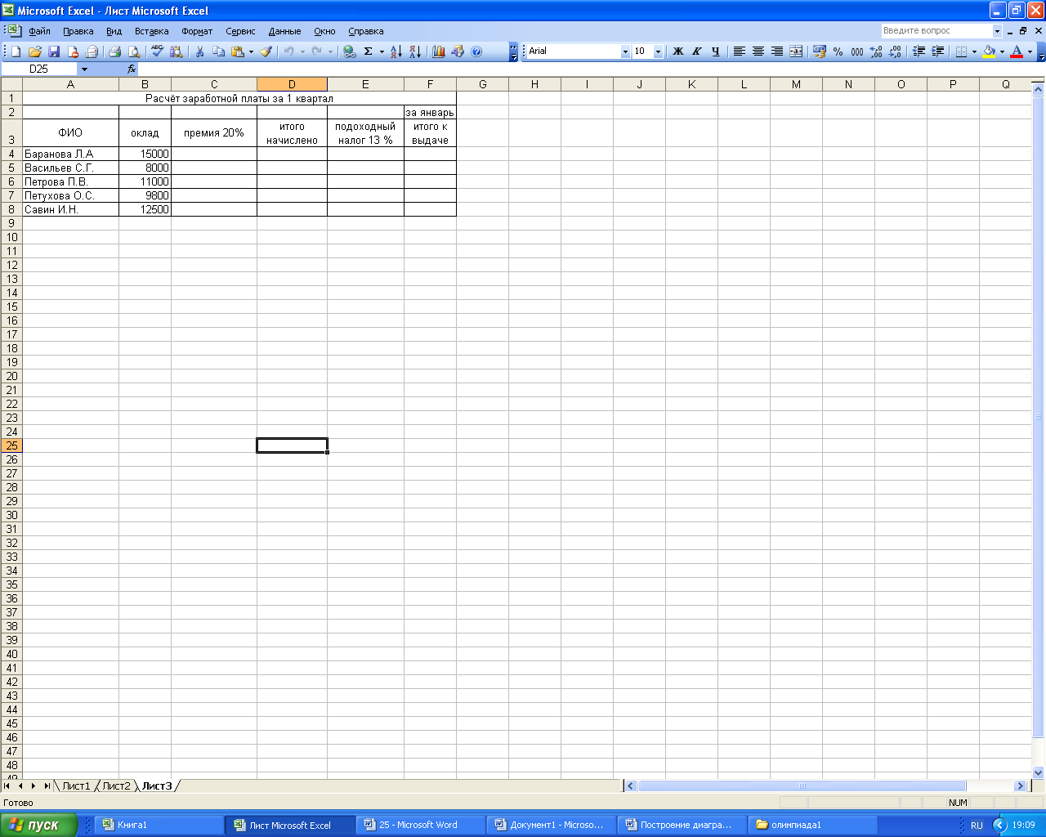

Расчётные формулы:

*Премия= Оклад*0.2;*

*Итого начислено =Оклад+ Премия;*

*Подоходный налог =Итого начислено*0.13;*

*Итого к выдаче = Итого начислено - Подоходный налог.*

**Задание 4** **15 мин.**

Перейдите на лист 3 .

Составьте график собственных биоритмов на месяц вперед. (Каждый свой график)

Самочувствие человека зависит от циклов его биоритмов: физического – способность к физическим нагрузкам; эмоционального – настроение; интеллектуального – умственная деятельность.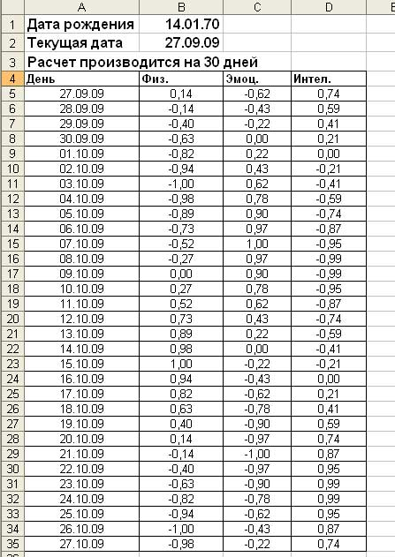 Каждый биоритм изменяет свое значение во времени от самого благоприятного до минимального. Биоритмы изменяются циклически, но не синхронно. Цикл для физического биоритма составляет 23 дня, для эмоционального – 28, а для интеллектуального – 33 дня.

Для построения графика биоритмов нужно задать дату своего рождения (ячейка В1) и дату начала расчета (ячейка В2)

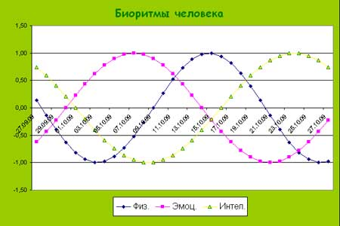Формула для вычисления физического состояния:

=SIN(2*ПИ()*(A5-$B$1)/23)

Для расчета эмоционального состояния число 23 нужно заменить на 28, а для интеллектуального – на 33.

\**Для прогнозирования своего состояния график биоритмов надо строить на будущее.*

**Практическая работа №29**

**Тема: «Создание табличной базы данных и построение запросов к ней»**

***1. Цель работы:*** выработать практические навыки работы с базами данных, формирования запросов к базам данных.

***2. Оборудование, приборы, аппаратура, материалы:*** персональный компьютер, MS Access.

***3. Краткие теоретические сведения***

Хранение информации – одна из важнейших функций компьютера. Одним из распространенных средств такого хранения являются базы данных. База данных – это файл специального формата, содержащий информацию, структурированную заданным образом.

Базы данных играют особую роль в современном мире. Все с чем мы ежедневно сталкиваемся в жизни, скорее всего, зарегистрировано в той или иной базе. Умение работать с базами данных сегодня является одним из важнейших навыков в работе с компьютером, а специалисты в этой области никогда не окажутся безработными.

**Структура базы данных**

Большинство баз данных имеют табличную структуру, состоящую из многих связанных таблиц. Такие базы данных называются реляционными. Как вы знаете, в таблице адрес данных определяется пересечением строе и столбцов. В базе данных столбцы называются полями, а строки - записями. Поля образуют структуру базы данных, а записи составляют информацию, которая в ней содержится.

**Свойства полей. Типы полей**

**Поля** - это основные элементы структуры базы данных. Они обладают свойствами. От свойств полей зависит, какие типы данных можно вносить в поле, а какие нет, а также то, что можно делать с данными, содержащимися в поле.

Основным свойством любого поля является его размер. Размер поля выражается в символах. Символы кодируются одним или двумя байтами, поэтому можно условно считать, что размер поля измеряется в байтах. От размера поля зависит, сколько информации в нем может поместиться.

Уникальным свойством любого поля является его Имя. Одна база данных не может иметь двух полей с одинаковыми именами.

Кроме имени у поля есть еще свойство Подпись. Подпись это та информация, которая отображается в заголовке столбца. Если подпись не задана, то в заголовке столбца отображается имя поля. Разным полям можно задать одинаковые подписи.

При работе с базой данных Access допустимы следующие типы полей:

1. Текстовый - одна строка текста (до 255 символов)
2. Поле МЕМО - текст, состоящий из нескольких строк, которые затем можно будет просмотреть при помощи полос прокрутки (до 65 535 символов).
3. Числовой - число любого типа (целое, вещественное и т.д.).
4. Дата/время - поле, содержащее дату или время.
5. Денежный - поле, выраженное в денежных единицах (р., $ и т.д.)
6. Счетчик - поле, которое вводится автоматически с вводом каждой записи.
7. Логический - содержит одно из значений TRUE (истина) или FALSE (ложно) и применяется в логических операциях.
8. Поле объекта OLE - содержит рисунки, звуковые файлы, таблицы Excel, документ Word и т.д.

Следует продумывать выбор того, или иного типа в процессе создания модели базы данных.

**Объекты Access**

1. Таблицы - основные объекты базы данных. В них хранятся данные. Реляционная база данных может иметь много взаимосвязанных полей.
2. Запросы - это специальные структуры, предназначенные для обработки данных. С помощью запросов данные упорядочивают, фильтруют, отбирают, изменяют, объединяют, то есть обрабатывают.
3. Формы - это объекты, с помощью которых в базу вводят новые данные или просматривают имеющиеся.
4. Отчеты - это формы "наоборот". С их помощью данные выдают на принтер в удобном и наглядном виде.
5. Макросы - это макрокоманды. Если какие-то операции с базой производятся особенно часто, имеет смысл сгруппировать несколько команд в один макрос и назначить его выделенной комбинации клавиш.
6. Модули - это программные процедуры, написанные на языке Visual Basic.

Кроме шести вкладок для основных объектов стартовое окно базы данных Access содержит три командные кнопки:

Открыть, Конструктор, Создать. С их помощью выбирается режим работы с базой.

*Кнопка Открыть* - открывает избранный объект для просмотра, внесения новых записей или изменения тех, что были внесены ранее.

*Кнопка Конструктор* - режим, в котором осуществляется построение таблицы или формы.

*Кнопка Создать* служит для создания новых объектов. Таблицы, запросы, формы и отчеты можно создавать несколькими разными способами: автоматически, вручную или с помощью мастера. Мастер - программный модуль для выполнения каких-либо операций.

**Базой данных** (БД) является совокупность данных, которые определенным образом структурированы и взаимосвязаны между собой, независимы от прикладных программ. В БД хранится информация об объектах. Для поиска необходимой информации можно воспользоваться фильтром. Для того чтобы выбрать нужную запись, нужно открыть таблицу, которая содержит необходимые вам записи. Для этого следует установить курсор на слово, по которому вы хотите проводить поиск, и нажать кнопку Фильтр по выделенному слову.

При необходимости можно воспользоваться средством «Поиск». В диалоговое окно необходимо ввести значение поля и запустить поиск.

Запросы позволяют отобрать данные, содержащиеся в различных таблицах базы, а также выполнить отбор согласно заданным условиям. Создание запроса возможно при помощи Мастера или в режиме Конструктора, который позволяет задавать различные условия отбора и использовать функции. Условия поиска – логическое выражение. Простое логическое выражение является операцией отношений (>, <, =, <>, >=, <=). Сложное логическое выражение содержит логические операции AND, OR, NOT.

***4. Задание***

*Задание 1.* Создайте БД «Библиотека».

1. Запустите программу MS Access: Пуск/Программы/ MS Access.

2. Выберите Новая база данных.

3. Укажите папку, в которую будете сохранять вашу базу данных.

4. Укажите имя БД «ПР№17_Библиотека».

5. Нажмите кнопку Создать.

*Задание 2.* Создайте таблицы «Автор» и «Книги».

1. Перейдите на вкладку «Таблицы».

2. Нажмите кнопку Создать в окне БД.

3. Выберите вариант «Конструктор».

4. В поле «Имя поля» введите имена полей.

5. В поле Тип данных введите типы данных согласно ниже приведенной таблицы. Свойства полей задайте в нижней части окна.

|  |  |  |
| --- | --- | --- |
| Имя поля | Тип данных | Свойства |
| Таблица «Книги» | | |
| Код книги | Счетчик | Индексированное поле; совпадения не допускаются |
| Наименование | Текстовый |  |
| Год издания | Дата/время |  |
| Код издательства | Числовой | Индексированное поле; допускаются совпадения |
| Тема | Текстовый |  |
| Тип обложки | Текстовый |  |
| Формат | Текстовый |  |
| Цена | Денежный |  |
| Количество | Числовой |  |
| Наличие | Логический |  |
| Месторасположение | Поле мемо |  |
| Таблица «Автор» | | |
| Код автора | Счетчик | Индексированное поле; совпадения не допускаются |
| Фамилия | Текстовый |  |
| Имя | Текстовый |  |
| Отчество | Текстовый |  |
| Год рождения | Дата |  |
| Адрес | Текстовый |  |
| Примечание | Поле мемо |  |
| Таблица «Издательство» | | |
| Код издательства | Счетчик | Индексированное поле; совпадения не допускаются |
| Наименование | Текстовый |  |
| Адрес | Текстовый |  |
| Телефон | Текстовый |  |
| Факс | Текстовый |  |
| Таблица «Книги - Автор» | | |
| Код автора | Числовой | Индексированное поле; допускаются совпадения |
| Код книги | Числовой | Индексированное поле; допускаются совпадения |

*Задание 3.* Задайте связи между таблицами.

1. Откройте окно диалога «Схема данных», выполнив команду Сервис/Схема данных.

2. В диалоговом окне добавьте ваши таблицы, выбрав из контекстного меню «Добавить таблицу».

3. Выберите поле «Код автора» в таблице «Автор» и переместите его с помощью мыши на поле «Код автора» из таблицы «Книги».

4. В диалоге «Связи» проверьте правильность имен связываемых полей и включите опцию Обеспечить целостность данных.

5. Нажмите кнопку Создать.

***5. Содержание отчета***

Отчет должен содержать:

* 1. Название работы.
  2. Цель работы.
  3. Задание и его решение.
  4. Вывод по работе (ответы на контрольные вопросы):

* 1. Что такое база данных?
  2. В чем назначение системы управления базами данных?
  3. Какие требования предъявляются к базам данных?
  4. Указать модели организации баз данных. Дать краткую характеристику. Привести примеры.
  5. Указать особенности реляционных баз данных?
  6. Что такое запись, поле базы данных?

**Практическая работа №26-27**

**«Создание презентации на свободную тему»**

***Оборудование****:* компьютерный кабинет, программы Microsoft Office Word и PowerPoint.

***Тип занятия****:* практическая  работа.

***Формы работы****:* индивидуальная работа за компьютером.

***Цель работы:***изучение информационной технологии разработки презентации в MS Power Point.

**Задание.** Создать презентацию, состоящую из 8 слайдов. Тема презентации – изученные программы Microsoft Office.

Презентация должна иметь следующую структуру:

1-й слайд – титульный;

2 – оглавление;

3, 4, 5, 6-й слайды посвящены программам MS Word, MS Excel, MS Access, MS Power Point;

7-й слайд – структурная схема информационного обмена при создании презентации;

8-й слайд – резюме.

В презентации установить на объекты эффекты анимации, гиперссылки.  
Установить эффекты смены слайдов.

**Задание 1. Создание титульного слайда презентации.**

**Порядок выполнения задания №1:**

1. Запустите программу Microsoft Power Point. Для этого выполните Пуск/Программы/Microsoft Office/Microsoft Power Point.

2. При запуске программа PowerPoint открывается в режиме, называемом обычным режимом, который позволяет создавать слайды и работать с ними. Слайд, который автоматически появляется в презентации, называется титульным и содержит два местозаполнителя, один из которых отформатирован для заголовка, а второй — для подзаголовка.

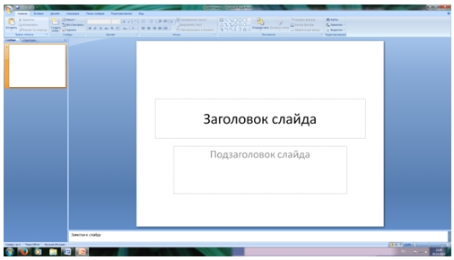

Рис. 1 Слайд с разметкой для ввода текста

3. Выберите цветовое оформление слайдов. Power Point 2007 предоставляет множество тем, упрощая изменение общего вида презентации. Тема представляет собой набор элементов оформления, придающий особый, единообразный внешний вид всем документам, используя конкретные сочетания цветов, шрифтов и эффектов. Выберем тему Солнцестояние во вкладке Дизайн.

4. Введите с клавиатуры текст заголовка – Microsoft Office и подзаголовка – Краткая характеристика изученных программ. Для этого достаточно щелкнуть мышью по местозаполнителю и ввести текст, который автоматически будет оформлен в соответствии с установками выбранного шаблона (рис. 2).

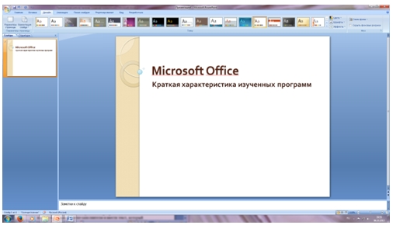

Рис. 2 Выбор цветового оформления слайдов

5. Сохраните созданный файл с именем «Моя презентация» в своей папке командой Кнопка Office/Сохранить.

**Задание 2.** Создание второго слайда презентации – оглавления.

**Порядок выполнения задания №2:**

Чтобы одновременно с добавлением слайда в презентацию выбрать макет нового слайда, можно выполнить следующие действия:

1. В группе *Слайды* вкладки *Главная* щелкните стрелку рядом с кнопкой *Создать слайд.*

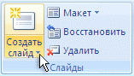

Появится коллекция, в которой отображаются эскизы различных доступных макетов слайдов.

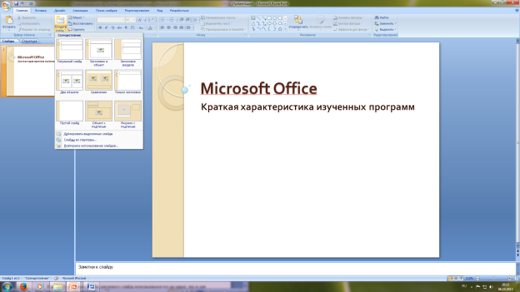

Рис. 3 Выбор макета нового слайда

2. Выберите макет – Заголовок и объект

3*.* В верхнюю строку введите слово «Оглавление»

4. В нижнюю рамку введите текст в виде списка. Щелчок мыши по место-заполнителю позволяет ввести маркированный список. Переход к новому абзацу осуществляется нажатием клавиши [Enter].

* Текстовый редактор MS Word
* Табличный процессор MS Excel
* СУБД MS Access
* MS Power Point

5. Выполните текущее сохранение файла.

**Задание 3.** Создание третьего слайда презентации – текста со списком.  
  
**Порядок выполнения задания №3:**

1. Создать новый слайд. Выберите макет – Заголовок и объект *.*  
*2.* В верхнюю строку введите название программы «Текстовый редактор MS Word».

3. В нижнюю рамку введите текст в виде списка. Щелчок мыши по место-заполнителю позволяет ввести маркированный список. Переход к новому абзацу осуществляется нажатием клавиши [Enter].

**Образец текста**

Текстовый редактор позволяет:

* создавать текстовые документы;
* форматировать текст и оформлять абзацы документов;
* вводить колонтитулы в документ;
* создавать и форматировать таблицы;
* оформлять списки в текстовых документах;
* представлять текст в виде нескольких колонок;
* вставлять в документ рисунки;
* готовить документ к печати

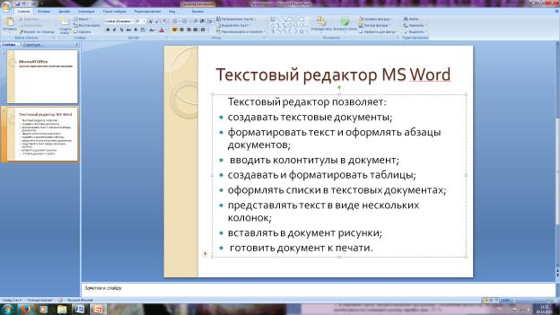

Рис. 4. Текстовый слайд со списком

4. Готовый слайд будет иметь вид, как на рис. 4.

5. Выполните текущее сохранение файла.

**Задание 4.** Создание четвертого слайда презентации – текста в две колонки.

**Порядок выполнения задания №4:**

1. Выполните команду Создать слайд*.* Выберите авторазметку – два объекта*.*  
*2.* В верхнюю строку введите название программы «Табличный процессор MS Excel». При необходимости уменьшите размер шрифта .  
3. Введите содержание в колонки. Щелчок мыши по метке-заполнителю колонки позволяет вводить в нее текст (рис.5).

**Образец текста**

Возможности табличного процессора:

* ввод данных в ячейки;
* автозаполнение ячеек;
* применение относительной и абсолютной адресаций;
* организация расчетов;
* сортировка данных;
* построение и форматирование диаграмм;
* использование функций в расчетах;
* фильтрация данных и условное форматирование;

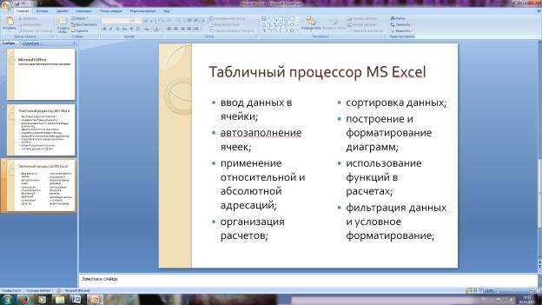

Рис. 5.Слайд презентации – текст в две колонки

4. Выполните текущее сохранение файла.

**Задание 5.** Создание пятого слайда презентации – текста с таблицей.

**Порядок выполнения задания №5:**

1. Выполните команду *Создать слайд.* Выберите макет – заголовок и объект*.*

*2.* В верхнюю строку введите название программы «СУБД MS Access». При необходимости измените размер шрифта.

3. В нижней рамке выберите команду *Вставить таблицу* – появится окно задания параметров таблицы данных. Задайте количество столбцов – 2, строк – 5. В группе Стили таблиц выберите « нет стиля».

4. В появившейся таблице выполните объединение ячеек в первой строке таблицы и заливку, используя панель инструментов.

5. Введите исходные данные

|  |  |
| --- | --- |
| Проектирование базы данных | |
| Таблицы | для хранения данных |
| Формы | для ввода данных |
| Запросы | для работы с данными |
| Отчеты | для ввода информации из БД |

6. Конечный вид пятого слайда приведен на рис. 6.

7. Выполните текущее сохранение файла.

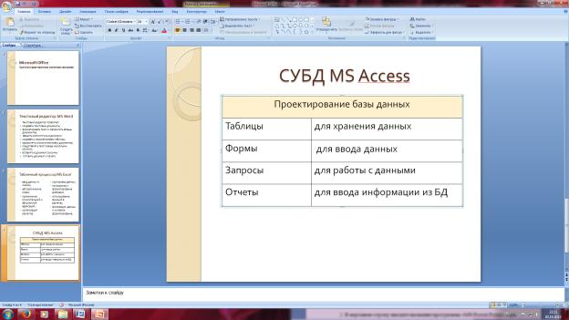

Рис. 6 Конечный вид пятого слайда с таблицей  
  
**Задание 6.** Создание шестого слайда презентации – текста с рисунком.  
  
**Порядок выполнения задания №6:**

1. Для шестого слайда выберите макет – два объекта*.*

2*.* В верхнюю строку введите название программы «MS Power Point». При необходимости измените размер шрифта.

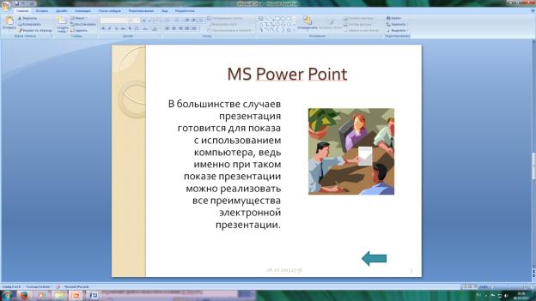

Рис. 7. Шестой слайд презентации – текст с рисунком

3. В левую рамку введите текст по образцу. Выполните правостороннее выравнивание текста (рис. 7).

**Образец текста**

В большинстве случаев презентация готовится для показа с использованием компьютера, ведь именно при таком показе презентации можно реализовать все преимущества электронной презентации.

4. В правую рамку введите рисунок, выбрав в рамке команду клип. Рисунок вставьте из коллекции Microsoft Office.

5. Выполните текущее сохранение файла нажатием клавиш [Ctrl]-[S].

**Задание 7.** Создание седьмого слайда презентации – структурной схемы.  
  
**Порядок выполнения задания №7:**

1. Выполните команду Создать *слайд.* Выберите разметку – заголовок и объект.

2.Введите текст заголовка «Организация работы с информацией». При необходимости измените размер шрифта

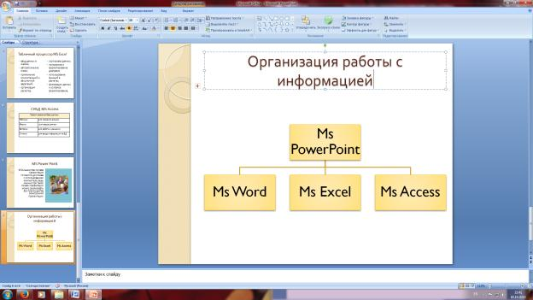

Рис. 8. Слайд презентации со структурной схемой

3. Вставить рисунок SmartArt . Их группы «Иерархия» выбрать макет «Организационная диаграмма». В диаграмме удалить один блок. Ввести текст (названия программ).

4. Выполните текущее сохранение файла.

**Задание 8.** Создание восьмого слайда презентации – резюме.

**Порядок выполнения задания №8:**

1. Вставьте новый слайд и введите текст резюме по образцу.

**Образец текста**

К достоинствам слайдовой презентации можно отнести:

• последовательность изложения;

• возможность воспользоваться официальными шпаргалками;

• мультимедийные эффекты;

• копируемость;

• транспортабельность.

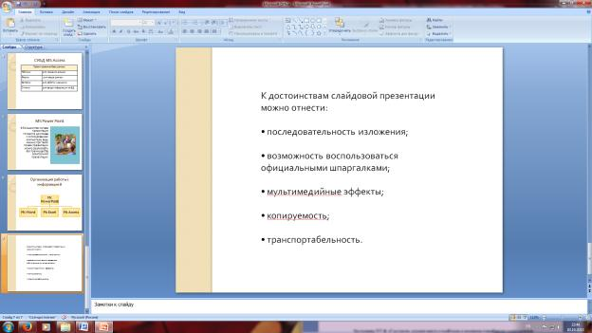

Рис. 9. Слайд презентации с резюме.

2.Выполните текущее сохранение файла.

**Задание 9.** Применение эффектов анимации.

**Порядок выполнения задания №9:**

1. Установите курсор на первый слайд. Для настройки анимации выделите заголовок и выполните команду Анимация*/ Настройка анимации.* В окне *настройка анимации у*становите параметры настройки анимации (выберите эффект – вылет слева).

2. Установите на каждый объект (текст, рисунок) по одному эффекту анимации. Учитывайте начало анимации: по щелчку, с предыдущим, после предыдущего.

3. Для просмотра эффекта анимации выполните демонстрацию слайдов, для чего выполните команду *Вид/Показ слайдов* или нажмите клавишу [F5].

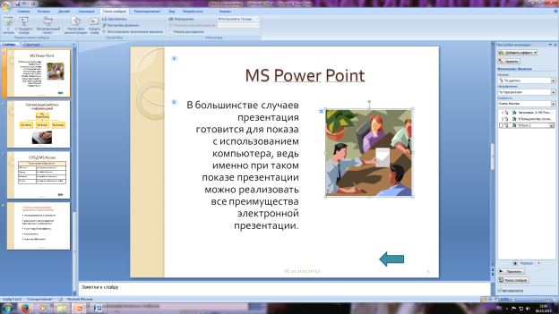

Рис. 10. Настройка анимации показа слайдов

4. Выполните текущее сохранение файла.

**Задание 10.** Установка способа перехода слайдов.

**Порядок выполнения задания №10:**

Способ перехода слайдов определяет, каким образом будет происходить появление нового слайда при демонстрации презентации.

1. Во вкладке Анимациявыберите команду *Смена слайдов*. Установите смена слайдов – автоматически после 6 секунд.
2. Выберите эффект смены слайдов. Применить ко всем.

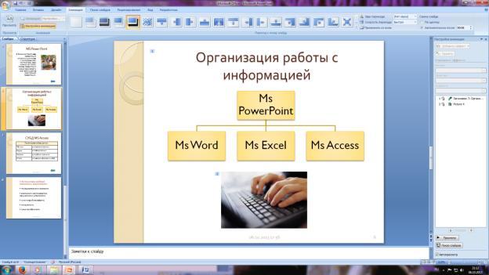

Рис. 11. Задание способа перехода слайдов при демонстрации

3.Выполните текущее сохранение файла.

**Задание 11.** Включение в слайд даты/времени и номера слайда.

**Порядок выполнения задания №11:**

1. Для включения в слайд номера слайда выполните команду *Вставка/Номер слайда. П*оставьте галочку в окошке *Номер слайда.*

*2.* Для включения в слайд даты/времени в этом же окне *Колонтитулы* отметьте мышью *Автообновление* и *Дата/Время.*

3. Нажмите кнопку *Применить ко всем.*

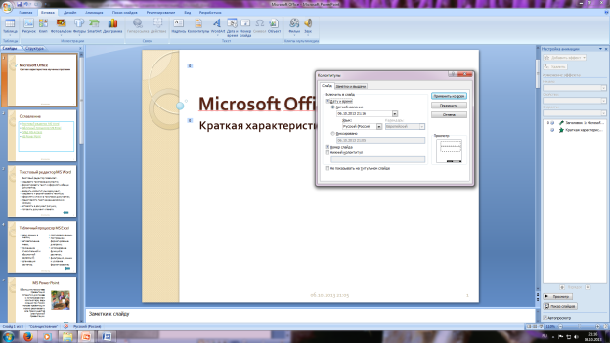

Рис. 12. Окно Колонтитулы слайда

## *4.Выполните текущее сохранение файла.*

## *Задание 12. Добавление гиперссылок.*

**Порядок выполнения задания №12:**

Для перехода с одного слайда на другой, к ресурсу в локальной сети или в Интернете либо даже к другому файлу или программе можно воспользоваться гиперссылками.

1. Выделите текст, который нужно щелкнуть для активации гиперссылки. либо можно выделить объект (например, клип или рисунок SmartArt ).
2. В группе Связи вкладки Вставка щелкните элемент Гиперссылка.
3. В диалоговом окне Вставка гиперссылки в поле «Связать с» выберите кнопку «местом в документе». Укажите слайд, к которому будет осуществляться переход.
4. На слайде оглавление установите гиперссылки к слайдам с соответствующими заголовками.

На 3-7 слайдах установите стрелку «К оглавлению».

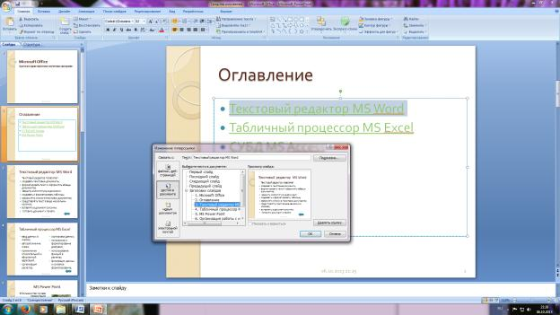

Рис. 13. Окно Вставка гиперссылки

6.Выполните текущее сохранение файла.

7. Просмотрите созданную презентацию. Показ слайдов, С начала.

**Задание №13. Сделать вывод о проделанной практической работе:**

|  |
| --- |
|  |
|  |
|  |
|  |
|  |

**Практическая работа №30**

**«Создание БД сотрудники предприятия. Выполнение запросов»**

***Цели урока:***

* Формирование умений самостоятельного применения знаний;
* Формирование умений работы в среде СУБД;
* Формирование целостного представления по работе с БД;
* Стимулирование интереса учащихся к данной теме и предмету в целом;
* Обучение системному подходу к анализу и исследованию структуры и взаимосвязей объектов;
* Воспитание самостоятельности у учащихся;
* Развитие логического мышления, творческого и познавательного потенциала учащегося.

***Методические* *задачи:***

* Развивать познавательный интерес;
* Совершенствовать навыки разработки БД;
* Применять раннее полученные знания в стандартных и нестандартных ситуациях;
* Развивать умения анализировать, систематизировать и обобщать полученную информацию.

***Оборудование:*** компьютеры, проектор, экран, программные средства: пакет Microsoft Office.

**Ход урока**

***Преподаватель***

Создадим спроектированную на прошлом уроке базу данных “Отдел кадров предприятия”, она состоит из четырех таблиц – **СОТРУДНИКИ**, **ЗАДАНИЕ**, **ОТДЕЛ** и **ДОЛЖНОСТЬ**.

Структура каждой таблицы создается с помощью конструктора таблиц. В конструкторе указываются имена полей, типы и форматы полей, назначаются ключи.

Определим типы полей и назначим ключевое поле в каждой таблице.

В таблице **“ЗАДАНИЕ”:**

|  |  |
| --- | --- |
| Имя поля | Тип данных |
| Код задания | Числовой |
| Название отдела | Текстовый |
| Код отдела | Числовой |

Ключевое поле - **Код задания**.

В таблице **“ОТДЕЛ”**:

|  |  |
| --- | --- |
| Имя поля | Тип данных |
| Код отдела | Числовой |
| Название отдела | Текстовый |

Ключевое поле - **Код отдела**.

В таблице **“ДОЛЖНОСТЬ”**:

|  |  |
| --- | --- |
| Имя поля | Тип данных |
| Код должности | Числовой |
| Название должности | Текстовый |
| Оклад | Числовой |

Ключевое поле - **Код должности**.

В таблице **“СОТРУДНИКИ”:**

|  |  |
| --- | --- |
| Имя поля | Тип данных |
| Номер сотрудника | Числовой |
| Фамилия | Текстовый |
| Имя | Текстовый |
| Отчество | Текстовый |
| Стаж работы в организации | Числовой |
| Пол | Текстовый |
| Дата рождения | Дата/время |
| Адрес | Текстовый |
| Телефон | Числовой |
| Код задания | Числовой |
| Код должности | Числовой |

Ключевое поле – **Номер сотрудника**.

Установим связи между таблицами:

1. Для связывания таблиц необходимо:

* выполнить команду *Сервис/Схема данных*;
* в диалоговом окне *Добавление таблицы*выделить название таблицы **СОТРУДНИКИ**ивыполнить команду *Добавить*;
* выделить название таблицы **ЗАДАНИЕ**; выполнить команду *Добавить*;
* выделить название таблицы **ДОЛЖНОСТЬ**; выполнить команду *Добавить*;
* выделить название таблицы **ОТДЕЛ**; выполнить команду *Добавить*, затем команду *Закрыть*.

2. В результате на поле окна *Схема данных*появятся образы четырех таблиц.

Нажав левую кнопку мыши, следует перетащить ключевое поле *Код должности*из таблицы **ДОЛЖНОСТЬ** к одноименному полю внешнего ключа таблицы **СОТРУДНИКИ***.*

3. Откроется окно*Изменение связей*. Тип связи*“один-ко-многим”*будет выбран автоматически.

4. Последовательно активизируйте флажки *“Обеспечить целостность данных”*, *“Каскадное обновление связанных полей”* и *“Каскадное удаление связанных записей”.*

Целостность базы данных обозначает то, что БД содержит непротиворечивую информацию (*пример:* если в таблице “**СОТРУДНИКИ**” появиться запись с кодом задания, которого нет в таблице “**ЗАДАНИЕ**”, то будет нарушена целостность, и система информирует об этом факте пользователя).

Каскадное обновление и удаление поддерживает целостность данных в случае их изменения (*пример*: если из таблицы “**ДОЛЖНОСТЬ**” удалить запись, например, о директоре, то из таблицы “**СОТРУДНИКИ**” исчезнут все записи о директорах).

5. Выполните команду *Создать*.

6. Следует перетащить ключевое поле *Код задания*из таблицы **ЗАДАНИЕ** к одноименному полю внешнего ключа таблицы **СОТРУДНИКИ**,и ключевое поле *Код отдела*из таблицы **ОТДЕЛ** к одноименному полю внешнего ключа таблицы **ЗАДАНИЕ***.*

7. Схема готова. Осталось сохранить схему и закрыть окно.

8. Теперь, чтобы вывести на экран любую из созданных таблиц, нужно щелкнуть мышью на ее имени на вкладке*Таблицы* и выполнить команду *Открыть*. Открытую таблицу можно просматривать, можно редактировать информацию в ней, добавлять новые записи. Если вам потребуется изменить структуру таблицы, то нужно перейти в режим конструктора и внести изменения.

*Пример практического задания, выполненного учащимися, представлен в*[*Приложении 1.*](https://urok.1sept.ru/articles/633633/pril1.doc)

Чтобы СУБД контролировала целостность при вводе данных, при заполнении таблиц порядок должен быть следующий (подчиненная таблица заполняется в последнюю очередь):

|  |  |  |  |  |
| --- | --- | --- | --- | --- |
| 1. ДОЛЖНОСТЬ  2. ОТДЕЛ  3. ЗАДАНИЕ  4. СОТРУДНИКИ | или | 1. ОТДЕЛ  2. ДОЛЖНОСТЬ  3. ЗАДАНИЕ  4. СОТРУДНИКИ | или | 1. ОТДЕЛ  2. ЗАДАНИЕ  3. ДОЛЖНОСТЬ  4. СОТРУДНИКИ |

Так как данная тема рассматривалась при изучении базового курса информатики, учащиеся самостоятельно создают базу данных “Отдел кадров предприятия” в MS Access, используя результаты домашнего задания**(**см. урок “Нормализация баз данных”).

Пример практического задания, выполненного учащимися, представлен в [*Приложении 2.*](https://urok.1sept.ru/articles/633633/pril2.doc)

***Преподаватель***

В базовом курсе информатики мы уже создавали различные объекты в СУБД. Рассмотрим создание некоторых объектов – запросов и отчетов к многотабличной базе данных.

***Создание запросов***

1. Требуется составить список сотрудниц (Ф., И., О.), стаж которых не менее 25 лет и работающих в должности директора.

При формировании запроса выбираются таблицы **“ДОЛЖНОСТЬ”** и **“СОТРУДНИКИ”**.

Запрос, реализованный в конструкторе Access:

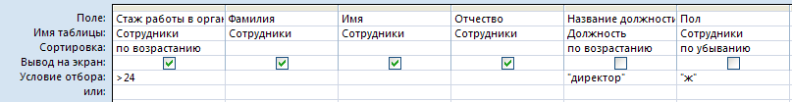

Результат выполнения запроса представлен в [*Приложении 3.*](https://urok.1sept.ru/articles/633633/pril3.doc)

2. Требуется составить список сотрудниц (Ф., И., О., поля Имя и Отчество – в алфавитном порядке) из первого отдела, имя которых начинается на букву “А”, и мужчин сотрудников из второго отдела в фамилии которых втора буква “О”.

При формировании запроса выбираются таблицы “**ОТДЕЛ”**, **“ЗАДАНИЕ”**и **“СОТРУДНИКИ**”.

Запрос, реализованный в конструкторе Access:

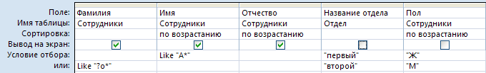

Результат выполнения запроса представлен в [*Приложении 4.*](https://urok.1sept.ru/articles/633633/pril4.doc)

3. Подсчитать сотрудников, работающих в должности технический редактор с 5 стажем работы в каждом отделе.

При формировании запроса выбираются все созданные таблицы – **“ДОЛЖНОСТЬ”,** **“ОТДЕЛ”**, **“ЗАДАНИЕ”** и **“СОТРУДНИКИ”.**

Запрос, реализованный в конструкторе Access:

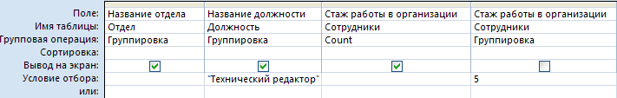

Результат выполнения запроса представлен в [*Приложении 5.*](https://urok.1sept.ru/articles/633633/pril5.doc)

4. Создайте запрос, который по введенному стажу выдает сведения о сотрудниках (Ф., И., О., Должность) и отражает начисление премии (Стаж работы в организации/10*Оклад).

При формировании запроса выбираются таблицы **“ДОЛЖНОСТЬ”** и **“СОТРУДНИКИ”.**

Запрос, реализованный в конструкторе Access:

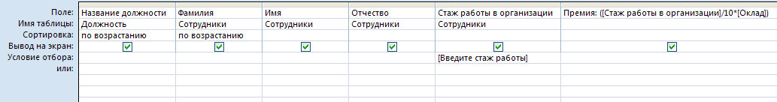

Результат выполнения запроса представлен в [*Приложении 6.*](https://urok.1sept.ru/articles/633633/pril6.doc)

***Создание отчетов***

Создайте отчет “Премия”, который по введенному стажу выдает сведения о сотрудниках (Ф., И., О., Должность) и отражает начисление премии (Стаж работы в организации/10*Оклад).

Воспользуемся *мастером отчетов*. Результат выполнения отчета представлен в [*Приложении 7.*](https://urok.1sept.ru/articles/633633/pril7.doc)

***Практическое задание***

1. Создайте запросы №№1 – 4.

2. Создайте собственные запросы (*не менее 5*).

3. Создайте отчет “Премия”.

4. Создайте собственные отчеты (*не менее 3*).

***Дополнительное задание***

5. Создайте форму для ввода данных, используя мастер форм (***самостоятельно****выбрать поля для формы*).

***Подведение итогов***

**Практическая работа №31**

**«Видеомонтаж с использованием специализированного программного обеспечения»**

**1. Цель работы:** обобщить и закрепить навыки использования компьютера для создания мультимедийных продуктов.

**2. Оборудование, приборы, аппаратура, материалы:** персональный компьютер, программа Windows Movie Maker..

**3. Краткие теоретические сведения.**

Впервые программа **WindowsMovieMaker** была включена в состав клиентских версий операционной системы MicrosoftWindows, начиная с платформы под названием Windows ME. Ну, а заканчивается ее история после того, как была создана операционная система WindowsVista, в состав которой данная программа также попала, однако после этого работа над приложением была официально прекращена, а в качестве альтернативы и замены для **WindowsMovieMaker**было создано ПО под названием «[Киностудия Windows](http://soft.mydiv.net/win/download-Windows-Live-Movie-Maker.html)», которое было включено в комплект совершенно бесплатного программного пакета WindowsLive. Данный пакет можно легко загрузить с сайта Microsoft.

**Особенности программы WindowsMovieMaker:**

* Возможность импорта видео с флешки или с цифровой и аналоговой видеокамеры.
* Возможность создавать из изображений качественное слайд-шоу.
* Возможность обрезать и склеивать видеофайлы.
* Возможность наложения звуковой дорожки на видеоданные.
* Возможность добавления на видео титров и заголовков.
* Возможность создания между фрагментами видео различных переходов.
* Возможность добавления различных простых видеоэффектов.
* Возможность сохранения проекта в форматов WMV или AVI.

WindowsMovieMaker – весьма простая в освоении даже начинающими пользователями и достаточно эффективная программа для считывания, обработки и записи любительских роликов. Однако она имеет один весьма заметный недостаток: программа работает практически только с одним-единственным видеоформатом – WindowsMediaVideo (WMV). Это означает, что созданные в ней ролики можно смотреть только на компьютере.

**4. Задание**

1. Запустите Windows Movie Maker. **Пуск – Программы - Windows Movie Maker**
2. Настройка интерфейса программы: проверьте меню **Вид**, активными являются (установлены флажки) пункты **Панель инструментов, строка состояния, Панель задач.**
3. Рассмотрите в левой части окна **Панель задач**. Определите, какие задачи Windows Movie Maker позволяет выполнить.
4. Займемся монтажом видеофильма. **На панели задач** выберите пункт **Импорт изображений**. Выберите нужную папку. Из тематической папки выберите графические файлы
5. , удерживая кнопку **CTRL**, и щелкните кнопку **Импорт.**
6. В центральной части окна на панели **Сборник** вы видите ваши выбранные графические файлы. Выделите их и перетащите в нижнюю часть экрана в окна раскадровки.
7. Добавим эффекты рисунка. Для этого: **Сервис – видеоэффекты**. Просмотрите видеоэффекты и выберите любой понравившейся. Перенесите его на 1 кадр. В правой части окна располагается плеер, нажмите кнопку **→ (Воспроизведение)**. Просмотрите эффект в плеере. Аналогично примените эффекты следующим кадрам видеофильма.
8. Между кадрами можно установить эффекты переходов. Для этого: **Сервис – Видеопреход**. В центральной части окна рассмотрите примеры видеопереходов. Выберите любой понравившейся, перенесите в нижнюю часть экрана на раскадровку и установите между двумя соседними кадрами. Аналогично установите видеопереходы для оставшихся кадров фильма.
9. Просмотрите результат монтажа в плеере. Есть возможность предварительного просмотра фильма во весь экран. Для этого: **Вид – Во весь экран.**
10. Добавим титульный кадр и финальный кадр фильма. Для этого: На панели задач выбираем пункт **Создание названий и титров** . Выбираем пункт **Добавить название в начале фильма**. Вводим название фильма. Измените анимацию текста, его шрифт и цвет. Поэкспериментируйте, просматривая предварительный результат в окне плеера. Примените выбранные свойства, щелкнув по кнопке **Готово, добавить название в фильм.**
11. Создайте титры в конце фильма. Выполняйте операции самостоятельно, аналогично п. 9.
12. Добавим звуковое сопровождение к фильму. На панели задач выбираем пункт **Импорт звуки и музыки**. Выбираем местонахождения звуковой информации. В нашем случае воспользуемся готовыми мелодиями, расположенными в той же тематической папке. Перенесите звуковой файл на раскадровку. Звуковой файл оказался длиннее фильма, необходимо отрезать лишнее, для этого: подведите указатель мыши к крайнему правому положению звуковой ленты и удерживая переместите до нужного места (указатель принимает вид двойной красной стрелки).
13. Сохраним созданный проект в идее фильма под тем же названием, что и тематическая папка. Для этого: **Сохранение на компьютере- в папке Мои видеозаписи. –**Снова нажимаем кнопку "**Далее"** и ждем пока Movie Maker закончит создание видео-файла **– Установите флажок в пункте – Воспроизвести фильм после нажатия кнопки готово**. Нажмите кнопку **Готово** . Подождите немного, фильм сохраняется в видеоформате.

**5. Содержание отчета**

Отчет должен содержать:

* 1. Название работы.
  2. Цель работы.
  3. Задание и его решение.
  4. Вывод по работе.

**6. Контрольные вопросы**

1. Как запустить программу на компьютере?
2. Как настроить интерфейс программы?
3. Как импортировать файлы в программу?
4. Какие форматы файлов можно импортировать в программу?
5. Как называется шкала, на которой монтируется ролик?
6. Как добавить видеоэффект и видеопереход?
7. Где можно просмотреть результат монтажа?
8. Как изменить время показа фото?
9. Как изменить время звучания звука?
10. Как сохранить фильм на компьютере?